TẬP ĐOÀN BƯU CHÍNH VIỄN THÔNG VIỆT NAM
CÔNG TY CÔNG NGHỆ THÔNG TIN VNPT

TÀI LIỆU HƯỚNG DẪN SỬ DỤNG CỔNG
THÔNG TIN ĐIỆN TỬ
vnPORTAL

Têndựán | Cổngthông tin điệntử
Mãdựán | vnPORTAL
Mãtàiliệu | IT4.001.HDSD
Phiênbảntàiliệu | 4.0.0
Ngàycậpnhập | 15-03-2022
Ngườicậpnhập | ĐàoXuânTuân

MỤC LỤC

PHẦN I. GIỚI THIỆU 10
I. Đăng nhập hệ thống 12
II. Đổi mật khẩu 12
III. Tạo Danh sách người dùng 14
IV. Phân quyền 15
V. Cấu hình site 16
VI. Tùy biến giao diện người dùng 17
PHẦN II. HỆ THỐNG TIN TỨC 19
I. Quản trị chuyên mục nội dung 19
II. Quản trị Banner, Footer 24
III. Quản trị thông tin phản hồi bài viết 26
IV. Quản trị tin tức 29
V. Quản trị tin tức theo chuyên mục 41
VI. Quản trị liên hệ 50
VII. Quản trị liên kết website 52
VIII. Quản trị danh sách tin từ cổng thành viên 53
PHẦN III. THƯ VIỆN MULTIMEDIA 56
I. Quản trị thư viện hình ảnh 56
II. Quản trị thư viện video 62
III. Quản trị thư viện audio 62
PHẦN IV. TIỆN ÍCH QUẢNG CÁO 63
I. Quản trị bình chọn 63
II. Quản trị quảng cáo 65
III. Quản trị danh sách khách hàng tiêu biểu 69
IV. Quản trị Hỏi đáp đơn giản 70
V. Quản trị Biểu mẫu thông tin 72
VI. Quản trị Lịch công tác 73
VII. Quản trị nhắn tin SMS 76
VIII. Quản trị danh sách chứng chỉ năng lực hoạt động của các công ty 76
PHẦN V. MODULE CHO KHỐI CHÍNH QUYỀN 77
I. Quản trị Thủ tục hành chính công 2 77
II. Quản trị Công báo 80
III. Quản trị Văn bản điều hành 84
IV. Quản trị Module gửi nhận văn bản nội bộ 87
V. Module Chuyên trang Hỏi đáp 90
VI. Module Lấy ý kiến dự thảo văn bản 93
VII. Module Đối thoại trực tuyến 97
VIII. Module Tra cứu giá đất 99
PHẦN VI. MODULE CHO GIÁO DỤC 106
I. Quản trị Thời khóa biểu 107
II. Module quản lý văn bằng chứng chỉ 113
III. Module tra cứu tuyển sinh và học sinh giỏi 114
PHẦN VII. MODULE CHO Y TẾ 116
I. Module báo cáo khám bệnh 116
II. Module báo cáo điều trị 119
III. Module quản trị lịch sử thao tác báo cáo 121
PHẦN VIII. SẢN PHẨM HÀNG HÓA 122
I. Quản trị danh mục loại hàng hóa 122
II. Quản trị danh mục thuộc tính 127
III. Quản trị danh sách hàng hóa 128
VI. Quản trị thông tin khuyến mại 135
V. Quản trị sản phẩm khuyến mại 137
PHẦN IX. THIẾT LẬP ĐA NGÔN NGỮ 138
I. Thiết lập ngôn ngữ 138
II. Đa ngôn ngữ module Quản trị Banner 140
III. Đa ngôn ngữ module Quản trị Chuyên mục 140
IX. Đa ngôn ngữ module Quản trị tin tức 141
V. Đa ngôn ngữ module Quảng cáo 143

DANH MỤC HÌNH MINH HỌA
Hình 1. Hình ảnh một số Module hệ thống cung cấp 11
Hình 2. Hình ảnh đăng nhập hệ thống 12
Hình 3. Hình ảnh đổi mật khẩu người dùng 13
Hình 4. Hình ảnh quản trị danh sách người dùng 15
Hình 5. Hình ảnh phân quyền người dùng 15
Hình 6. Hình ảnh phân quyền quản trị module 16
Hình 7. Hình ảnh cấu hình site 17
Hình 8. Quản trị - Kéo thả module 18
Hình 9. Giao diện tùy biến module người dùng 19
Hình 10. Quản trị chuyên mục nội dung 19
Hình 11. Hình ảnh menu hiển thị chuyên mục nội dung 20
Hình 12. Hình ảnh tin đơn mục 21
Hình 13. Hình ảnh tin đa mục 21
Hình 14. Kéo thả menu ngang vào trang 23
Hình 15. Hiển thị menu ngang trên trang 23
Hình 16. Hình ảnh Module quản trị banner, footer 24
Hình 17. Hình ảnh màn hình soạn thảo banner (footer) 24
Hình 18. Module banner hiển thị trên trang 26
Hình 19. Module Footer hiển thị trên trang 26
Hình 20. Cấu hình hiển thị tin phản hồi 27
Hình 21. Hình ảnh module “Quản trị thông tin phản hồi bài viết” 27
Hình 22. Màn hình hiển thị duyệt tin phản hồi 28
Hình 23. Hình ảnh chức năng phản hồi bài viết 29
Hình 24. Hình ảnh module quản trị tin tức bài viết 29
Hình 25. Màn hình soạn thảo bài viết 30
Hình 26. Hình ảnh trình quản lý ảnh 31
Hình 27. Hình ảnh Upload ảnh 32
Hình 28. Module Slider tin tức hiển thị trên trang 34
Hình 29. Cấu hình module slider tin tức 35
Hình 30. Module Tin mới hiển thị trên trang 36
Hình 31. Cấu hình module tin mới 37
Hình 32. Module Tin tức dạng tab hiển thị trên trang 39
Hình 33. Cấu hình module tin tức dạng tab 40
Hình 34. Hình ảnh module quản trị liên hệ 50
Hình 35. Hình ảnh module liên hệ 50
Hình 36. Hình ảnh cửa sổ “Chi tiết thông tin liên hệ” 51
Hình 37. Hình ảnh module “Quản trị liên kết website” 52
Hình 38. Hình ảnh thêm mới liên kết website 52
Hình 39. Hình ảnh Quản trị danh sách tin từ cổng thành viên 54
Hình 40. Module Tin tức từ cổng thành viên hiển thị trên trang 54
Hình 41. Cấu hình module tin tức từ cổng thành viên 55
Hình 42. Module quản trị thư viện hình ảnh 56
Hình 43. Quản trị chủ đề thư viện ảnh 56
Hình 44. Kết quả thêm mới các chủ đề 58
Hình 45. Tạo bộ sưu tập hình ảnh 59
Hình 46. Kết quả tìm kiếm bộ sưu tập 60
Hình 47. Module Danh sách thư viện ảnh và thư viện ảnh 60
Hình 48. Cấu hình module danh sách thư viện ảnh 61
Hình 49. Cấu hình thư viện ảnh 62
Hình 50. Hình ảnh module quản trị thư viện Video 62
Hình 51. Hình ảnh thư viện modue quản trị thư viện Audio 63
Hình 52. Hình ảnh module quản trị bình chọn 63
Hình 53. Hình ảnh cửa sổ soạn thảo nội dung cuộc bình chọn 64
Hình 54. Cấu hình module bình chọn 65
Hình 55. Hình ảnh module Quản trị quảng cáo 65
Hình 56. Hình ảnh cửa sổ soạn thảo thông tin quảng cáo 66
Hình 57. Hình ảnh cửa sổ cấu hình thông tin quảng cáo 68
Hình 58. Hình ảnh Module quản trị khách hàng tiêu biểu 69
Hình 59. Hình ảnh Module quản trị danh mục câu hỏi 70
Hình 60. Hình ảnh Module quản trị danh sách câu hỏi 71
Hình 61. Hình ảnh Module hiển thị Hỏi đáp 72
Hình 62. Hình ảnh Module quản trị biểu mẫu thông tin 73
Hình 63. Hình ảnh Module quản trị phòng ban 74
Hình 64. Hình ảnh Module thêm lịch công tác lãnh đạo 74
Hình 65. Hình ảnh Module thêm lịch công tác phòng ban 75
Hình 66. Hình ảnh Module hiển thị lịch công tác 75
Hình 67. Hình ảnh Module thêm mới cơ quan hành chính công 77
Hình 68. Hình ảnh Module thêm mới dịch vụ công 79
Hình 69. Hình ảnh Module hiện thị tìm kiếm thủ tục công 79
Hình 70. Hình ảnh Module thủ tục hành chính công 80
Hình 71. Hình ảnh Module quản trị Công báo 80
Hình 72. Hình ảnh Module quản trị Thêm mới Công báo 82
Hình 73. Hình ảnh Module tìm kiếm Công báo 82
Hình 74. Hình ảnh Module hiển thị Công báo 83
Hình 75. Hình ảnh Module quản trị văn bản điều hành 84
Hình 76. Hình ảnh Module Thêm mới văn bản điều hành 84
Hình 77. Hình ảnh Module hiển thị văn bản điều hành 86
Hình 78. Hình ảnh quản trị phòng ban đơn vị 87
Hình 79. Hình ảnh Thêm thành viên vào phòng ban 88
Hình 80. Hình ảnh Thêm mới chủ đề văn bản 89
Hình 81. Hình ảnh Module hiển thị Gửi nhận văn bản nội bộ 90
Hình 82. Hình ảnh Module Chuyên trang Hỏi đáp 91
Hình 83. Hình ảnh Module Gửi câu hỏi 92
Hình 84. Hình ảnh Module Quản trị hỏi đáp 93
Hình 85. Hình ảnh Module hiển thị Lấy ý kiến dự thảo văn bản 94
Hình 86. Hình ảnh Module Gửi góp ý dự thảo văn bản 95
Hình 87. Hình ảnh Module Quản trị văn bản lấy ý kiến góp ý 96
Hình 88. Hình ảnh Module Thêm mới văn bản lấy ý kiến góp ý 97
Hình 89. Hình ảnh Module Đối thoại trực tuyến 97
Hình 90. Hình ảnh Module Quản trị đối ngoại 98
Hình 91. Hình ảnh Module Thêm mới Đối thoại trực tuyến 99
Hình 92. Hình ảnh Module Tra cứu giá đất 100
Hình 93. Hình ảnh Module Quản trị Tra cứu giá đất 100
Hình 94. Hình ảnh Module Quản trị danh sách dư địa chính 101
Hình 95. Hình ảnh Module Quản trị giá đất 102
Hình 96. Hình ảnh Module thêm mới giá đất 102
Hình 97. Hình ảnh Module Quản trị Tạo bản sao giá đất theo năm 103
Hình 98. Hình ảnh Module Quản trị Chuyển đổi dư địa hành chính 104
Hình 99. Hình ảnh Module Tìm kiếm giá đất 104
Hình 100. Hình ảnh Module hiển thị giá đất 105
Hình 101. Hình ảnh Module Tìm giá đất theo Địa dư hành chính 106
Hình 102. Hình ảnh nhóm module giáo dục 107
Hình 103. Hình ảnh Module Quản trị khối học 107
Hình 104. Hình ảnh Module Quản trị danh sách lớp học 108
Hình 105. Hình ảnh Module Quản trị Môn học 109
Hình 106. Hình ảnh Module Quản trị danh sách giáo viên 110
Hình 107. Hình ảnh Module Quản trị danh sách học kỳ 111
Hình 108. Hình ảnh Module Quản trị Thời khóa biểu 112
Hình 109. Module Thời khóa biểu hiển thị trên trang 112
Hình 110. Module Quản lý văn bằng chứng chỉ 113
Hình 111. Module Văn bằng/chứng chỉ hiển thị trên trang 114
Hình 112. Quản trị thông tin tra cứu tuyển sinh 114
Hình 113. Chỉnh sửa thông tin tuyển sinh 115
Hình 114. Quản lý kỳ thi học sinh giỏi 115
Hình 115. Quản lý điểm thi học sinh giỏi 116
Hình 116. Module Tra cứu thông tin tuyển sinh hiển thị trên trang 116
Hình 117. Hình ảnh Module Quản trị Báo cáo Y tế 117
Hình 118. Hình ảnh Module Thêm mới hoạt động khám chữa bệnh 117
Hình 119. Hình ảnh Module Quản trị Báo cáo khám chữa bệnh 119
Hình 120. Hình ảnh Module Thêm mới hoạt động điều trị 120
Hình 121. Hình ảnh Module Báo cáo hoạt động điều trị 121
Hình 122. Hình ảnh Module quản trị lịch sử thao tác báo cáo 121
Hình 123. Hình ảnh Danh mục loại hàng hóa. 122
Hình 124. Hình ảnh “Cấu hình thuộc tính chuyên mục loại sản phẩm” 123
Hình 125. Hình ảnh “Cấu hình thuộc tính chuyên mục loại sản phẩm” – Chi tiết 124
Hình 126. Hình ảnh hiển thị Tab thuộc tính 125
Hình 127. Hình ảnh cấu hình dữ liệu 126
Hình 128. Hình ảnh Module “Quản trị danh mục thuộc tính” 127
Hình 129. Hình ảnh Module quản trị danh sách hàng hóa 128
Hình 130. Hình ảnh Soạn thảo thông tin chi tiết hàng hóa 129
Hình 131. Hình ảnh các tab đặc tả sản phẩm – Mặc định 130
Hình 132. Hình ảnh các tab đặc tả sản phẩm – Thêm Tab 131
Hình 133. Hình ảnh tab chi tiết hàng hóa 131
Hình 134. Hình ảnh tab “Mô tả sản phẩm” 132
Hình 135. Hình ảnh tab “Mô tả sản phẩm” 133
Hình 136. Hình ảnh quản trị danh sách hàng hóa 133
Hình 137. Hình ảnh cửa sổ thông tin các thuộc tính 134
Hình 138. Hình ảnh Module quản trị thông tin khuyến mại. 135
Hình 139. Hình ảnh Module quản trị thông tin khuyến mại – Thêm mới 135
Hình 140. Hình ảnh module quản trị sản phẩm khuyến mại 137
Hình 141. Hình ảnh cửa sổ thông tin khuyến mại sản phẩm 138
Hình 142. Thiết lập ngôn ngữ 139
Hình 143. Hình ảnh ngôn ngữ sau khi được thiết lập 139
Hình 144. Cửa sổ đa ngôn ngữ module Banner 140
Hình 145. Banner ngôn ngữ Tiếng việt 140
Hình 146. Banner ngôn ngữ Tiếng anh 140
Hình 147. Đa ngôn ngữ module Quản trị chuyên mục 141
Hình 148. Menu ngôn ngữ Tiếng Việt 141
Hình 149. Menu ngôn ngữ Tiếng Anh 141
Hình 150. Cửa sổ soạn thảo đa ngôn ngữ 142
Hình 151. Bài viết ngôn ngữ Tiếng Việt 142
Hình 152. Bài viết ngôn ngữ Tiếng Anh 143

PHẦN I. GIỚI THIỆU
Bấtkỳmộthệthốngcổngthông tin điệntửnàocũngcầncómột Content Management System (CMS).CMS hay hệquảntrịnội dung làmộtchươngtrìnhđểtổchứcvàtạoramôitrườngtươngtácthuậnlợinhằmmụcđíchxâydựnghệthốngtàiliệuvàcácloạinội dung khácmộtcáchthốngnhất. Mộthệquảntrịnội dung web làcôngcụquảntrịchophépngườidùngítkiếnthứcvềngônngữlậptrìnhcóthểdễdàngtạoravàquảnlýnội dung củamộttrang web.
Mộtsố CMS tiêubiểu:
- DotnetNuke(ASP.Net +VB/C#)
- Joomla/Mambo (PHP)
- Kentico-CMS (ASP.Net +VB/C#)
Mộtsốđặcđiểmcơbảncủa CMS:
- Phêduyệtviệctạo hay thayđổinội dung trựctuyến.
- Chếđộsoạnthảo.
- Quảnlýngườidùng.
- Tìmkiếmvàlậpchỉmục.
- Lưutrữ.
- Tùybiếngiaodiện.
- Quảnlý tin tức, hànghóa, hìnhảnh, liênkết…
Dướiđâylàmộtsố module quảntrịmàhệthốngcungcấp:
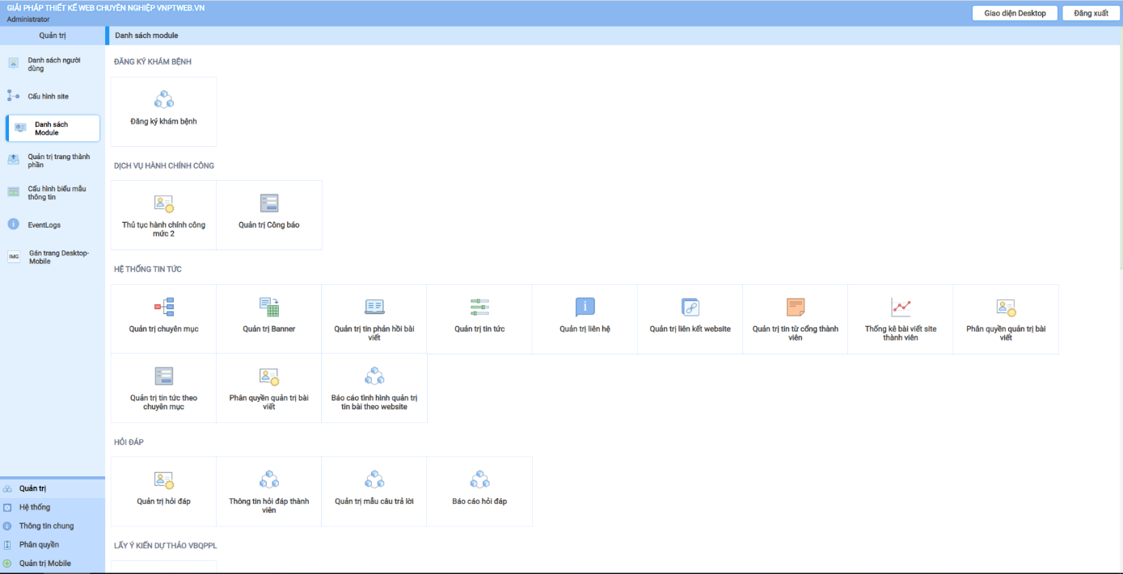
Hìnhảnhmộtsố Module hệthốngcungcấp

I. Đăngnhậphệthống
Vàođịachỉhttp://Tên miền/Admin/Login.aspx. Mỗiđơnvịsẽđượccungcấpmộtđịachỉ website đểđăngnhập.Nhậptàikhoản, mậtkhẩuđểđăngnhậpvàohệthống.
Nếuđăngnhậpthànhcôngthìhệthốngsẽkhởitạoquyềnhạnchongườidùngtrênthựcđơn menu, ngườidùngcóthểthựchiệnđượccácchứcnăngđượcchophép.
Nếuđăngnhậpkhôngthànhcôngthìhệthốngsẽthôngbáolỗi “Tàikhoảnđăngnhậpkhônghợplệ”. Khi đóngườidùnghãykiểmtralạitênđăngnhập, mậtkhẩuvàkiểmtrakếtnốimạng.
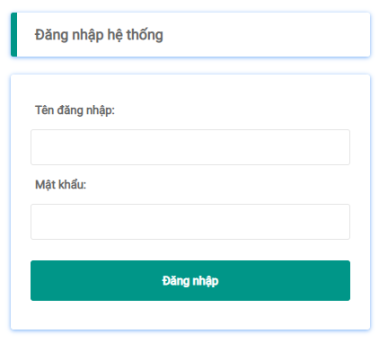
Nhập tài khoản, mật khẩu sau đó nhấp Đăng nhập. Giới hạn 5 lần đăng nhập sai sẽ khóa 10 phút
Hìnhảnhđăngnhậphệthống

II. Đổimậtkhẩu
Đểthayđổimậtkhẩumặcđịnh ban đầucủanhàcungcấpnhằmmụcđíchbảomậttàikhoản, từmànhìnhThông tin chungchọnmục “Thông tin ngườidùng”, saukhihiểnthịmànhìnhQuảntrịthông tin ngườidùng, lựachọn “Thêmmới” đểđổimậtkhẩusauđólựachọn “Cậpnhật” đểlưulạimậtkhẩumuốnthayđổi.
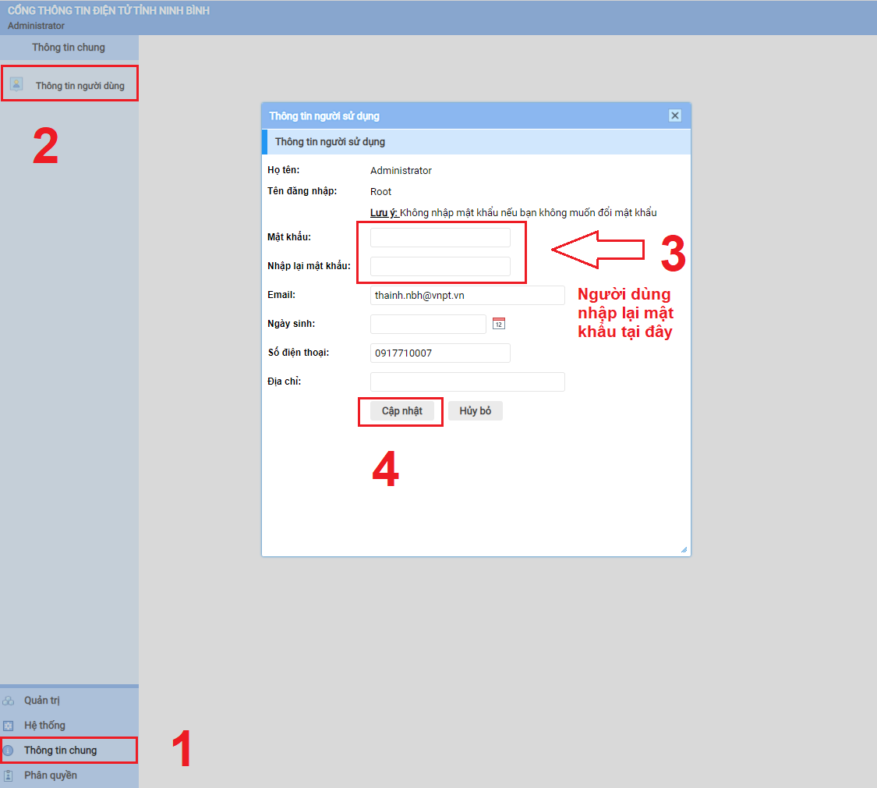
Hìnhảnhđổimậtkhẩungườidùng

III. TạoDanhsáchngườidùng
Thêmmới:Đểtạomớimộtngườidùng, từmànhìnhQuảntrịchọnmục “Danhsáchngườidùng”, saukhihiểnthịmànhìnhQuảntrịngườisửdụng, lựachọn “Thêmmới” đểthêmmớingườisửdụng:
- Họtên: nhậphọtênngườisửdụng.
- Tênđăngnhập: nhậptênđăngnhậpvàohệthống.
- Mậtkhẩu: nhậpmậtkhẩuđểđăngnhậphệthống.
- Email: nhập email củangườisửdụng.
- Điệnthoại, ngàysinh, địachỉ: Nhậpcácthông tin ngườidùngmới.
- Lựachọn “Cậpnhật” đểthêmngườidùngmới.
Sửa:Chọnngườidùngmuốnsửavàlựachọn “Sửa” Tiếnhànhsửathông tin ngườidùngvàlựachọn “Cậpnhật” đểcậpnhậtthông tin đãsửa.
Xóa:Chọnngườidùngmuốnxóavàlựachọn “Xóa”.
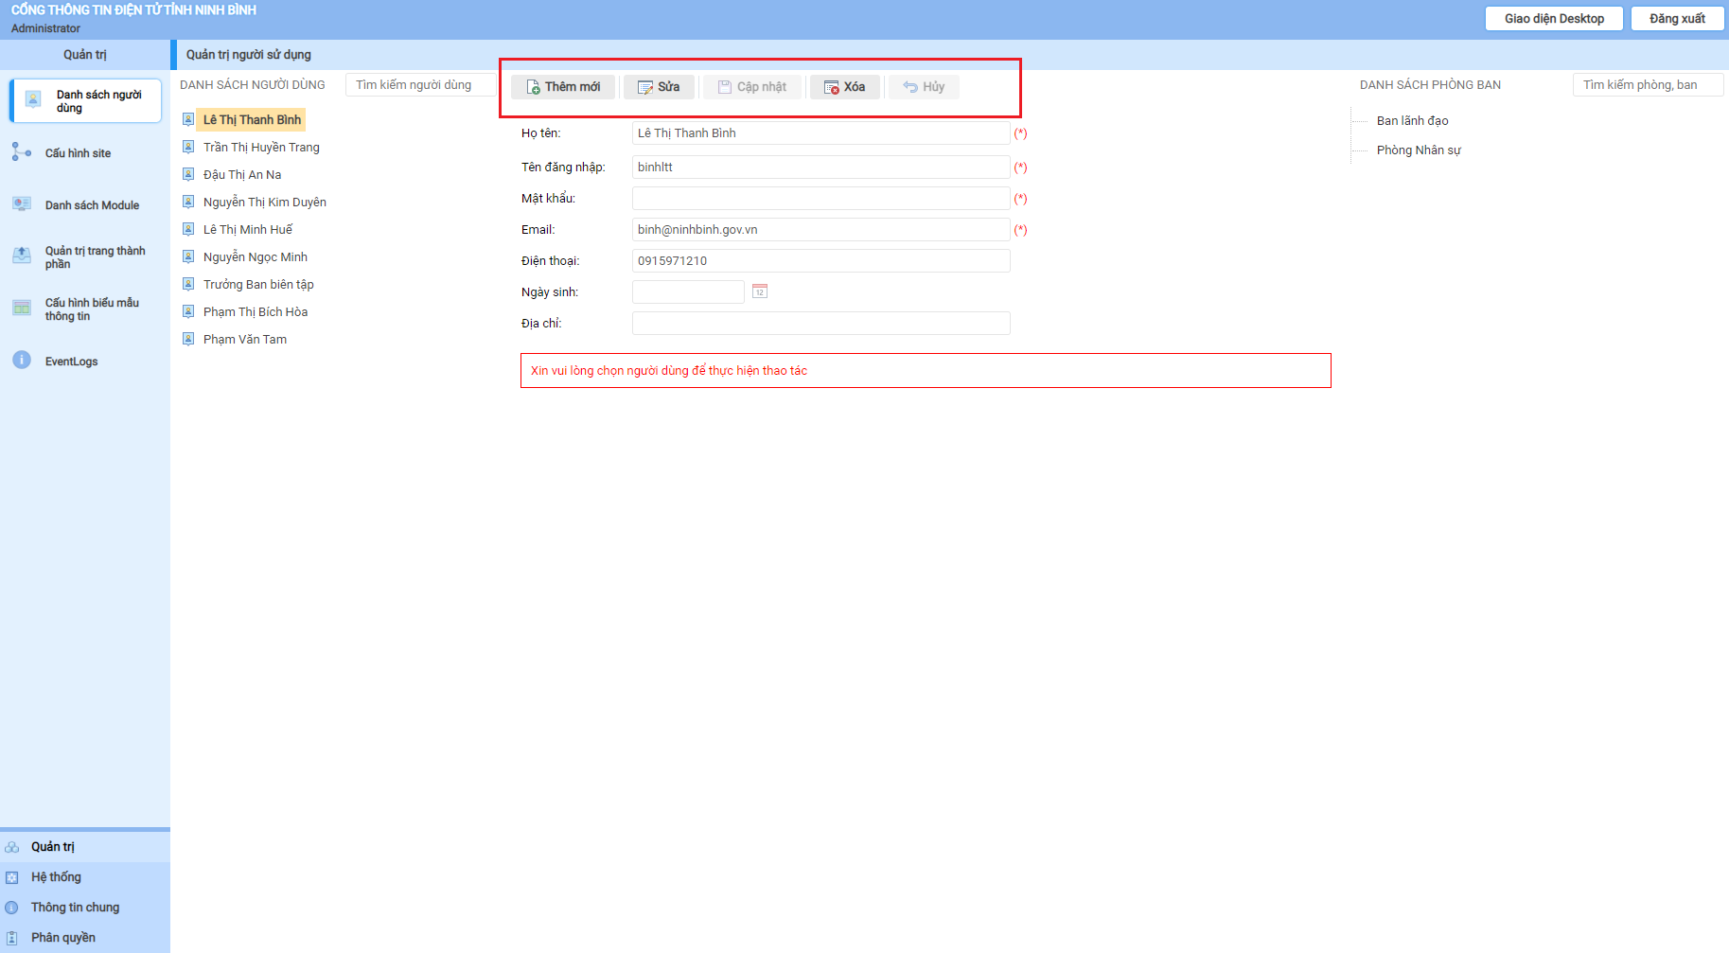
Hìnhảnhquảntrịdanhsáchngườidùng

IV. Phânquyền
a. Phânquyềnsửdụngchứcnăng
Đểphânquyềnsửdụngchứcnăngchongườidùng, từmànhìnhPhânquyềnchọnmục “Phânquyềnsửdụngchứcnăng”, saukhihiểnthịmànhìnhPhânquyềnsửdụngchứcnăng, chọnchứcnăngđểphầnquyềnsauđótíchchọnquyền(xem, cậpnhật, duyệt) đểphânchocáctàikhoảnngườidùng, cuốicùngchọn “Cậpnhật” đểlưulạicácphânquyền:
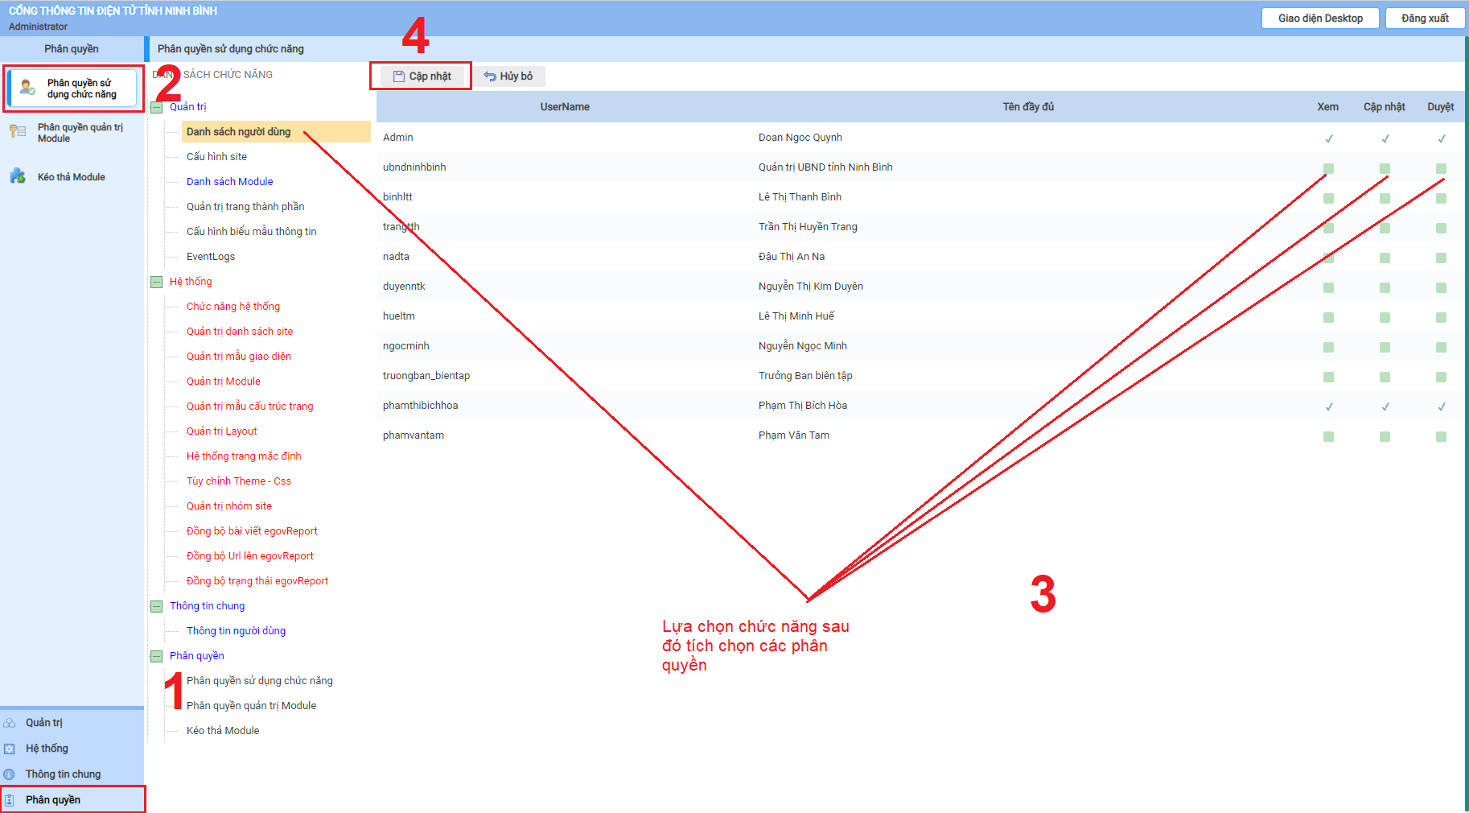
Hìnhảnhphânquyềnngườidùng
b. Phânquyềnsửdụng module
Đểphânquyềnsửdụngchứcnăngchongườidùng, từmànhìnhPhânquyềnchọnmục “Phânquyềnquảntrị module”, saukhihiểnthịmànhìnhPhânquyềnquảntrị module, chọnngườidùngđượcphânquyềnsauđótíchchọnquyền (xem, cậpnhật, duyệt, xuấtbản) đểphânchotàikhoảnđãchọn, cuốicùngchọn “Cậpnhật” đểlưulạicácphânquyền:
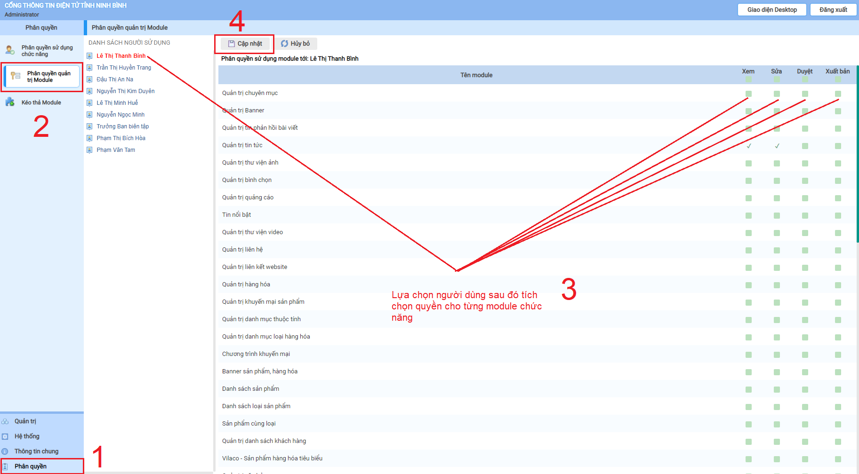
Hìnhảnhphânquyềnquảntrị module

V. Cấuhình site
Ngườiquảntrịcóthểthayđổithông tin website bằngcáchtừmànhìnhQuảntrịchọnmụcCấuhình site, trênmànhìnhcấuhình website, chọnnút “Sửa” hiểnthịmànhìnhChi tiết site. Tiếnhànhsửathông tin website chọnnút “Cậpnhật” đểlưulạithông tin đãsửa.
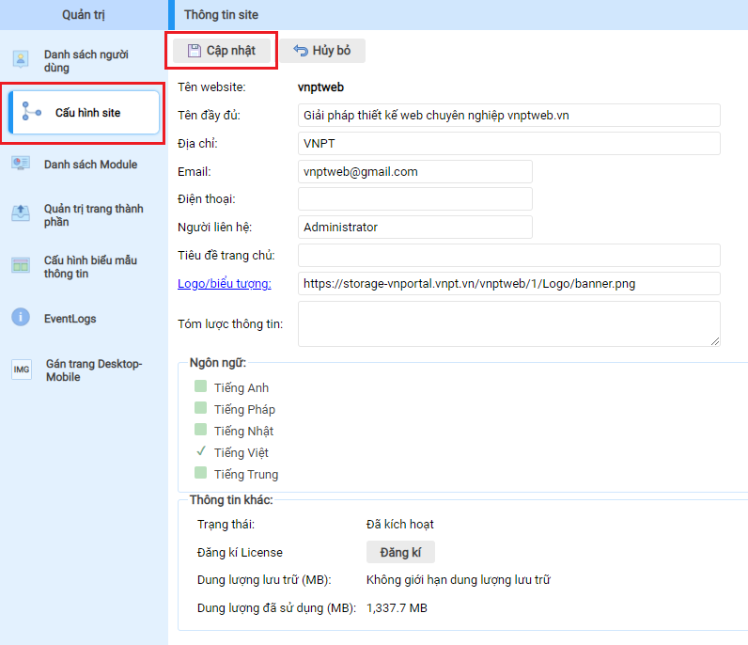
Hìnhảnhcấuhình site

VI. Tùybiếngiaodiệnngườidùng
TừtrangquảntrịngườidùngchọnPhânquyềntrên menu sauđóchọn menu con Kéothả module đểchuyển qua chếđộtùybiếngiaodiệnngườidùng.
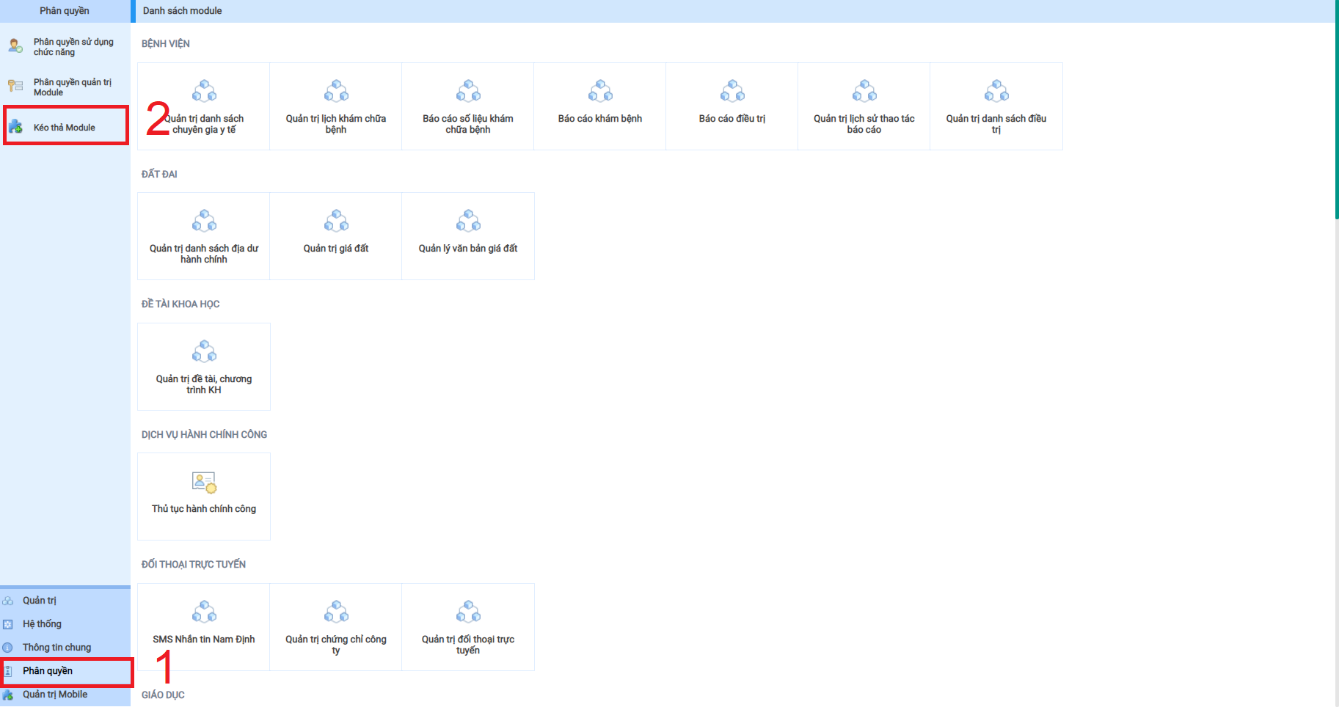
Quảntrị - Kéothả module
Sau khiđượcđiềuhướng qua trangtùybiếngiaodiệnngườiquảntrịcóthểkéothảcác module vàocácphânvùng. Một module saukhiđượckéothảsẽđượcphépsửdụng 3 chứcnăngsau:
- Cấuhình module: Cho phépngườiquảntrịcấuhìnhthayđổinội dung trên module.
- Cấuhình theme: Cho phépngườiquảntrịthayđổigiaodiệntheocácmẫuđãdựng.
- Xóa module: Cho phépngườidùngxóa module đãkéothả.
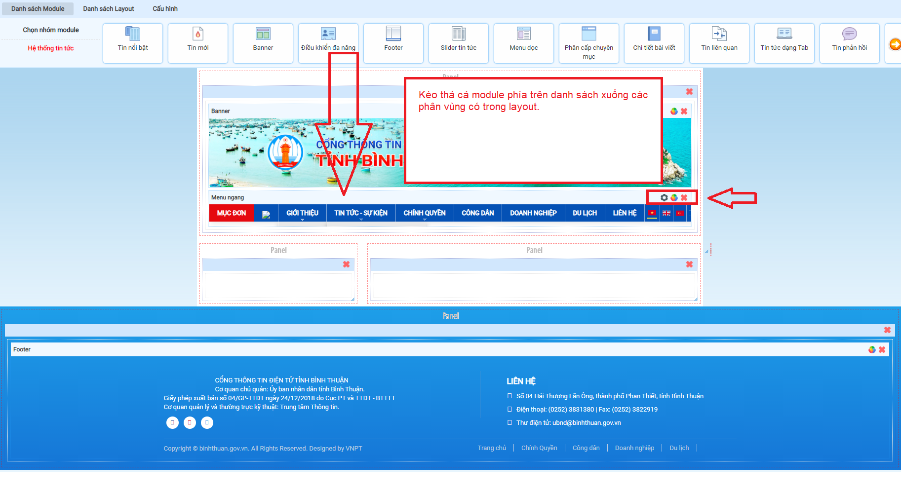
Giao diệntùybiến module ngườidùng

PHẦN II. HỆ THỐNG TIN TỨC
- Quảntrịchuyênmụcnội dung
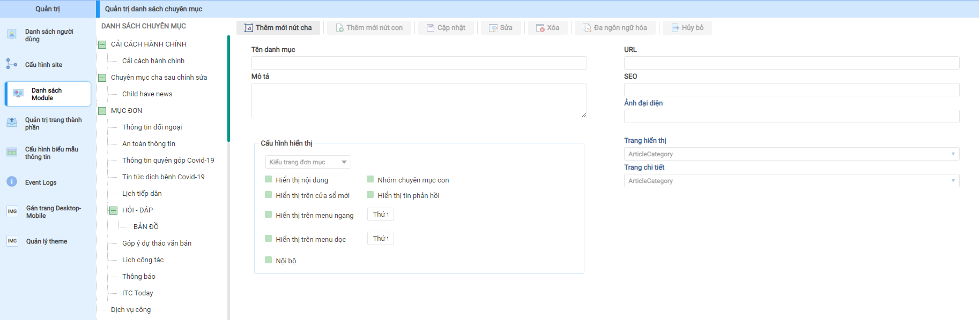
Quảntrịchuyênmụcnội dung
Đểthuậntiệnchoquảnlýnội dung tin tức, bàiviếtchúng ta thườngtạoracácnhómchuyênmụcnội dung nhằmmụcđíchphânloại, tìmkiếm, chỉnhsửa. Ngoàiraviệctạocácnhómchuyênmụcnàycònlàcơsởđểtạoranội dung chocácthànhphầnhiểnthịnhư menu ngang, menu dọc.
Hìnhảnh menu hiểnthịchuyênmụcnội dung

a. Quảntrịchuyênmục
Ngườiquảntrị “Thêmmớinút cha” nếumuốntạothêmmộtchuyênmục con chochuyênmụcđãcó ta chọnchuyênmụccầnthêmvàchọnnútlệnh “Thêmnút con”.
Mộtchuyênmục bao gồmcácthànhphầnsau:
- Têndanhmục: Têncủachuyênmụcđồngthờilàtênhiểnthịtrên menu.
- Môtả: Thông tin môtảvềchuyênmục.
- URL: Liênkếtchuyênmụcđếnnội dung các tin tức, bàiviếttheođịachỉliênkếtmàcungcấp, vídụnhưhttp://dantri.com. (nếuđểtrống URL, chuyênmụcsẽliênkếtđếntrangđượcthiếtlậptạitrườngthông tin Trang hiểnthị).
- SEO: Thông tin từkhóasẽxuấthiệntrênthanhcôngcụcủatrìnhduyệt.
- Ảnhđạidiện: muốn Icon hiểnthịphíatrướcchuyênmụccần click vàotiêuđề “Ảnhđạidiện.” cửasổquảnlýảnhsẽchochọnảnhđạidiện (thamkhảocáchup loadảnh ở dưới).
- Tùychọn “Kiểutrang”: Cóhailoại “Kiểutrangđamục” và “Kiểutrangđơnmục” tranghiểnthịnội dung từliênkếtcủachuyênmụcsẽhiểnthịtheokiểunhiều tin bài hay một tin bài.
- Trang hiểnthị: Thông tin trangliênkếtcủachuyênmụckhiđược click,cụthểnhưtrên menu ngang, menu dọc, tab tin tức, … .
- Trang chi tiết: Thông tin trangliênkếtcủabàiviếtcótrongchuyênmụcđó.

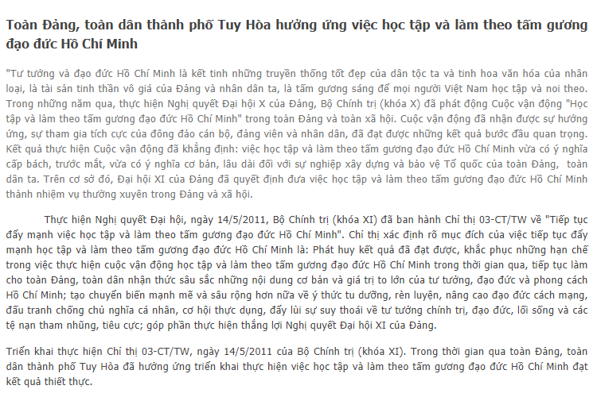 | 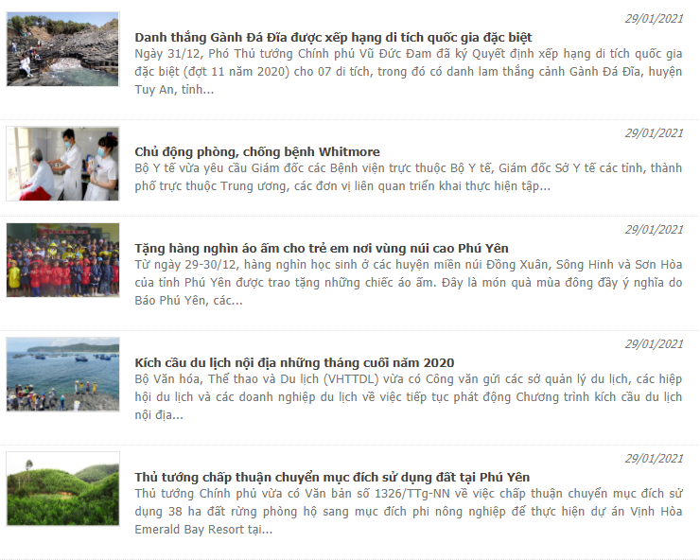
Hìnhảnh tin đơnmục | Hìnhảnh tin đamục
- Tùychọn “Hiểnthịnội dung”: Nếukhôngchọntùychọnnàythìchuyênmụcsẽkhôngtạoliênkếtđếntrangnội dung.
- Tùychọn “Hiểnthịtrêncửasổmới”: Hiểnthịnội dung bài, bàiviếttrêncửasổmới.
- Tùychọn “Hiểnthịtrên menu ngang”: Cho phépchuyênmụchiểnthịtrên module menu ngang. Bêncạnhtùychọnlàthứtựhiểnthịcủachuyênmụcnếukhôngnhậpmặcđịnhthứtựhiểnthịsẽtheothứtựtạo.
- Tùychọn “Hiểnthịtrên menu dọc”: Tươngtựtùychọn “Hiểnthịtrên menu ngang”.
- Tùychọn “Hiểnthịdạng dialog”: Nội dung bàiviếtsẽhiểnthịtrênmộthộpthoạicóthểthiêtlậpchiềudài, rộnghộpthoạinàytheo ý muốn.
- Tùychọn “Nhómchuyênmục con”: Nếuchọntùychọnnàythìtấtcảcác tin bàicủacácchuyênmục con củachuyênmụcnàycũngđượchiểnthị.
- Tùychọn “Hiểnthị tin phảnhồi”: Cho phéphiểnthịcác tin phảnhồicủachuyênmục.

b.Sửathông tin củachuyênmục
Đểthayđổithông tin củachuyênmụcchọnchuyênmụccầnsửatrêncâythưmụcbêntrái, thông tin củachuyênmụcsẽhiểnthị, chọnnútlệnh “Sửa” đểbắtđầuquátrìnhthayđổithông tin.
Đểhoàntấtquátrìnhnàychọnnútlệnh “Cậpnhật” nếukhôngmuốnthayđổivàdừngquátrìnhsửachọnnútlệnh “Hủy”.

c.Xóachuyênmục
Mộtchuyênmụccóthểcấuhìnhđểẩnđituynhiênnếuchuyênmụckhôngcầnthiếtnữacóthểxóabỏchuyênmụcbằngcácchọnchuyênmụctrêncâythưmụcbêntráivànhấnnútlệnh “Xóa”.
d. Kéo module Menu vàotrang
Khi đăngnhậpvớitàikhoản admin, ngườiquảntrịmớicóquyềnkéothảcác module vàotrang. Trước khi kéo module, NgườiquảntrịphảikéocácLayoutđượchiểulàkhunghiểnthị, mỗilayoutcóthểđược chia thànhnhiềuphânvùnghiểnthịđượcgọilà Zone.
Chỉ khi kéolayoutcócácphânvùng zone thìmớicóthểkéovàthả module hiểnthịvàophânvùngđó.
Khi layoutđượckéovàotrang, ngườiquảntrịkéo module Menu ngangvàophânvùngcầnkéosẽxuấthiệnkhungtrắngviềnvàngnhưhìnhdưới:

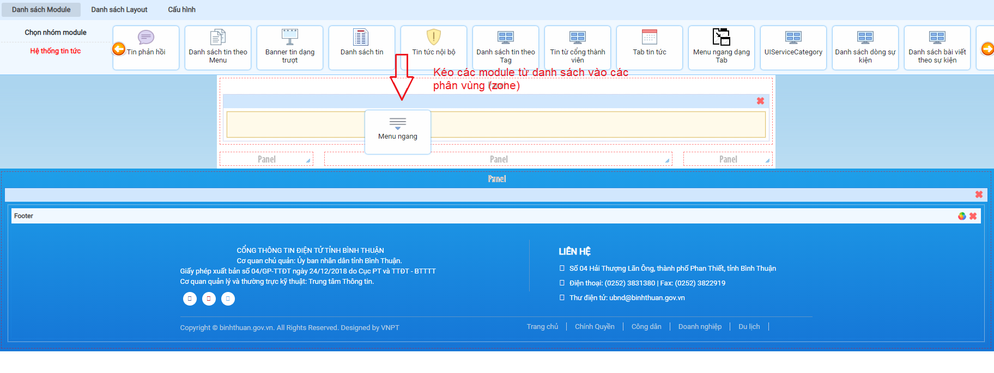
Kéothả menu ngangvàotrang

Sau khi module kéovàotrangsẽhiểnthịnhưkhungđượcviềnđỏnhưhìnhdưới:

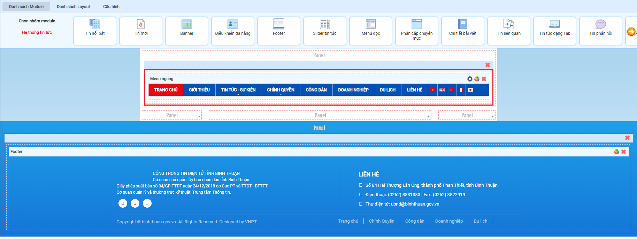
Hiểnthị menu ngangtrêntrang

Muốnxóa module hiểnthị, ngườiquảntrịkíchvàonútcóbiểutượngđểhoànthànhthaotácxóa module
- Quảntrị Banner, Footer
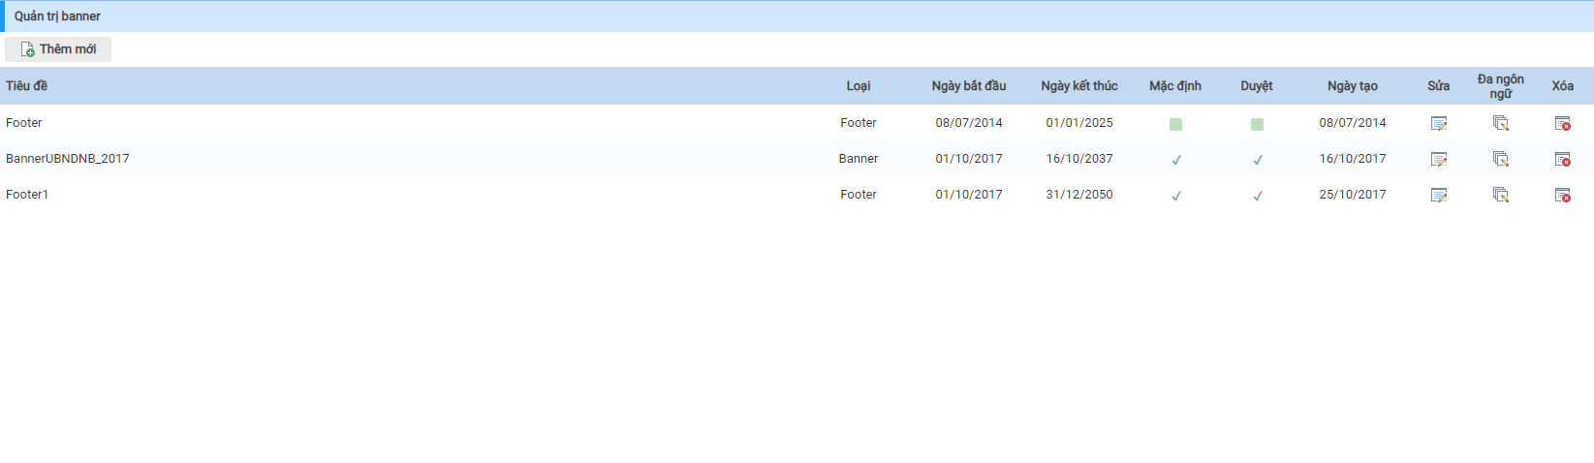
Hìnhảnh Module quảntrị banner, footer

a. Tạomột Banner / Footer
Đểtạomột banner (footer) chọnnútlệnh‘Thêmmới”,hộpthoạisoạnthảoxuấthiệnnhưhìnhdướiđây:
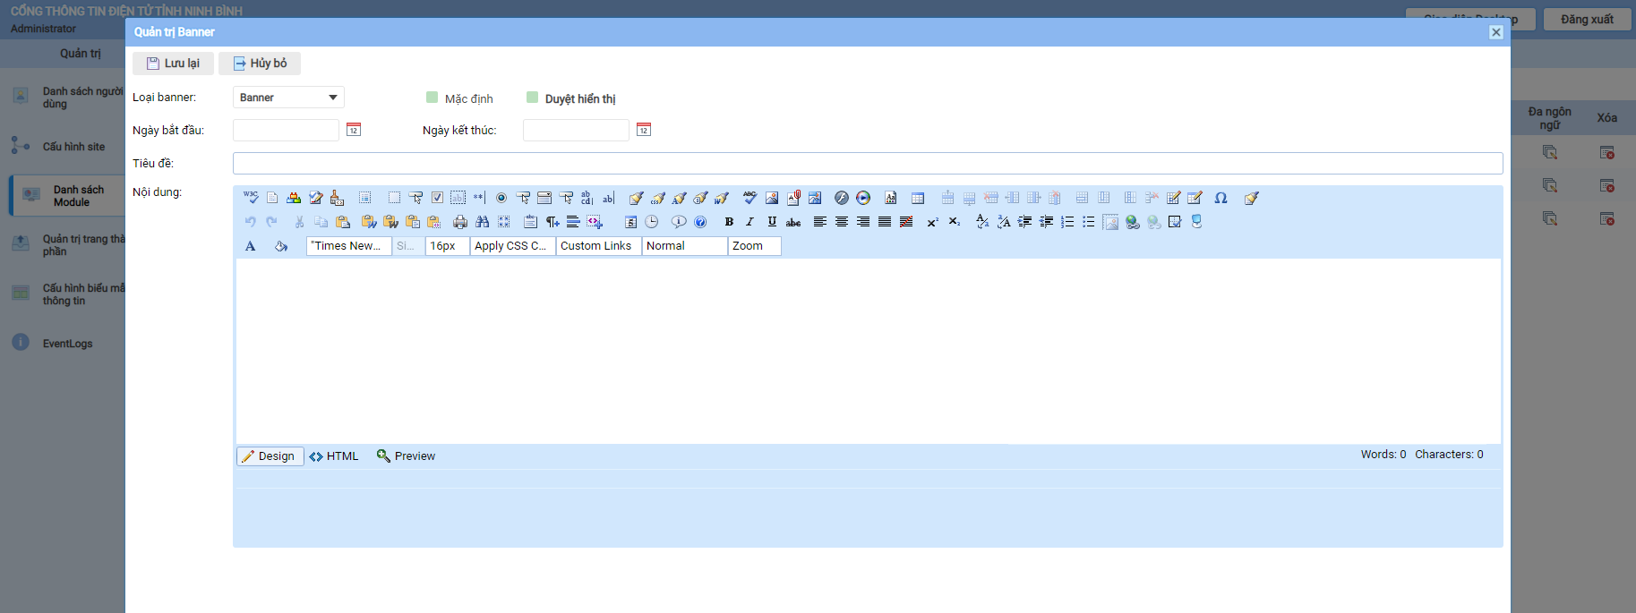
Hìnhảnhmànhìnhsoạnthảo banner (footer)
- Loại banner: Cóhailựachọn Banner và Footer tùytheomụcđíchcủangườidùng.
- Tùychọn“Mặcđịnh”: sẽcórấtnhiều banner vìvậycầncómột banner hiểnthịmặcđịnh.
- Tùychọn“Duyệthiểnthị”: Chỉcác banner đãduyệthiểnthịmớiđượcphéphiểnthị.
- “Ngàybắtđầu”và“ngàykếtthúc”: cónhiều banner đểthayđổingoài banner mặcđịnh, muốnhệthốngtựđộngthayđổi banner theokịchbảndựngsẵnchocácngàylễ, dịpkhaitrương, khuyếnmại… chỉcầnđặtngàybắtđầuvàngàykếtthúckhiđếnngàythiếtlậphệthốngsẽtựthayđổitừ banner mặcđịnh sang banner màđãthiếtlập.
- Tiêuđề: Mỗi banner cầncó 1 cáitênlêncầnphảinhậptiêuđềchonó.
- Nội dung: Đâylàphầnquantrọngnhấtcủa banner. Trongkhungsoạnthảocó 2 chếđộsoạnthảolà Design và HTML. Nếukhôngbiếtnhiềuvề HTML cóthểsoạnthảo banner nhưmộttàiliệuvănbản. Cònngượclạicóthểsoạnthảomộttàiliệu HTML đểtạora banner.
- Nútlệnh“Lưulại” và “Hủybỏ”:Khi hoàntấtcôngviệcsoạnthảo banner lưulạithông tin bằngnútlệnh “Lưulại”nếukhônglưuchọnnútlệnh“Hủybỏ”.

b. Sửanội dung Banner (Footer)
Chọn banner cầnsửachọnnútlệnh “Sửa” cóbiểutượng, mànhìnhsoạnthảo banner sẽxuấthiệnchophépthayđổi banner theo ý muốn.
Đểlưulạicácthông tin saukhichỉnhsửa, từmànhìnhsoạnthảo banner chọnnútlệnh “Lưulại” đểhoànthànhthaotácsửathông tin banner.

c. Xóa Banner (Footer)
Đểxóa banner, từmànhìnhdanhsách banner, ngườidùngchọn banner cầnxóasauđóchọnnútlệnh “Xóa” cóbiểutượngđểxóa banner.

d. Kéo module Banner, Footer hiểnthịrangoàitrangchủ
Thao táckéothảnhưkéothả module Menu, saukhikéo module Banner, Footer sẽhiểnthịnhưhìnhsau:
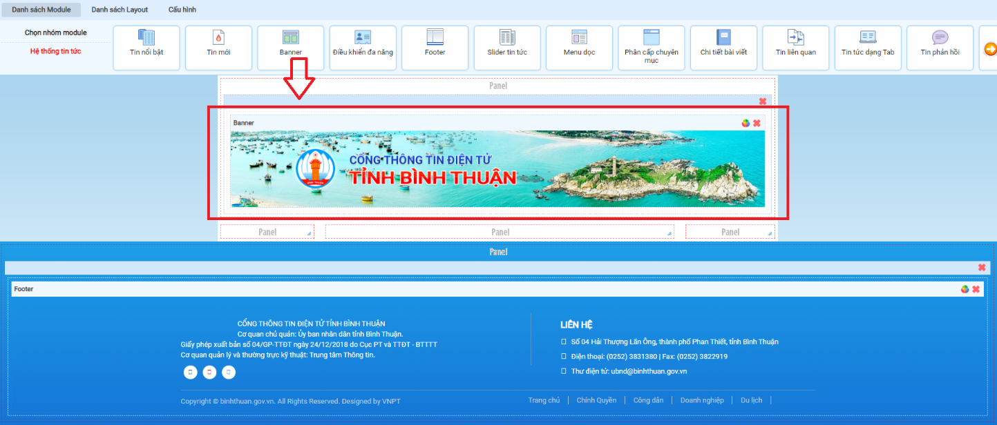
Module banner hiểnthịtrêntrang
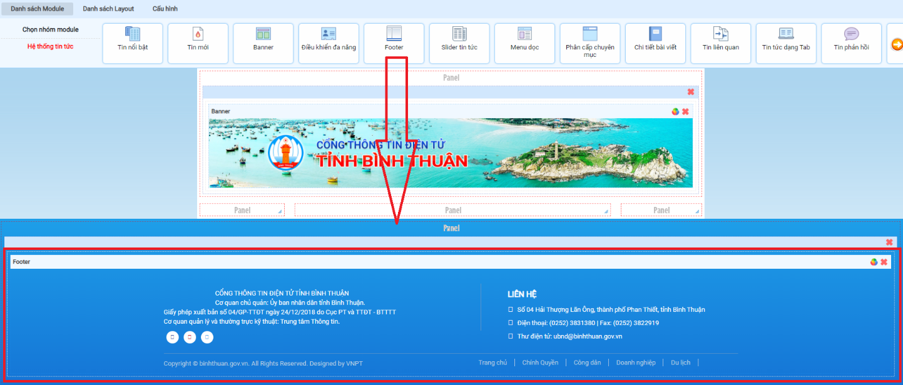
Module Footer hiểnthịtrêntrang
- Quảntrịthông tin phảnhồibàiviết
Muốnchongườidùngphảnhồi ý kiếnvàocácbàiviếtcủachuyênmục, đầutiềntừmànhìnhQuảntrịchuyênmục/ Sửachuyênmụcngườidùngtíchchọnvàonút ô Hiểnthị tin phảnhồinhưhìnhdưới:
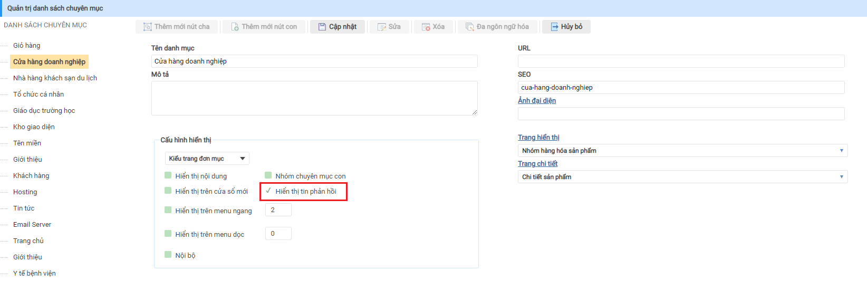
Cấuhìnhhiểnthị tin phảnhồi
Đểdễdàngquảnlý, tìmkiếmcácthông tin phảnhồinàyhệthốngcungcấp module “Quảnlýthông tin phảnhồibàiviết”
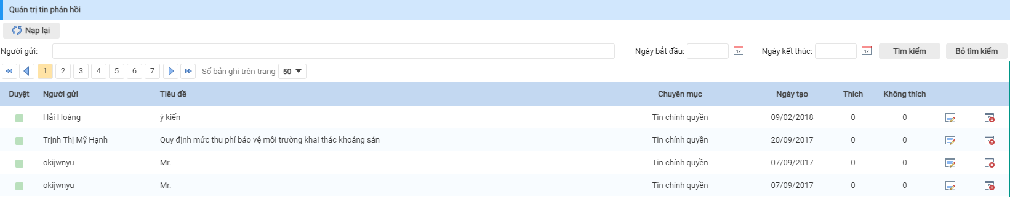
Hìnhảnh module “Quảntrịthông tin phảnhồibàiviết”
Ở hìnhtrêncóthểthấydanhsáchcác tin phảnhồibàiviết. Một tin phảnhồibàiviết bao gồm:
- Thông tin Ngườigửi: Tên, bídanh, nick name… củangườigửiphảnhồi.
- Tiêuđề: Tiêuđề tin phảnhồimặcđịnhsẽlấybằngtiêuđềbàiviếtđượcphảnhồi.
- Ngàytạo: Thờiđiểmgửithông tin phảnhồi.
- Chuyênmục: Thông tin chuyênmụcbàiviếtphảnhồi.
- “Thích” và “Khôngthích”: Đánhgiácủacácđộcgiảvềthông tin phảnhồi.
- Tìmkiếm: Sau khinhậnđượcthông tin phảnhồibàiviếtcôngviệccủasẽlàduyệtcác tin phảnhồinày. Đểtìmkiếm tin phảnhồicóthểtìmkiếmtheotênngườigửihoặctheothờigiansauđóchọnnútlệnh “Tìmkiếm” sẽnhậnđượckếtquảtìmkiếm. Để quay vềtrạngthái ban đầutrướckhithựchiệntìmkiếm, sửdụngnútlệnh “Bỏtìmkiếm”.
- Nạplại: Trongquátrìnhlàmviệccác tin phảnhồibàiviếtvẫnliêntụcđượccậpnhật, vìvậycầnthựchiệnnútlệnhnàyđểnhậnđượcthông tin mớinhất.
- Duyệtthông tinphảnhồi: Vìthông tin phảnhồibàiviếtcóthểmangcácthông tin nhạycảm, saiquyđịnhcủaphápluậtlênngườiquảntrịphảiduyệthiểnthịđốivớicácthông tin phảnhồinày.
Đểduyệthiệnthịmột tin phảnhồichọnnútlệnhcửasổduyệt tin hiệnlênnhưhìnhsau:
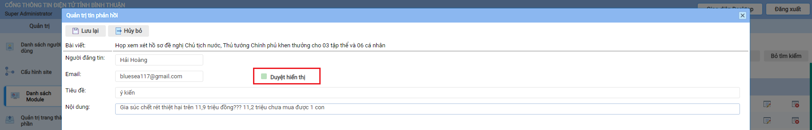
Mànhìnhhiểnthịduyệt tin phảnhồi
Nếuchophép tin nàyđượchiểnthị, chọn “Duyệthiểnthị”
Đểlưuthông tin đãduyệtchọnnútlệnh “Lưulại”, ngượclạichọnnútlệnh “Hủybỏ”.
Đểxóamột tin phảnhồibàiviết, chọnnútlệnhcóbiểutượng.
b. Kéo Module Phảnhồibàiviếtvàotranghiểnthị chi tiết
Cácbàiviếtbáođiệntửthườngchophépđọcphảnhồithông tin, bìnhluậndướimỗibàiviết.
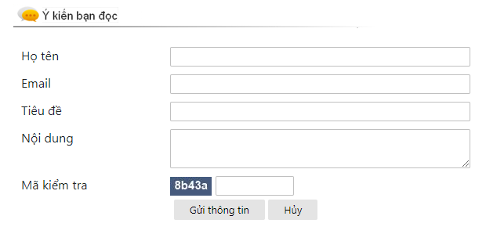
Hìnhảnhchứcnăngphảnhồibàiviết
- Quảntrị tin tức
Tin tứcbàiviếtlàphầnquantrọngnhấtcủamột website tin tức, báođiệntử, Module quảntrị tin tức, bàiviếthỗtrợngườidùngsoạnthảonội dung, quảnlýbàiviếtmộtcáchdễdàng.
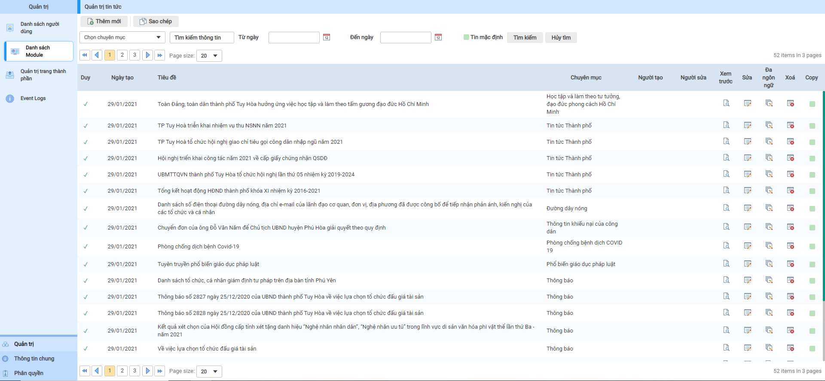
Hìnhảnh module quảntrị tin tứcbàiviết

Soạnthảomộtbàiviết
Đểbắtđầucôngviệcsoạnthảomột tin tứcbàiviếtmới, ngườidùngchọnnútlệnh“Thêmmới”.
Cửasổsoạnthảobàiviếtsẽhiệnlênnhưhìnhbêndưới:
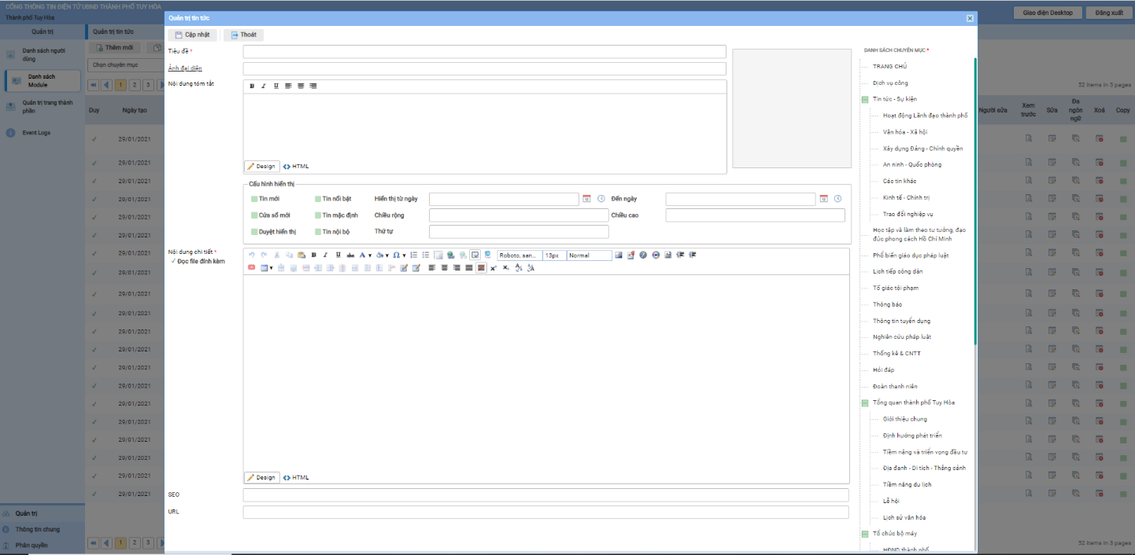
Mànhìnhsoạnthảobàiviết
Cácthông tin trêncửasổnày bao gồm:
- Tiêuđề: Tiêuđềbàiviết
- Ảnhđạidiện: Làảnhđạidiệnchomộtbàiviết (khôngphảiảnhtrongbàiviếtvàcó dung lượngnhỏ). Muốnchọnmộtbứcảnhlàmđạidiệnthựchiệncácbướcsau:
- Click đường link Ảnhđạidiệnđểmởcửasổquảnlýtàinguyên. Trên menu bar củatrìnhquảnlýtàinguyêncungcấpchocácnútlệnh:
- Để upload mộtảnhmớingườidùngchọnthưmụccần upload trêncâythưmụcvàchọnnútlệnh, từcửasổThêmtệp tin mớingườidùngchọnlệnhChọntệp tinđểchọnảnhtrênmáytính. MỗimộtnútlệnhChọntệp tinchophép upload 1 ảnh, mặcđịnhchỉcó 1nútChọntệp tinnếumuốnthêmnút Click nútlệnhThêmtệp tinđểbổ sung thêm, hoàntấtcôngviệc upload ảnhsaukhiđãchọnbằngnútlệnhTảilên.
- Sau khiđãcóảnhsaukhi upload bâygiờcôngviệccủangườidùnglàchọnmộtbứcảnhphùhợpđểlàmảnhđạidiệnsauđóchọnnútlệnh “Thêm” đểlưulạiđươngdẫnảnh.
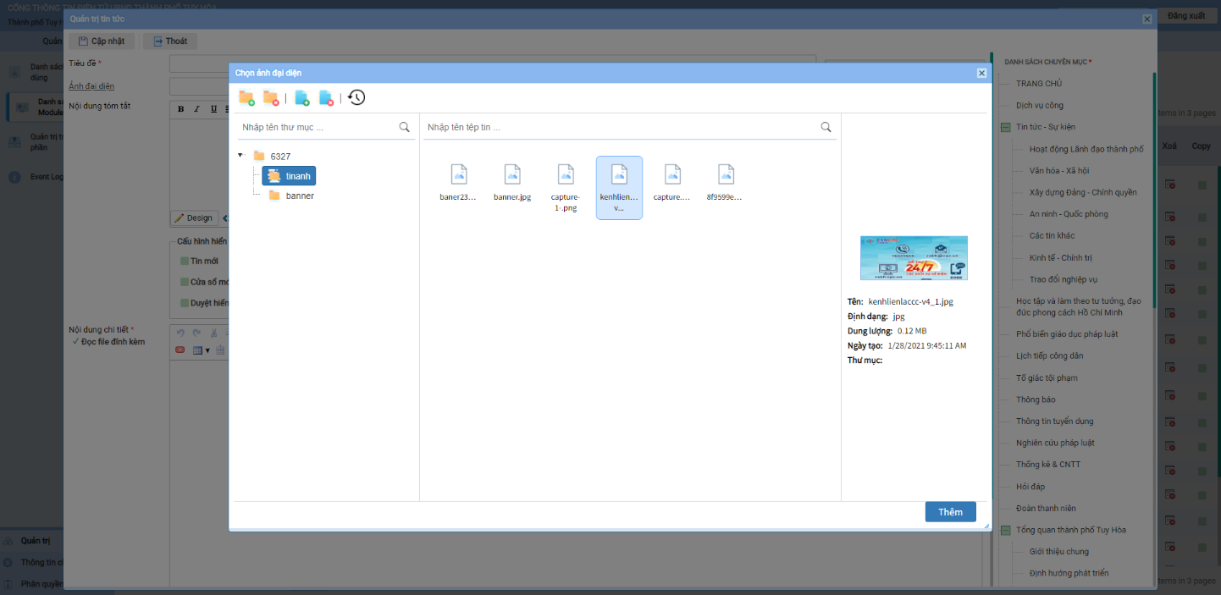
Hìnhảnhtrìnhquảnlýảnh

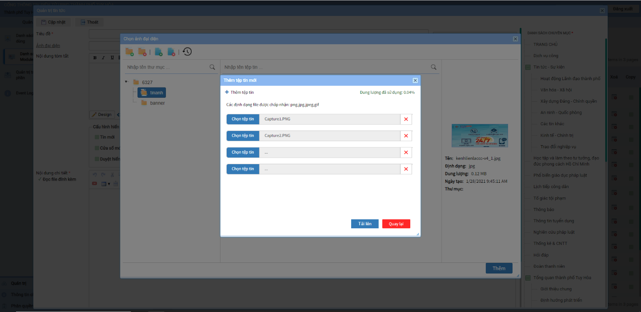
Hìnhảnh Upload ảnh
- Nội dung tómtắt: Thông tin tómtắtsơlượccủabàiviết
- Cấuhìnhhiểnthị:
- Tin mới: Cho phép tin sẽhiểnthịtrongphần tin mới
- Tin nổibật: Cho phép tin hiểnthịtrongphần tin nổibật
- Hiểnthịtừngày - đếnngày: Tin sẽhiểnthịtrongkhoảngthờigianngườidùngchọn
- Hiểnthịtrêncửasổmới: Tin tứcsẽhiểnthịtạicửasổvớichiềurộngvàchiềucao do ngườidùngthiếtlập
- Tin mặcđịnh:Cho phép tin hiểnthịtrongphần tin mặcđịnh
- Chiềurộng, chiềucao: Cho phépcấuhìnhhiểnthịchiềurộng, chiềucaocủabàiviết
- Tin nộibộ:Chỉhiểnthịtrongnộibộ (đốivới website doanhnghiệp)
- Duyệthiểnthị: Cho phép tin hiểnthị hay không
- Thứtự: Cho phépđánhsốthứtựbàiviếttrongdanhsáchcácbàiviết
- SEO: Từkhóachophéphỗtrợtìmkiếmtrêncáccôngcụtìmkiếm (như google, bing,...)
- URL: Cho phépgánđườngdẫncốđịnhkhingườidùngấnvàodanhsáchbàiviết
- Nội dung bàiviết: Đâylàphầnsoạnthảonội dung củabàiviếtcósoạnthảovănbản, chènhìnhảnh hay video chobàiviếtthêmphongphú
- Chuyênmục: Cácbàiviếtsẽđượcphânloạitheochuyênmụcvìvậycầnphảichọnchuyênmụcchomỗibàiviết ở câythưmụcbênphải.
- Nútlệnh “Cậpnhật” đểlưulạithông tin bàiviếtnếukhôngmuốnlưusửdụngnút “Hủybỏ”.

Tìmkiếm
Trongmànhìnhdanhsáchcác tin bàiđãtạosẽcórấtnhiều tin bàiviếtđểdễdàngtìmkiếmcóthểdùngchứcnăngtìmkiếm tin đểlọclấy tin cầnthaotác, cáctiêuchílọc bao gồmtiêuđề tin, thờigianhiểnthị.

Phântrang
Khi sốlượng tin bàinhiềuhơnsốlượngchophéphiểnthịtrên 1 tranghệthốngsẽphântrang. Sốlượngbàiviếttrên 1 trangmặcđịnhlà 20,nếumuốnhiểnthịnhiềuhơnhãythiếtlậpPage Sizetrênmenubarphântrang. Cáctrangđượcphânđánhsốthứtự12 3 4…đểtruycậpnhanhđếncáctrangchọnliênkếtđếntrangtheosốtrang.
- Cácbiểutượng:
- BiểutượngXem: Chỉcóthểxemthông tin bàiviếtmàkhôngsửađược.
- BiểutượngSửa: Đượcphépsửathôngtin bàiviết.
- BiểutượngXóa: Xóa tin bài.

Kéo module hiểnthị tin bàivàotrangchủ
Córấtnhiều Module hiểnthị tin bàinhưsau:
- Slider Tin tức: Hiểnthịcácbản tin dướidạng slider.
- Tin mới: Hiểnthịcác tin bàidạngdanhsáchdọccóhiệuứngđikèm.
- Tin tứcdạng Tab: Hiểnthịcác tin bàitheocác tab đơn, chỉnhphụ, lưới.
- Danhsách tin: Hiểnthịcác tin bàidạngdanhsáchdọchoặcđơn tin.
- Tab tin tức: Hiểnthịcác tin bài dang tab.
* Module Slider Tin tức:
Kéo module vàotrangnhưmụckéo module Menu đãhướngdẫn ở trên, saukhi module Slider tin tứcđượckéovàotrangsẽđượchiểnthịnhưsau:
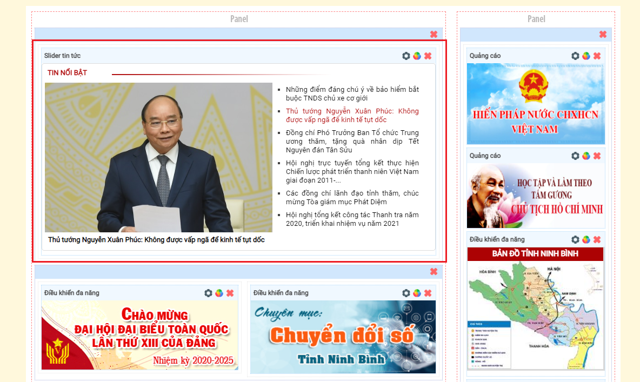
Module Slider tin tứchiểnthịtrêntrang
Kíchvàonútcấuhìnhđểcấuhìnhhiểnthị module:
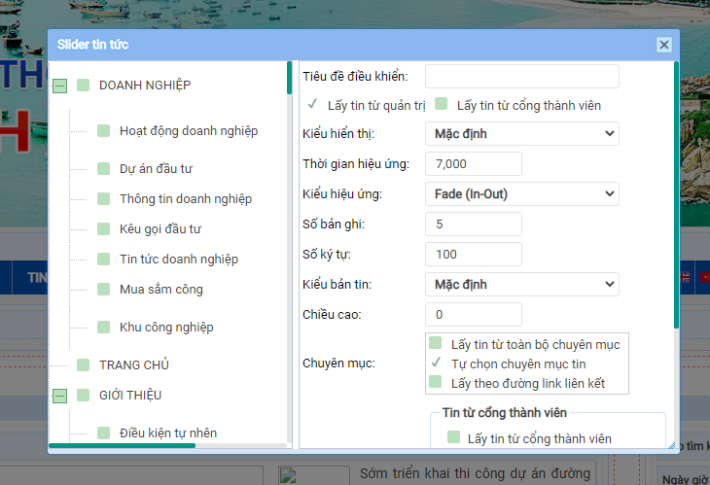
Cấuhình module slider tin tức
- Kiểuhiểnthị:Cho phépcấuhìnhnhiềukiểuhiểnthị (Mặcđịnh, Hiểnthịtừngmục tin, Thưviện tin ảnh, Slider ngang), kiểuhiểnthịđượcchọnlàkiểuMặcđịnh.
- Thờigianhiệuứng:Tínhbằngms do đótùyvàothờigianhiểnthịnhanh hay chậmngườiquảntrịcóthểcấuhìnhtừ 3000ms -> 8000ms.
- Kiểuhiệuứng: Cho phépchọncáckiểuhiệuứngkhácnhau (Fade, Show/Hide).
- Sốbảnghi:Tổngsốlượngbảnghihiểnthị.
- Sốkýtự:Giớihạnsốkýtựtiêuđềhiểnthị.
- Kiểubản tin:Có 3 kiểubản tin Mặcđịnh, Tin mới, Tin nổibật. ĐốivớiTin mặcđịnhmỗikhicó tin đượcthêmmớitrongquảntrị tin tứcthìmặcđịnhhiểnthịrangoàitrangchủ. Đốivới Tin mớivà Tin nổibậtsẽdựavàocấuhình tin bàitrongquảntrịđượctíchchọn tin mới hay tin nổibậtđểhiểnthị.
- Chỉhiểnthị tin nộibộ:Ápdụngvới module tin nộibộ.
- Chỉhiểnthị tin cóảnhgắnkèm:Ápdụngvới tin mớihoặc tin nổibật.
- Tựchọnchuyênmục:Cóthểchọnlấy tin từtoànbộchuyênmụchoặcchọn 1 chuyênmụchiểnthịdựatheotừngkiểuhiểnthị.
- Lấytừtoànbộchuyênmục: Lấytấtcảcácbản tin.
- Lấytheođườngdẫnliênkết: Lấybản tin dựatheomãchuyênmụcđượctruyềntrênđườngdẫn.

* Module Tin mới
Kéo module vàotrangnhưmụckéo module Menu đãhướngdẫn ở trên, saukhi module Tin mớiđượckéovàotrangsẽđượchiểnthịnhưsau:
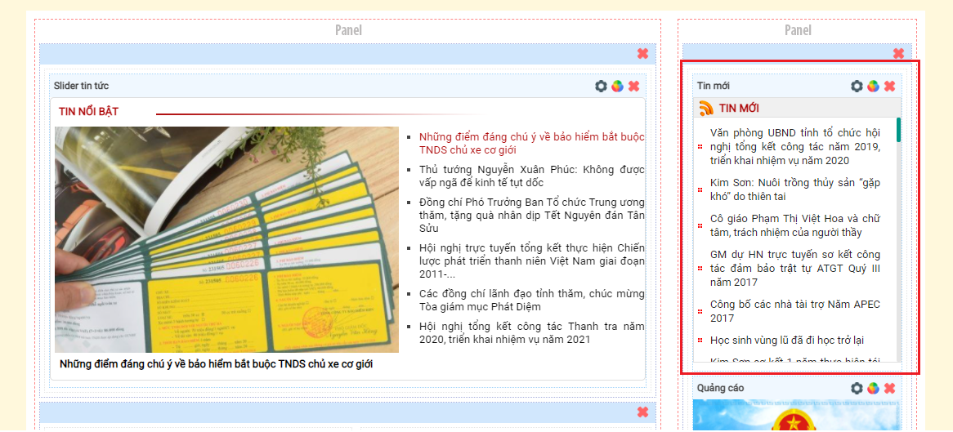
Module Tin mớihiểnthịtrêntrang
Kíchvàonútcấuhìnhđểcấuhìnhhiểnthị module:

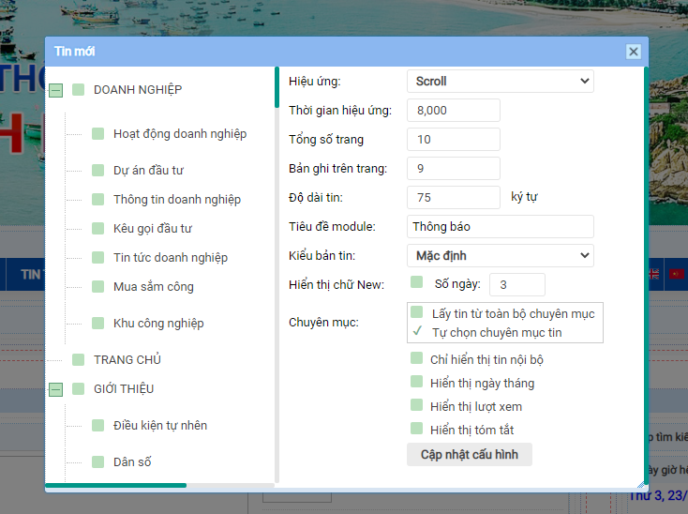
Cấuhình module tin mới
- Hiệuứng: Cho phépchọncáckiểuhiệuứngkhácnhau (Scroll, Fade, Auto).
- Thờigianhiệuứng:Tínhbằngms do đótùyvàothờigianhiểnthịnhanh hay chậmngườiquảntrịcóthểcấuhìnhtừ 3000ms -> 8000ms.
- Tổngsốtrang: Sốtranghiểnthịkhichuyểnđộng.
- Bảnghitrêntrang:Tổngsốlượng tin hiểnthị.
- Độdài tin:Giớihạnsốkýtựhiểnthịrangoài.
- Kiểubản tin:Có 3 kiểubản tin Mặcđịnh, Tin mới, Tin nổibật. Đốivới Tin mặcđịnhmỗikhicó tin đượcthêmmớitrongquảntrị tin tứcthìmặcđịnhhiểnthịrangoàitrangchủ. Đốivới Tin mớivà Tin nổibậtsẽdựavàocấuhình tin bàitrongquảntrịđượctíchchọn tin mới hay tin nổibậtđểhiểnthị.
- Chỉhiểnthị tin nộibộ:Ápdụngvới module tin nộibộ.
- Chỉhiểnthị tin cóảnhgắnkèm:Ápdụngvới tin mớihoặc tin nổibật.
- Lấytừtoànbộchuyênmục:Lấytấtcảcác tin bài.
- Tựchọnchuyênmục: Lấy tin bàitừmộthoặcnhiềuchuyênchuyênmụcchỉđịnh.

* Module Tin dạng Tab:
Kéo module vàotrangnhưmụckéo module Menu đãhướngdẫn ở trên, saukhi module Tin dạng Tab đượckéovàotrangsẽđượchiểnthịnhưsau:
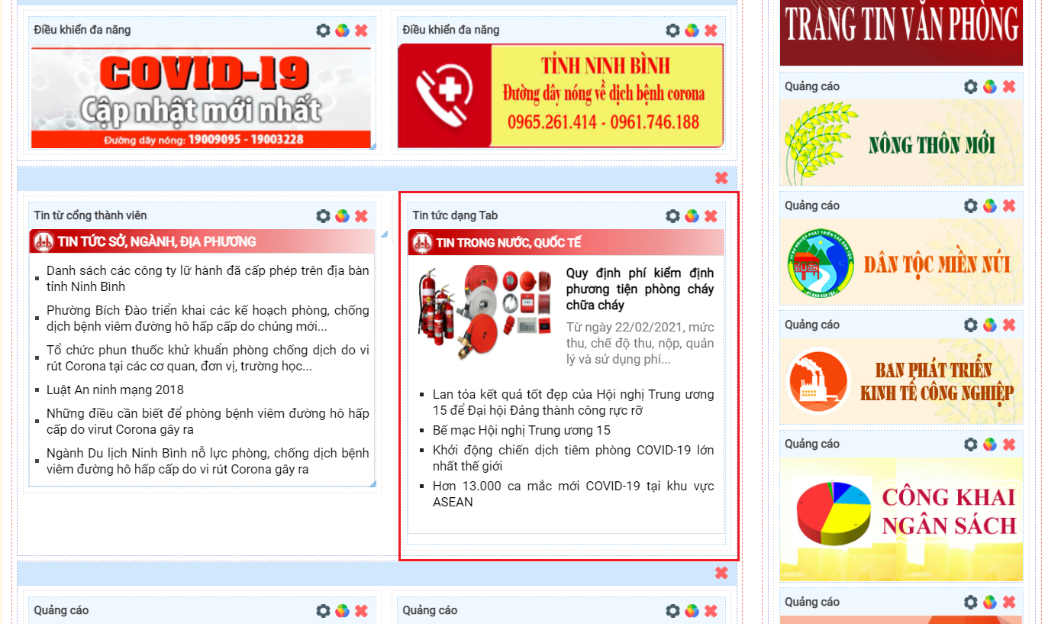
Module Tin tứcdạng tab hiểnthịtrêntrang
Kíchvàonútcấuhìnhđểcấuhìnhhiểnthị module:

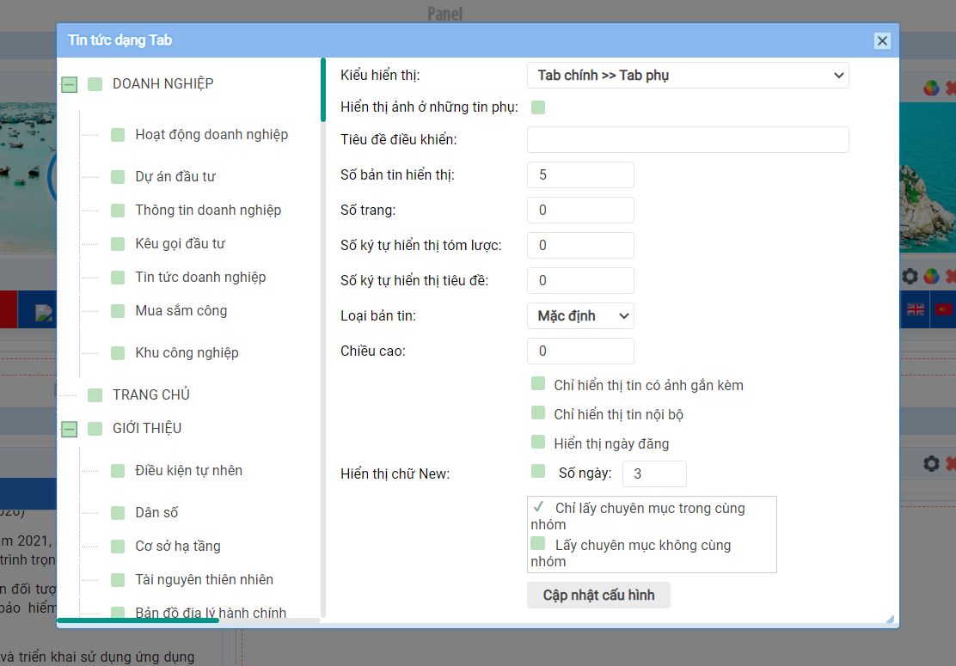
Cấuhình module tin tứcdạng tab
- Kiểuhiểnthị:Cho phépcấuhìnhnhiềukiểuhiểnthị (Tab đơn, Tab chính Tab phụ Tin bổ sung, Danhsáchdạnglưới, Danhsách tab tin).
- Sốbản tin hiểnthị:Giớihạnsốlượng tinbàihiểnthị.
- Sốkýtựtómlượcvàtiêuđề:Giớihạnsốkýtựtiêuđềvàtómlượchiểnthịrangoài.
- Sốtrang:Đốivớikiểuhiểnthịkhácnhauthìcóthểđặtsốtrangđểphântrang
- Loạibản tin:Có 3 kiểubản tin Mặcđịnh, Tin mới, Tin nổibật. Đốivới Tin mặcđịnhmỗikhicó tin đượcthêmmớitrongquảntrị tin tứcthìmặcđịnhhiểnthịrangoàitrangchủ. Đốivới Tin mớivà Tin nổibậtsẽdựavàocấuhình tin bàitrongquảntrịđượctíchchọn tin mới hay tin nổibậtđểhiểnthị.
- Chuyênmục:Cóthểchọnlấy tin từtoànbộchuyênmụchoặcchọn 1 chuyênmụchiểnthị.
- Chỉhiểnthị tin nộibộ:Ápdụngvới module tin nộibộ.
- Chỉhiểnthị tin cóảnhgắnkèm:Ápdụngvới tin mớihoặc tin nổibật.
- Chỉlấy tin chuyênmụctrongnhóm:Lấycác tinbàitrongcùng 1 nhómtừchuyênmục cha xuốngcácchuyênmục con.
- Lấychuyênmục ko cùngnhóm:Lấycác tin bàikhácnhómkhôngcùngchuyênmục cha.
- Quảntrị tin tứctheochuyênmục
Quảntrị tin tứctheochuyênmụchỗtrợngườidùngsoạnthảonội dung, quảnlýbàiviếttheochuyênmụcchọntrướcmộtcáchdễdàng.
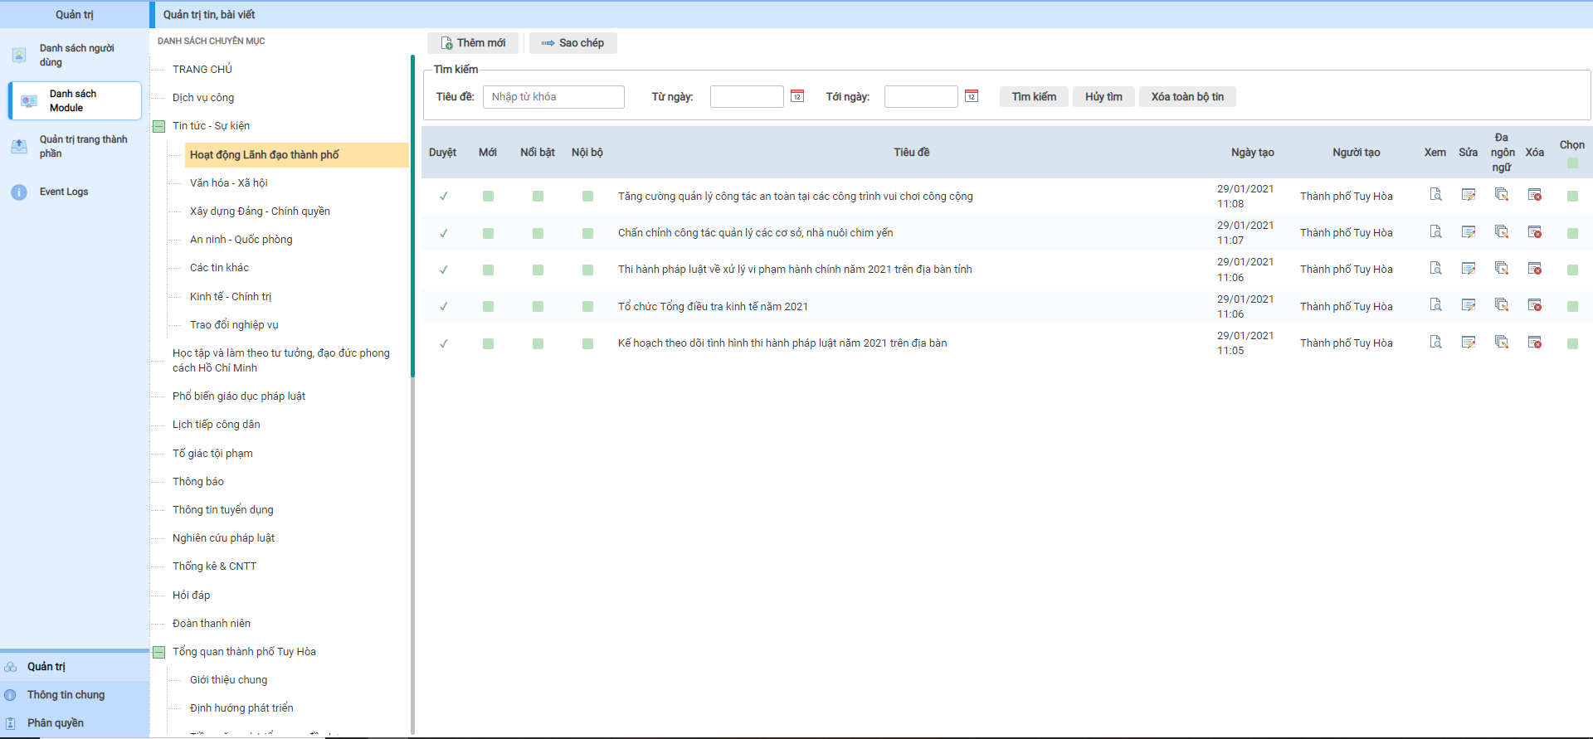
Hìnhảnh module quảntrị tin tứctheochuyênmục

Soạnthảomộtbàiviết
Đểbắtđầucôngviệcsoạnthảomột tin tứcbàiviếtmới, ngườidùngchọnnútlệnh “Thêmmới”.
Cửasổsoạnthảobàiviếtsẽhiệnlênnhưhìnhbêndưới:
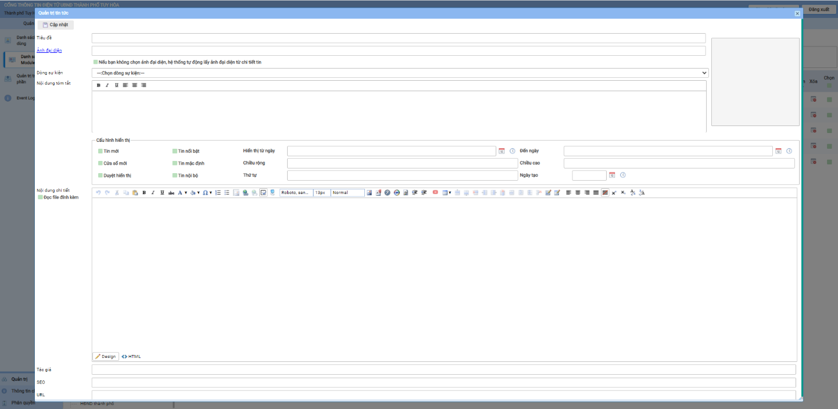
Mànhìnhsoạnthảobàiviếttheochuyênmục
Cácthông tin trêncửasổnày bao gồm:
- Tiêuđề: Tiêuđềbàiviết
- Ảnhđạidiện: Làảnhđạidiệnchomộtbàiviết (khôngphảiảnhtrongbàiviếtvàcó dung lượngnhỏ).Muốnchọnmộtbứcảnhlàmđạidiệnthựchiệncácbướcsau:
- Click đường link Ảnhđạidiệnđểmởcửasổquảnlýtàinguyên. Trên menu bar củatrìnhquảnlýtàinguyêncungcấpchocácnútlệnh:
- Để upload mộtảnhmớingườidùngchọnthưmụccần upload trêncâythưmụcvàchọnnútlệnh, từcửasổThêmtệp tin mớingườidùngchọnlệnhChọntệp tinđểchọnảnhtrênmáytính. MỗimộtnútlệnhChọntệp tinchophép upload 1 ảnh, mặcđịnhchỉcó 1 nútChọntệp tinnếumuốnthêmnút Click nútlệnhThêmtệp tin đểbổ sung thêm, hoàntấtcôngviệc upload ảnhsaukhiđãchọnbằngnútlệnhTảilên.
- Sau khiđãcóảnhsaukhi upload bâygiờcôngviệccủangườidùnglàchọnmộtbứcảnhphùhợpđểlàmảnhđạidiệnsauđóchọnnútlệnh “Thêm” đểlưulạiđươngdẫnảnh.
Hìnhảnhtrìnhquảnlýảnh
Hìnhảnh Upload ảnh
- Dòngsựkiện: Làthông tin vềdòngsựkiệnkhibàiviếtđượctạo (nếukhôngcóthìkhôngcầnchọn)
- Nội dung tómtắt: Thông tin tómtắtsơlượccủabàiviết
- Cấuhìnhhiểnthị:
- Tin mới: Cho phép tin sẽhiểnthịtrongphần tin mới
- Tin nổibật: Cho phép tin hiểnthịtrongphần tin nổibật
- Hiểnthịtừngày - đếnngày: Tin sẽhiểnthịtrongkhoảngthờigianngườidùngchọn
- Hiểnthịtrêncửasổmới: Tin tứcsẽhiểnthịtạicửasổvớichiềurộngvàchiềucao do ngườidùngthiếtlập
- Tin mặcđịnh:Cho phép tin hiểnthịtrongphần tin mặcđịnh
- Chiềurộng, chiềucao: Cho phépcấuhìnhhiểnthịchiềurộng, chiềucaocủabàiviết
- Tin nộibộ:Chỉhiểnthịtrongnộibộ (đốivới website doanhnghiệp)
- Duyệthiểnthị: Cho phép tin hiểnthị hay không
- Thứtự: Cho phépđánhsốthứtựbàiviếttrongdanhsáchcácbài
- Tácgiả:Thông tin tácgiảcủabàiviết
- SEO:Từkhóachophéphỗtrợtìmkiếmtrêncáccôngcụtìmkiếm (như google, bing,...)
- URL: Cho phépgánđườngdẫncốđịnhkhingườidùngấnvàodanhsáchbàiviết
- Nội dung bàiviết: Đâylàphầnsoạnthảonội dung củabàiviếtcósoạnthảovănbản, chènhìnhảnh hay video chobàiviếtthêmphongphú
- Nútlệnh “Cậpnhật” đểlưulạithông tin bàiviếtnếukhôngmuốnlưusửdụngnút “Hủybỏ”.

Tìmkiếm
TrongmànhìnhQuảntrị tin tứctheochuyênmục, ngườidùngchọnchuyênmụccầnhiểnthị, danhsáchbàiviếttheochuyênmụcđãchọnsẽđượchiểnthịra
Hìnhảnhdanhsách tin theochuyênmục
Thông tin tìmkiếm:
- Tiêuđề: Cho phépnhậpthông tin đểtìmkiếmbàiviếttheotiêuđề
- Từngày:chophépnhậpthông tin đểtìmkiếmbàiviếtvớingàytạobàiviếtlớnhơnhoặcbằngngàyđãnhập
- Tớingày:chophépnhậpthông tin đểtìmkiếmbàiviếtvớingàytạobàiviếtnhỏhơnhoặcbằngngàyđãnhập
Click nútTìmkiếmđểthựchiệnchứcnăngtìmkiếmbàiviếttheothông tin đãnhập
Click nútHủytìmđểloạibỏthông tin đãnhậptìmkiếm

Sao chép
Đâylàchứcnănggiúpngườidùngtạorabảnsaocủa tin bàiđãtồntạitronghệthốngmộtcáchnhanhchóng
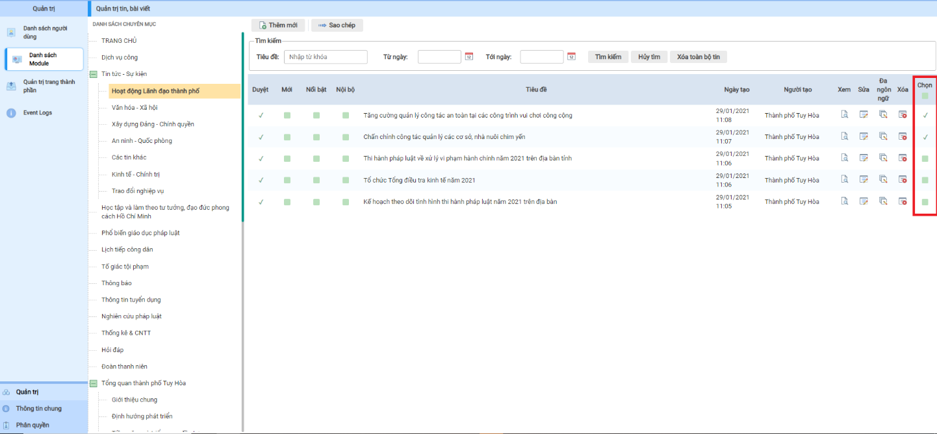
Hìnhảnhchọnbàiviếttrướckhisaochép
NgườidùngấnnútSao chépđểhiểnthịchuyênmụcmuốnsaochép tin bài
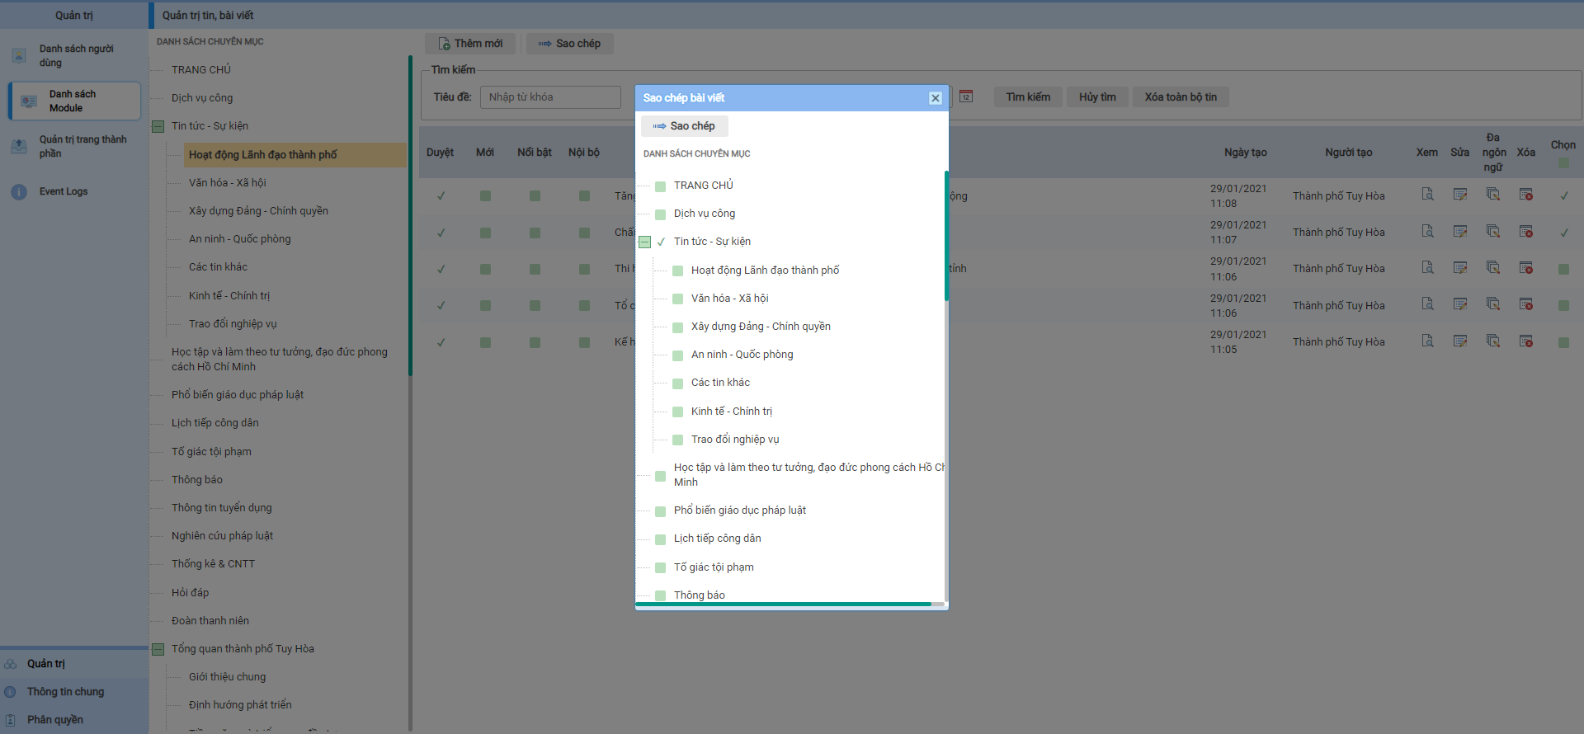
Hìnhảnhchọnthưmụcđểsaochépbàiviết
Ngườidùngchọnchuyênmụccầnsaochépvàấnnút Sao chép. Hệthốngsẽtựđộngsaochép tin bàiđãchọn sang chuyênmụccầnsaochép.
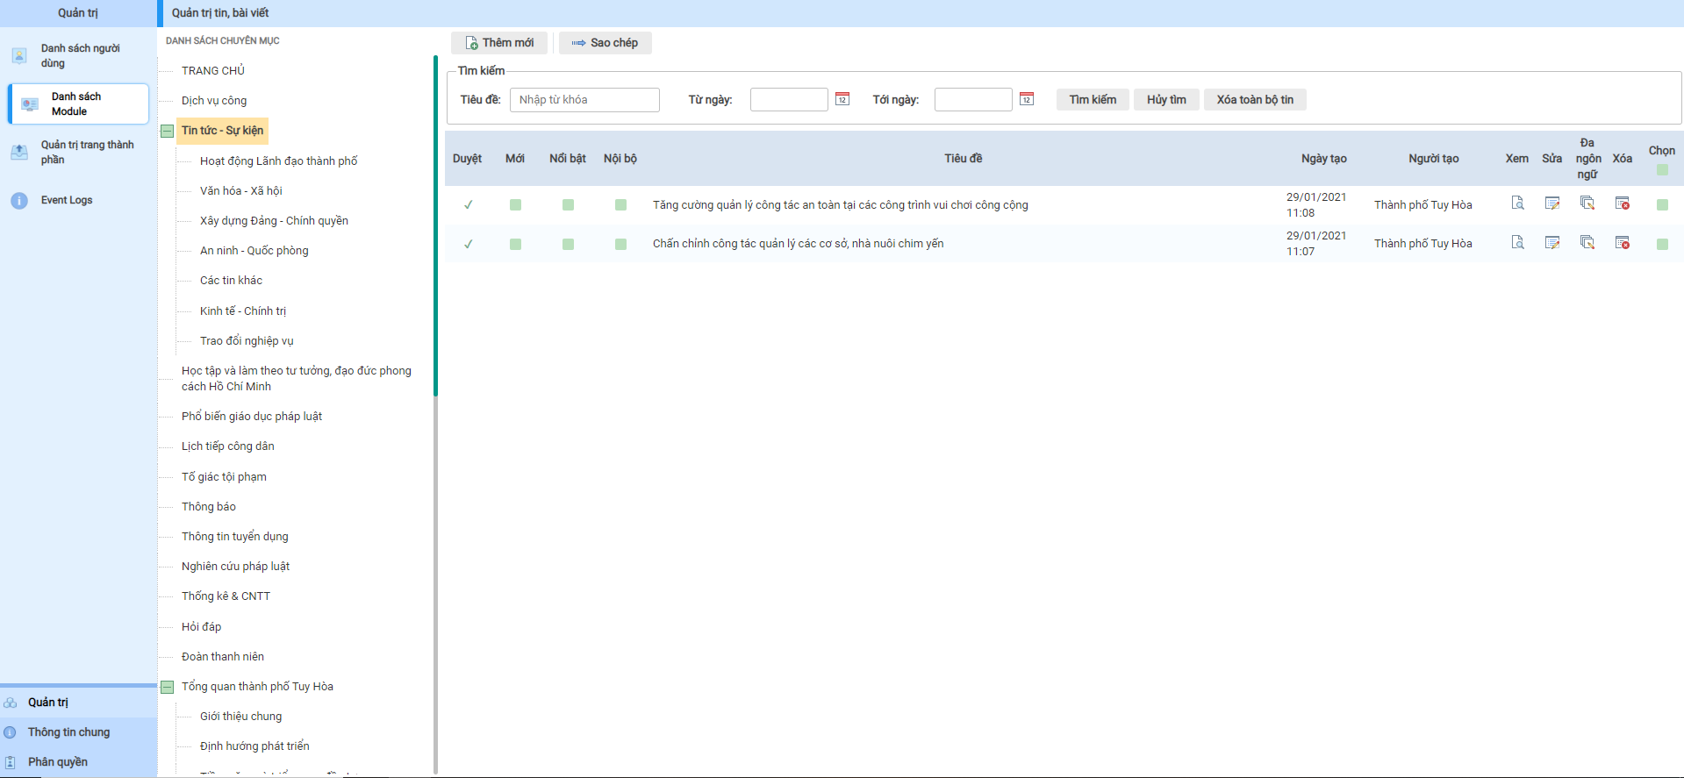
Hìnhảnhtin tứcđượchiểnthịsaukhisaochépthànhcông

Xóatoànbộ tin
Đâylàchứcnănggiúpngườidùngxóanhiều tin bàimộtcáchdễdàng
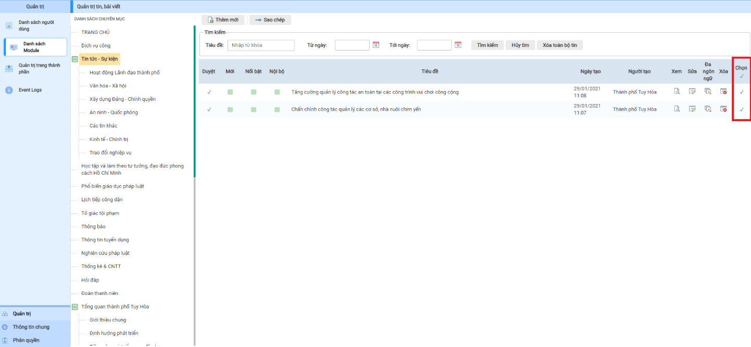
Hìnhảnhchọn tin bàitrướckhixóa
Ngườidùngsaukhichọn tin bàicầnxóa, ấnnútXóatoànbộ tin

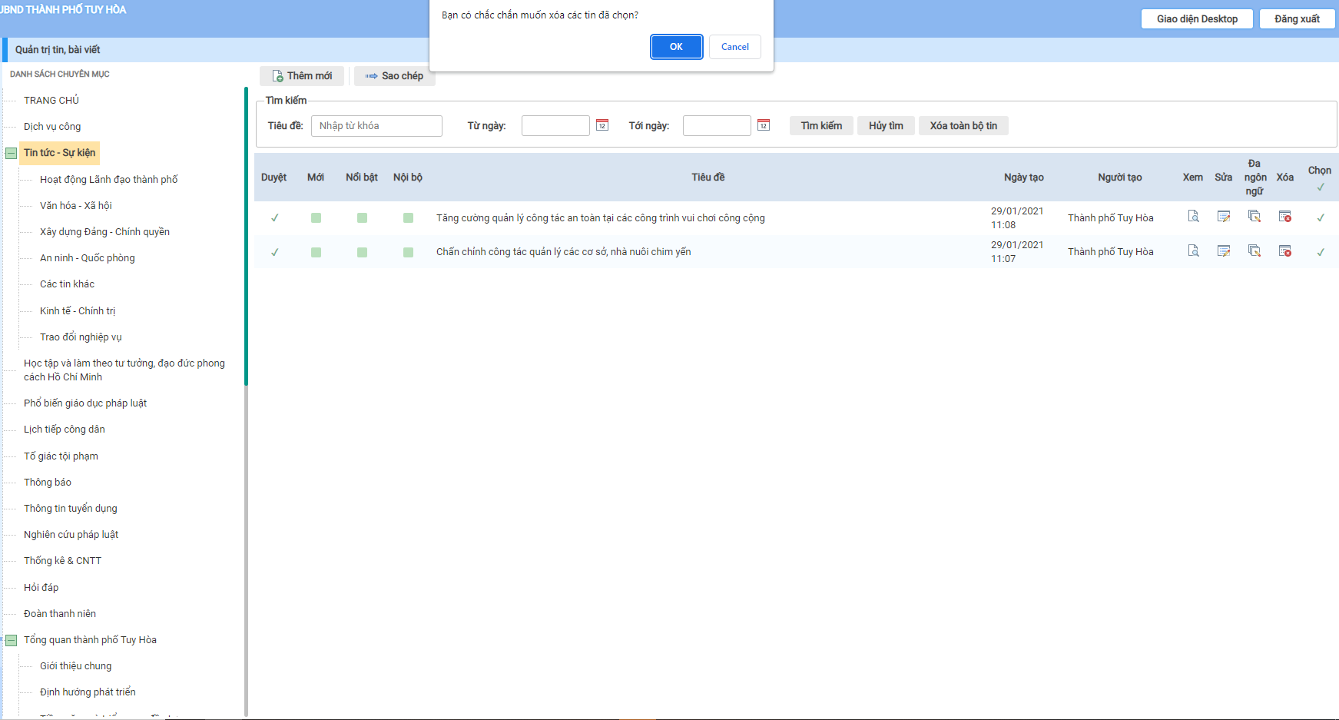
Hìnhảnhhệthốngyêucầuxácnhậntrướckhixóa tin bài
NgườidùngấnnútOKđểxácnhậnchắcchắnmuốnxóa tin đãchọn
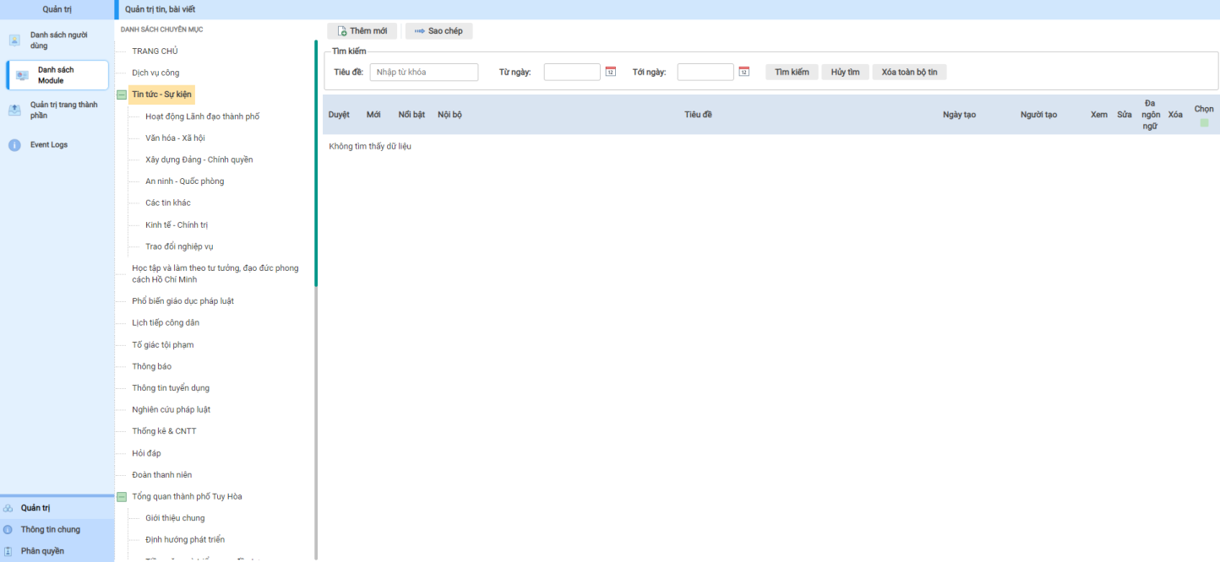
Hìnhảnhcác tin bàiđãđượcxóathànhcông

- Quảntrịliênhệ
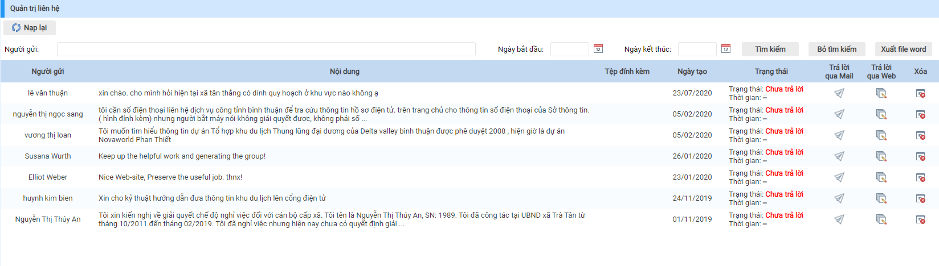
Hìnhảnh module quảntrịliênhệ
Các website thườngcóphầnliênhệ (Contact us) đểliênhệvớingườiquảntrị website.
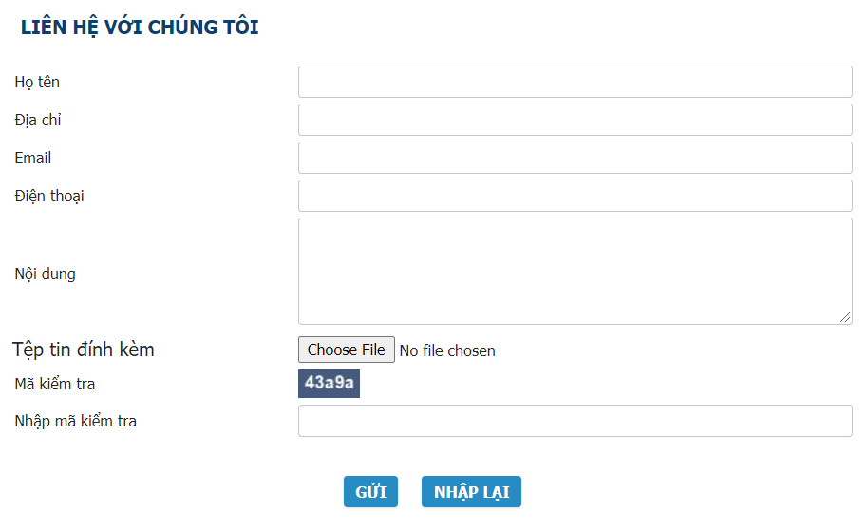
Hìnhảnh module liênhệ
Côngviệccủangườiquảntrịlàduyệtcácthông tin liênhệnàyvàtrảlờichúng.
Module Quảntrịliênhệcungcấpchongườiquảntrịchứcnăngtìmkiếmtươngtựnhưchứcnăngtìmkiếm tin bài.
- Nútlệnh: Mởcửasổ “Chi tiếtliênhệ”tạimànhìnhnàyngườidùngcóthểtrảlờitrựctiếpthông tin trongcửasổnày, thông tin saukhiđượctrảlờisẽhiểnthịbênngoàigiaodiệnLiênhệ.
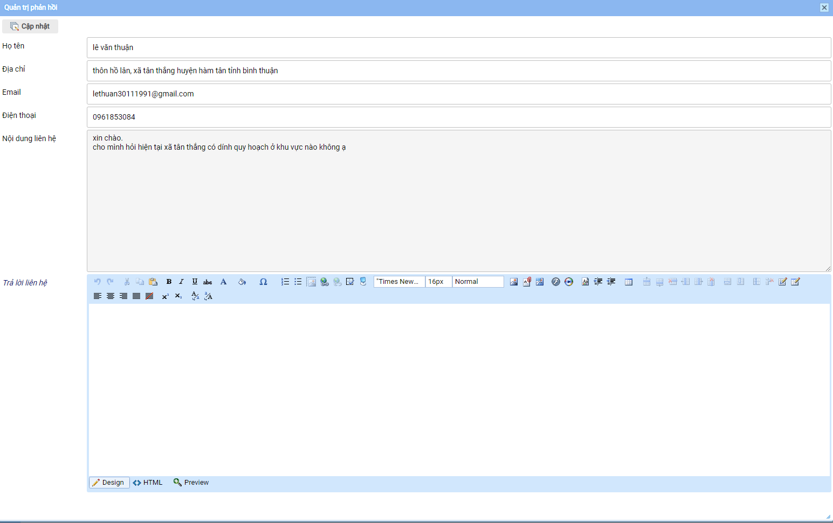
Hìnhảnhcửasổ “Chi tiếtthông tin liênhệ”
- Nútlệnhtrảlờithông tin liênhệ qua mail : MởOutLookkhingườidùngmuốntrảlờithông tin liênhệ qua Email.
- Nútlệnhxóa : Xóathông tin liênhệtươngứng.
- Quảntrịliênkết website
Một website thườngliênkếtvớinhiều website khácđể chia sẻnội dung, quảngcáo. Website đượcliênkếtđếnthườnglà website tin tức, quảngcáohoặccác site cóquanhệvớinó.
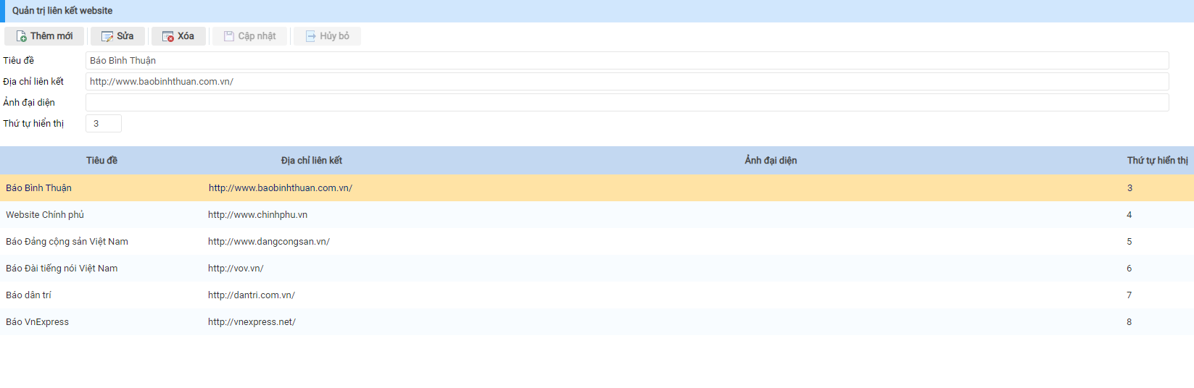
Hìnhảnh module “Quảntrịliênkết website”
- NútlệnhThêmmới: Thêmmớimộtthông tinliênkết website.
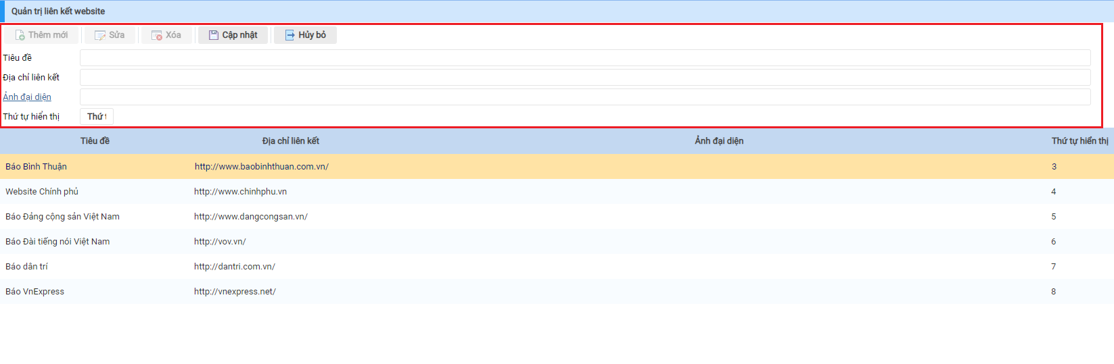
Hìnhảnhthêmmớiliênkết website
- Tiêuđề: Têncủa website liênkếttới.
- Địachỉ: Địachỉcủa website liênkếttới.
- Ảnh: Ảnhđạidiệnhoặc logo của website liênkếttới (liênkết website cóthểlàđường link dạng text hoặcảnh). Thamkhảocách upload ảnhtrongphầnquảntrị tin tức.
- Thứtự: Thứtựhiểnthịcủacác website liênkết.
- Đểxem, sửahoặcxóacácthông tin website liênkết, ngườidùngchỉcầnchọnliênkếtdướidanhsáchsauđóthựchiệncáctácvụ.
- Quảntrịdanhsách tin từcổngthànhviên
Để có thể quản trị được danh sách tin từ cổng thành viên, từ màn hình Danh sách module người dùng chọnQuản trị danh sách tin từ cổng thành viên.Người quản trị có thể đặt chế độ duyệt tin tự động hoặc duyệt hiển thị lên site cha của các tin từ cổng thành viên thành viên .
- Duyệt tin tự động: người quản trị có thể đặt chế độ duyệt tin tự động trong khoảng một khoảng thời gian bằng cách:
- Tích chọn vào mục Duyệt tin tự động
- Chọn Từ ngày, đến ngày
- Chọn nút lệnh “Cập nhật”
- Duyệt hiển thị tin lên site cha: người quản trị có thể cho các tin từ cổng thành viên được hiển thị lên site cha bằng cách:
- Chọn mục Xem ở cuối mỗi tin, hiển thị màn hình chi tiết tin đó
- Tích chọn mục “Cho phép hiển thị tin”
- Chọn nút lệnh “Cập nhật”
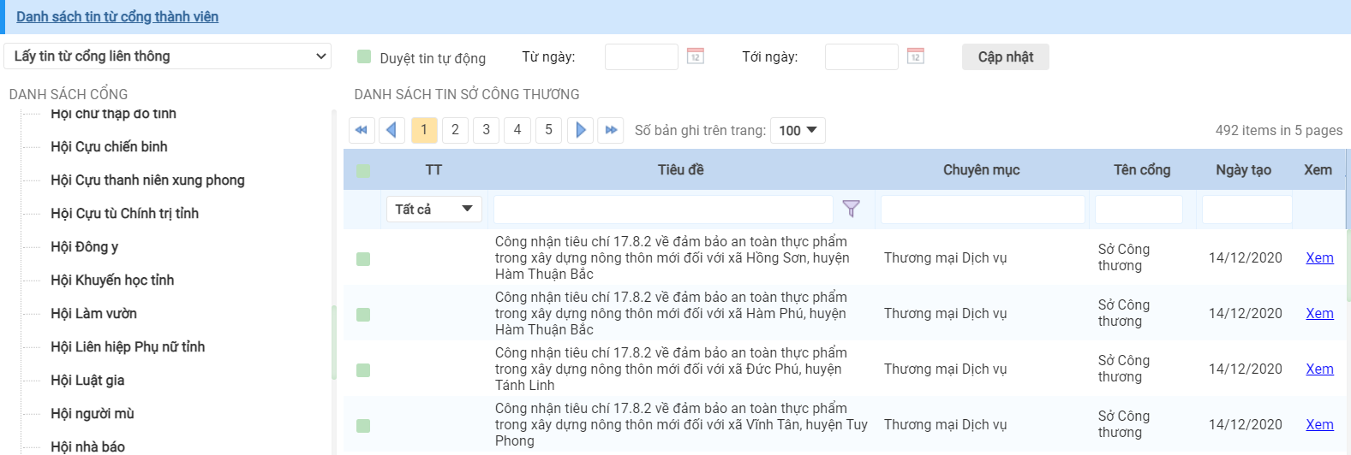
Hình ảnh Quản trị danh sách tin từ cổng thành viên
b. Kéo thả module danh sách tin vào trang
Module đượckéothảnhưcác module khác:
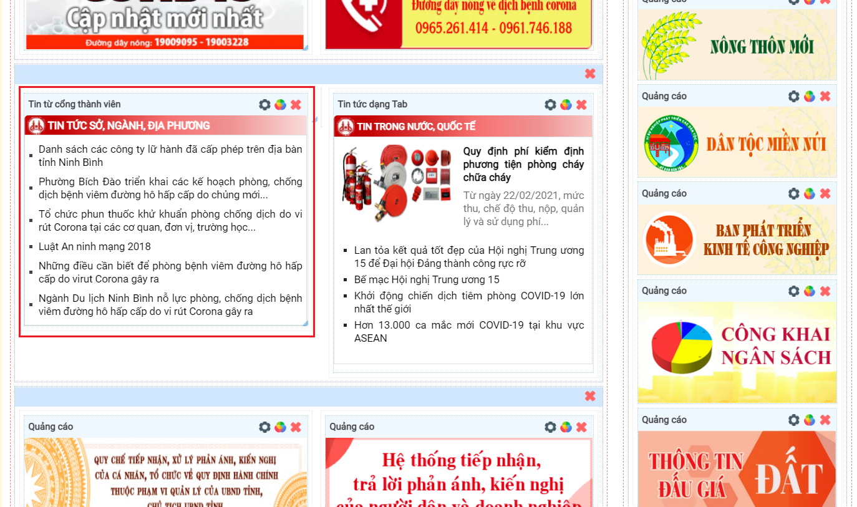
Module Tin tứctừcổngthànhviênhiểnthịtrêntrang
Sau khikéothả module, ngườiquảntrịcấuhình module đểhiểnthịnội dung:
- Tiêuđề: Tiêuđềhiểnthịtrên module.
- Lấy tin từ: Bao gồm 2 kiểulấy tin là Tin từcổngthànhviênvà Tin từcổngchính.
- Sốbảnghitrêntrang: Giớihạnsốbảnghihiểnthị.
- Sốkýtựtiêuđề: Giớihạnsốkýtựhiểnthị.
- Hiểnthịảnhđạidiện: Cho phépẩnhoặchiệnảnhđạidiệncủa tin bài.
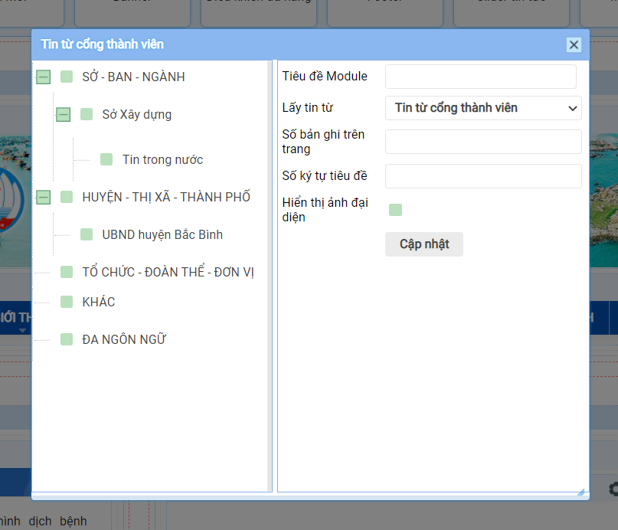
Cấuhình module tin tứctừcổngthànhviên

PHẦN III. THƯ VIỆN MULTIMEDIA
Một website thườngcóthưviệnhìnhảnh, thưviện audio, thưviện video cácthưviệnnàyđềucóđiểmchunglàđềuquảnlýnội dung theochủđềvànội dung làcác file ảnh, audio, video. Sau đâytôisẽhướngdẫncáchlàmviệcvớimột module quảntrịthưviệnhìnhảnh, các module kháccáccóthểthaotáctươngtự.

I. Quảntrịthưviệnhìnhảnh
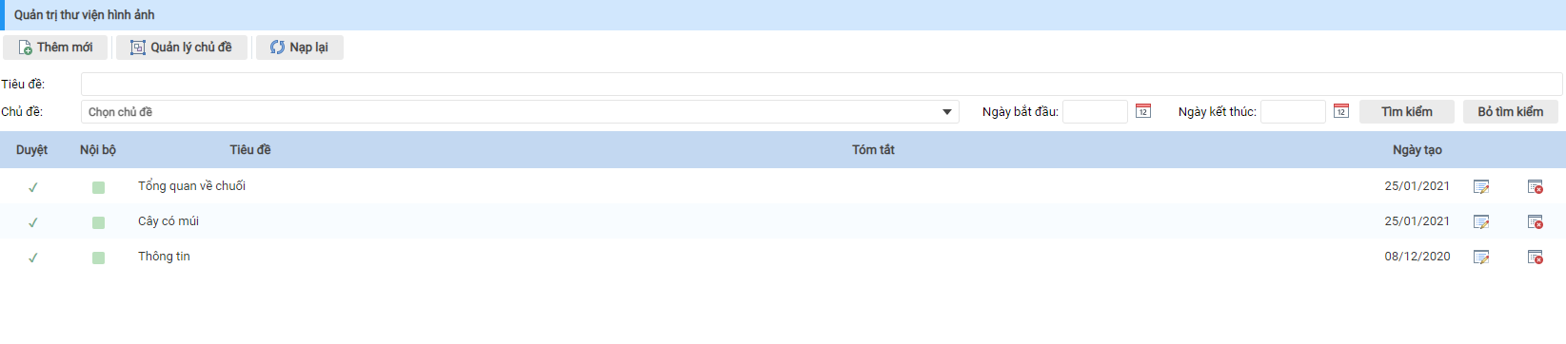
Module quảntrịthưviệnhìnhảnh

a. Tạochủđề
Mộtthưviệnảnhluôncórấtnhiềuảnhđểquảnlýmộtcác khoa họccầngomcácbứcảnhcóliênquanvàomộtnhóm (chủđề). Bắtđầucôngviệcchọnnútlệnh “Quảnlýchủđề” cóbiểutượngđểmởcủasổquảnlýchủđề.

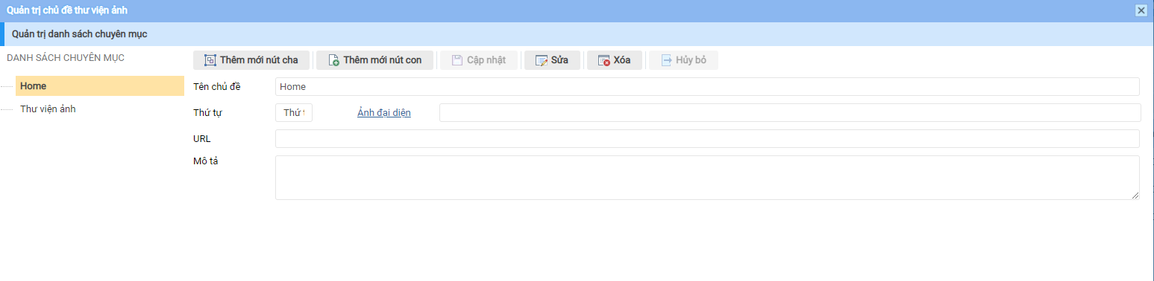
Quảntrịchủđềthưviệnảnh
- Cácnútlệnh
- Thêmmớinút cha: Tạochủđềcấpmột.
- Thêmmớinút con: Tạochủđề con củachủđềđangchọn.
- Sửa: Thayđổithông tin củachủđề.
- Xóa: Xóachủđề.
- Cậpnhật: Lưuthông tin chủđềsaukhitạomớihoặcsửađổi.
- Hủy: Hủybỏthaotác“Thêm”hoặc“Sửa”.
- Thông tin mộtchủđề
- Tênchủđề: Nêulênđặcđiểm, ý nghĩacủanhóm.
- Thứtự:Thứtựchủđề.
- Ảnhđạidiện: Ảnhđạidiệnchochủđề (thamkhảocách upload ảnhtrong module Quảntrị tin tức).
- URL: Liênkếtchủđềđếnmộtbàiviết, hay mộtđịachỉliênkếtnàođó.
- Môtả: Thông tin môtảvềchủđề.
- Thao tác
- Tạochủđềcấp 1
- Chọnnútlệnh“Thêmmớinút cha”
- Điềnthông tin chủđề
- Chọnnút“Cậpnhật”
- Tạochủđề con
- Chọnchủđềcầnthêmchủđề con ở danhsáchbêntrái.
- Chọnnútlệnh“Thêmmớinút con”
- Điềnthông tin chủđề
- Chọnnút“Cậpnhật”
- Sửachủđề
- Chọnchủđềcầnsửa
- Sửathông tin củachủđề
- Chọnnút“Cậpnhật”
- Xóachủđề: Chọnchủđềcầnxóa, thựchiệnnútlệnh“Xóa”
- Hủythaotác: Chọnnútlênh“Hủy”
Kếtquảthêmmớicácchủđề

b. Tạocácbộsưutậpảnhtheochủđề
Quay trởvềgiaodiệndanhsáchthưviệnảnhchọnnútlệnhThêmmới,mànhình chi tiếtthưviệnsẽhiểnthịnhưhìnhbêndưới:
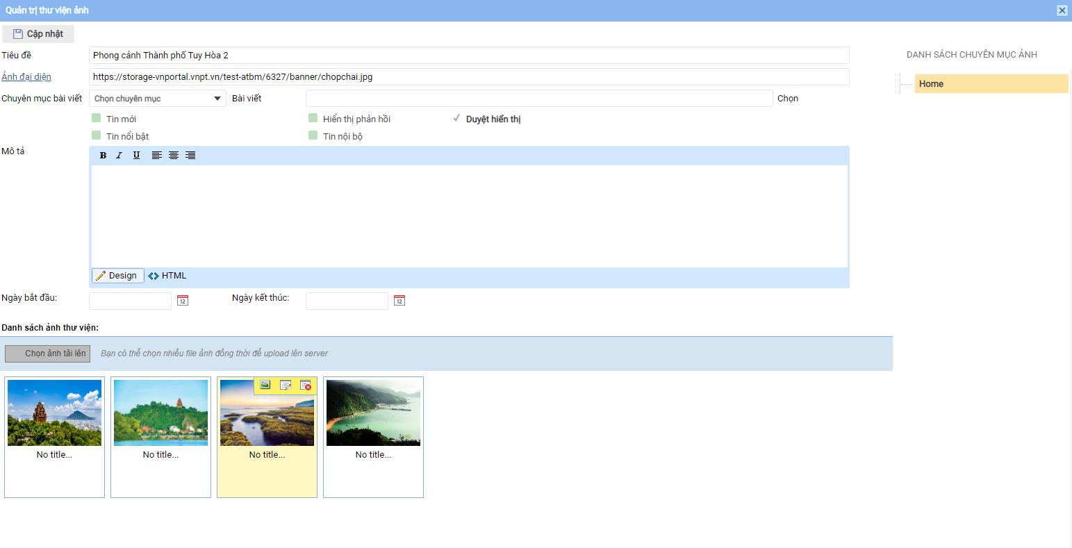
Tạobộsưutậphìnhảnh
Một dung củamộtbộthưviệnảnh bao gồmcáctrườngthông tin sau:
- Tiêuđề: Tênbộsưutập
- Ảnhđạidiện: Ảnhđạidiệnbộsưutập.
- Chuyênmục: Bộsưutậpsẽhiểnthịtrongcácbàiviếtthuộcchuyênmụcbàiviếtđãtạo ở module Quảntrịchuyênmụcbàiviết.
- Bàiviết: Bộsưutậpsẽhiểnthi ở mộtbàiviếtcụthể. Nútlệnh “Hủy” đểxóabàiviếtnày.
- Tùychọn“Tin mới”: Bộsưutậpđượcxuấthiệntrong module hiểnthị tin mới.
- Tùychọn“Tin nổibật”: Bộsưutậpsẽxuấthiệntrong module hiểnthị tin nổibật.
- Tùychọn“Tinnộibộ”: Bộsưutậpsẽxuấthiệntrong tin tứcnộibộ.
- Tùychọn“Hiểnthị tin phảnhồi”: Cho phéphiểnthị tin phẩnhồivềbộsưutập.
- Môtả: Thông tin môtảvềbộsưutập.
- Danhsáchảnhtrongbộsưutập:
- Thêmmới: Thêmmớimộtảnhvàobộsưutập
- Chọnảnh: Chọnảnh upload lênbộsưutập
- Nhậpthông tin: Tiêuđềảnh,môtả
- Lưulạithông tin hoặchủybỏ
- Sửathông tin ảnh: Chọnnútlệnh
- Xóaảnh: Chọnnútlệnh
- Danhsáchchủđề: Mộtbộsưutậpnhấtthiếtphảithuộcmộtchủđề, chọnchủđề ở danhsáchbênphảisaochotênchủđề bao quátđượcnội dung củabộsưutập.
- Duyệthiểnthị: Cho phépBộsưutậpđượchiểnthịtạicác module hiểnthị.

c. Tìmkiếmmộtbộsưutậpảnh
Cáctiêuchítìmkiếm:
- Tiêuđề: Tênbộsưutập
- Chủđề: Theo chủđềcủabộsưutập
- Ngàytháng: Theo thờigiantạobộsưutập
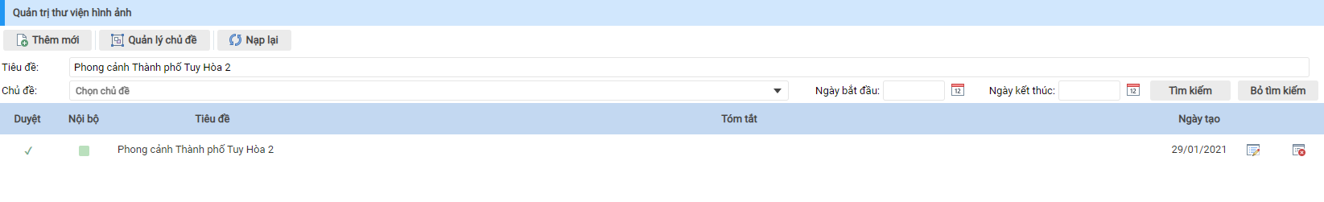
Kếtquảtìmkiếmbộsưutập

d. Kéo module thưviệnảnhvàotrang
Module thưviệnảnhcóthểkéovàotrangchủhoặccáctrangchuyênmục. Muốnkéo module vàotrangchuyênmụcthìngườiquảntrịphảiđặttrangchuyênmụcđólàTrang riênghoặcmộtTrang thànhphầnmớiđểtránhảnhhưởngđếncáctrangchuyênmụckhác.
Chọnnhóm moduleThưviện Multimediavàsửdụng 2 module DanhsáchthưviệnảnhvàThưviệnảnhđểkéothảvàophânvùngtrêngiaodiện.
Module Danhsáchthưviệnảnhvàthưviệnảnh
Danhsáchthưviệnảnhsaukhikéo module vàotrang, ngườiquảntrịcấuhìnhhiểnthịcho module:
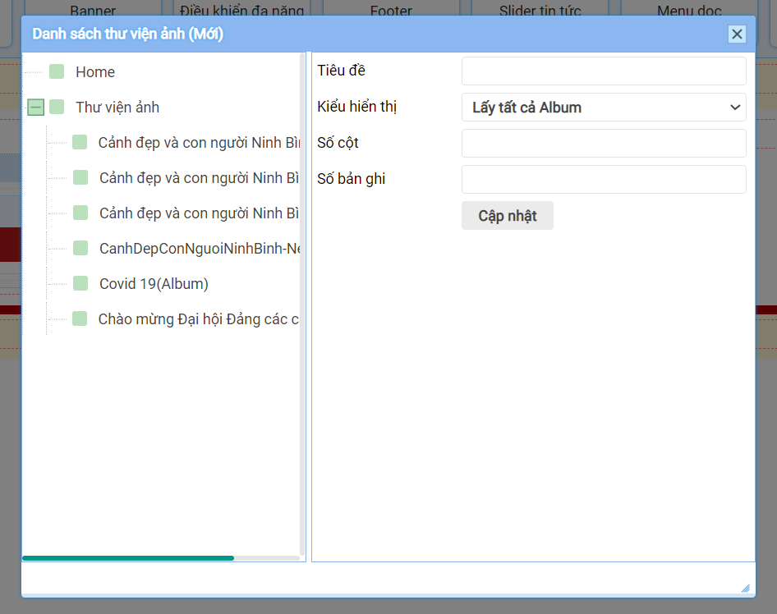
Cấuhình module danhsáchthưviệnảnh
Sau khicấuhìnhcác album đượchiểnthịrangoài, kíchvào 1 album hệthốngsẽtạora 1 trangmới, ngườidùngkéothảlạicác module hiểnthịtrêntrangđó, kéo module Thưviệnảnhvàcấuhình:
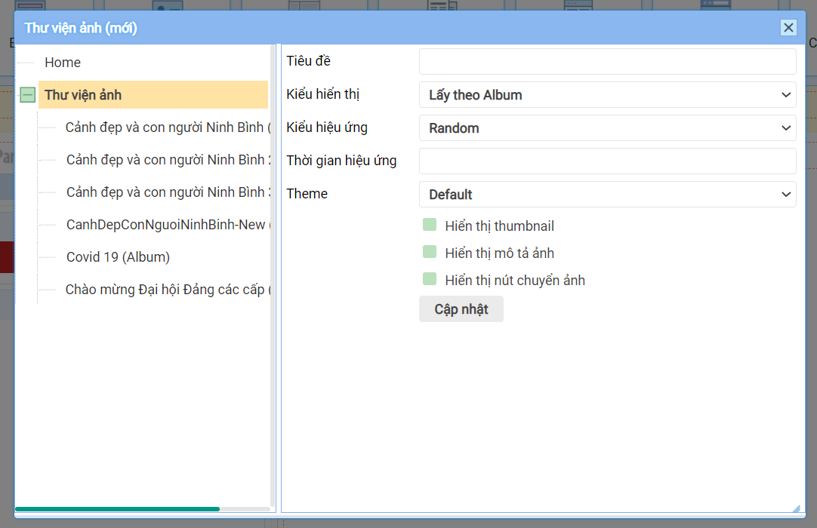
Cấuhìnhthưviệnảnh

II. Quảntrịthưviện video
Thao táctươngtựnhưchứcnăngQuảntrịthưviệnảnh.
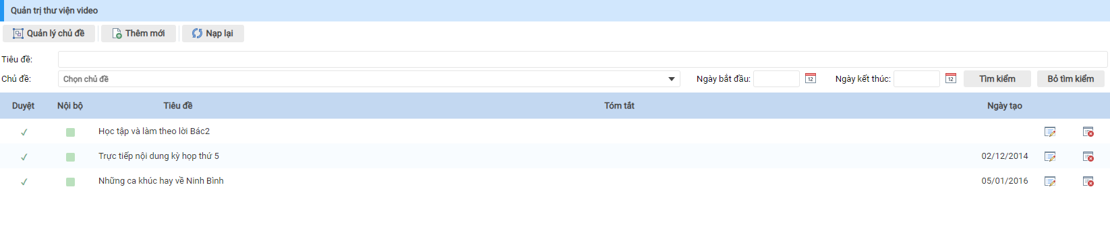
Hìnhảnhmodule quảntrịthưviện Video

III. Quảntrịthưviện audio
Thao táctươngtựnhưchứcnăngQuảntrịthưviệnảnh.
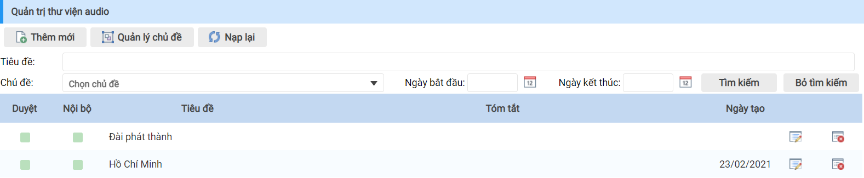
Hìnhảnhthưviệnmoduequảntrịthưviện Audio

PHẦN IV. TIỆN ÍCH QUẢNG CÁO

I. Quảntrịbìnhchọn
Muốnthămdò ý kiếnkháchhàng, muốnthuthậpđánhgiácủađộcgiả, hãybắtđầubằngcáchtạoramộtcuộcbìnhchọn, đánhgiá.
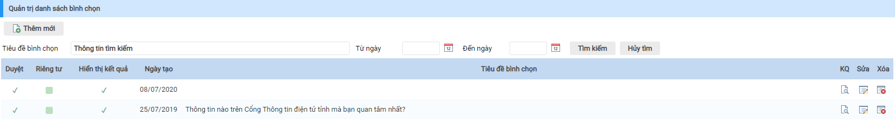
Hìnhảnh module quảntrịbìnhchọn

a. Tạomộtcuộcbìnhchọn
Đểtạomộtcuộcbìnhchọnchọnnútlệnh“Thêmmới” cửasổsoạnthảonội dung cuộcbìnhchọnmởra.
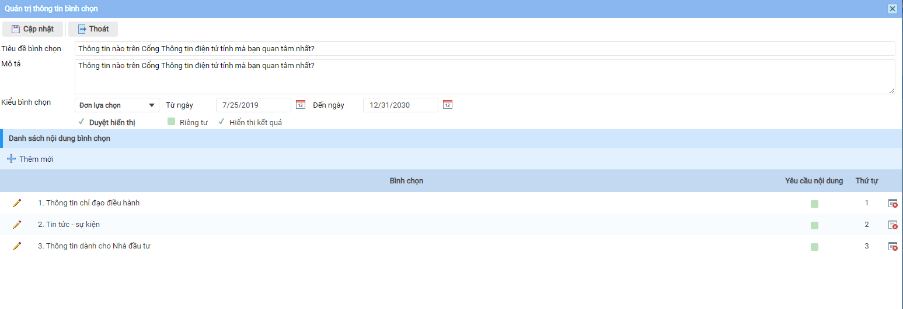
Hìnhảnhcửasổsoạnthảonội dung cuộcbìnhchọn
Nội dung cửasổbìnhchọn bao gồmcáctrườngthông tin sau:
- Tiêuđềbìnhchọn: Têncủacuộcbìnhchọn.
- Môtả: Môtảvềthểlệbìnhchọn, thông tin cuộcbìnhchọn…
- Kiểubìnhchọn: Bao gồmđơnlựachọnvàđalựachọn.
- Từngày, đếnngày: Thờigiandiễnracuộcbìnhchọn
- Duyệthiểnthị: Cho phéphiểnthịcuộcbìnhchọnnày.
- Riêngtư: Cócôngbốrộngrãikhông.
- Hiểnthịkếtquả: Cho phéphiểnthịkếtquảngaysaukhibầuchọn.
- Danhsáchnội dung bìnhchọn: Thông tin vềcácđápánlựachọn.
- NútlệnhThêmmới: Thêmmớimộtđápánlựachọn.
- NútlệnhCậpnhật: Lưulạithông tin đápánlựachọnđãnhập.
- NútlệnhHủy: HủythaotácThêmmớihoặcSửa.
- NútlệnhXóa: Xóathông tin đápánlựachọn.
- NútlệnhSửa: Sửalạithông tin đápánlựachọn.
- NútlệnhCậpnhật: Lưulạithông tin bìnhchọn.
- NútlệnhThoát: Tắtcửasổsoạnthảobìnhchọn.

b. Sửa/Xóathông tin cuộcbìnhchọn
Chọnnútlệnhsửatươngứngvớicuộcbìnhchọncầnsửa.
Chọnnútlệnhxóatươngứngvớicuộcbìnhchọncầnxóa.

c. Tìmkiếmcuộcbìnhchọn
Điềncáctiêuchítìmkiếmvàthựchiệnnútlệnh “Tìmkiếm”. Chọnnút “Bỏtìmkiếm” đểbỏchếđộtìmkiếm.
Tiêuchítìmkiếm bao gồm: Tiêuđềbìnhchọn, Thờigian (từngàyđếnngày)

d. Kéothả Module bìnhchọn
Thao táckéothả module vàotrangnhưkéothảcác module khác, Sau khikéo module vàotrang, ngườiquảntrịphảicấuhìnhhiểnthịBìnhchọn
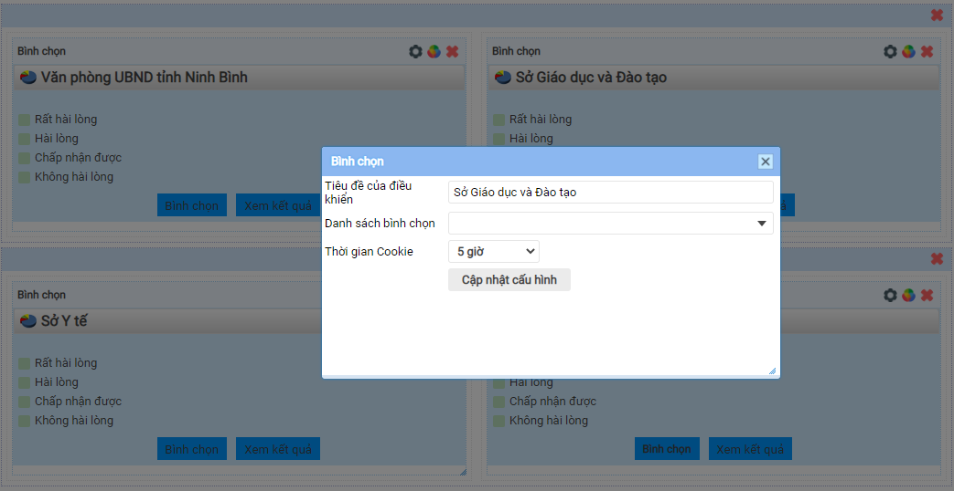
Cấuhình module bìnhchọn

II. Quảntrịquảngcáo
Quảngcáolàmộtphầnkhôngthểthiếucủamột website, đôikhinómanglạilợinhuậncho website hoặcnhằmquảngbámộtthông tin nàođó.
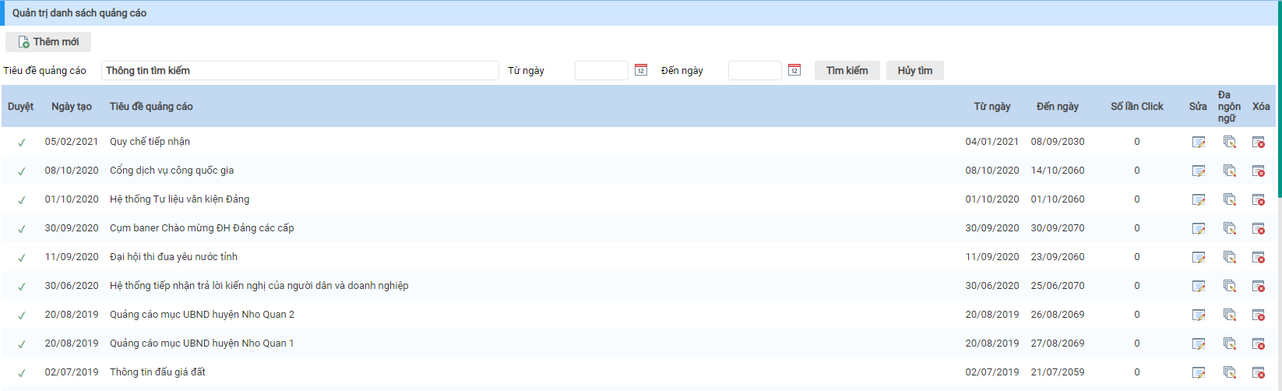
Hìnhảnh module Quảntrịquảngcáo

a. Tạomộtquảngcáo
Chọnnútlệnh“Thêmmới”vàbắtđầusoạnthảonội dung quảngcáo.
Thông tin quảngcáo bao gồm:
- Tiêuđề: Têncủaquảngcáo.
- Nội dung: Nội dung củaquảngcáocóthểlà Text, Image, Video…
- URL: Liênkếtcủaquảngcáokhi click.
- Thờigianhiểnthị: Từngày-đếnngày.
- Duyệthiểnthị: Cho phépquảngcáođượchiểnthị.
NútlệnhCậpnhật: Lưuthông tin saukhitạohoặcsửaquảngcáo.
NútlệnhThoát: Thoátkhỏicủasổsoạnthảothông tin quảngcáo.
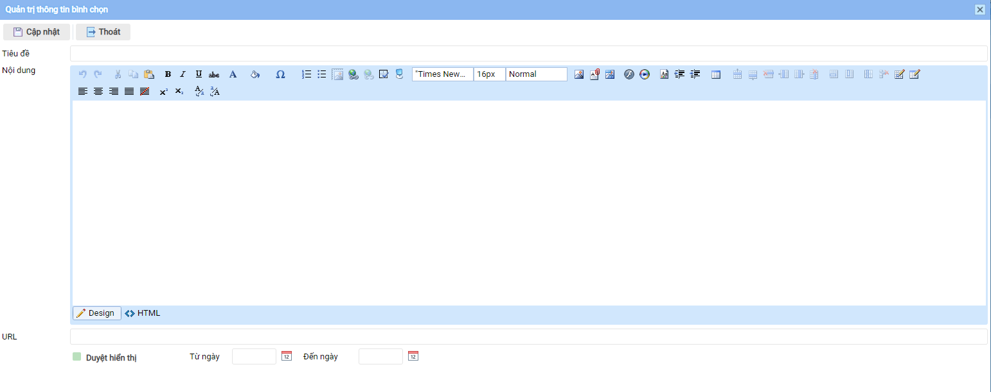
Hìnhảnhcửasổsoạnthảothông tin quảngcáo

b. Tìmkiếmthông tin quảngcáo
Dựatheotênquảngcáovàngàythánghiểnthịquảncáođiềnthông tin tìmkiếmrồichọnnútlệnh“Tìmkiếm”. Đểbỏtrạngtháitìmkiếmchọnnútlệnh “Bỏtìmkiếm”.
Tiêuchítìmkiếm bao gồmcácthông tin: Tiêuđềquảngcáo, Thờigian (Từngàyđếnngày).

c. Sửathông tin quảngcáo
Chọnnútlệnhsửatươngứngvớiquảngcáocầnsửa.

d. Xóaquảngcáo
Chọnnútlệnhxóatươngứngvớiquảngcáocầnxóa.

e. Kéothả Module quảngcáo
Thao táckéothả module vàotrangnhưkéothảcác module khác, Sau khikéo module vàotrang, ngườiquảntrịphảicấuhìnhhiểnthịQuảngcáo.
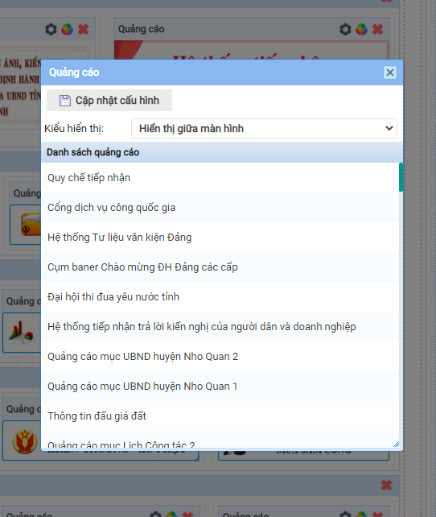
Hìnhảnhcửasổcấuhìnhthông tin quảngcáo

III. Quảntrịdanhsáchkháchhàngtiêubiểu
Một website bánhàngthườngcócáckháchhàngtiêubiểukháchhàng VIP màquantâm. Đểlưutrữthông tin củakháchhànghệthôngcungcấpchứcnăngquảnlýdanhsáchkháchhàngtiêubiểu.
Thông tin củamộtkháchhàng bao gồm:
- Tênkháchhàng
- Ngànhnghề
- Điệnthoại
- Địachỉ
- URL: Cóthểkháchhànglàmộtcông ty có website
- Logo: Logo củacông ty kháchhànghoặcảnhkháchhàng.
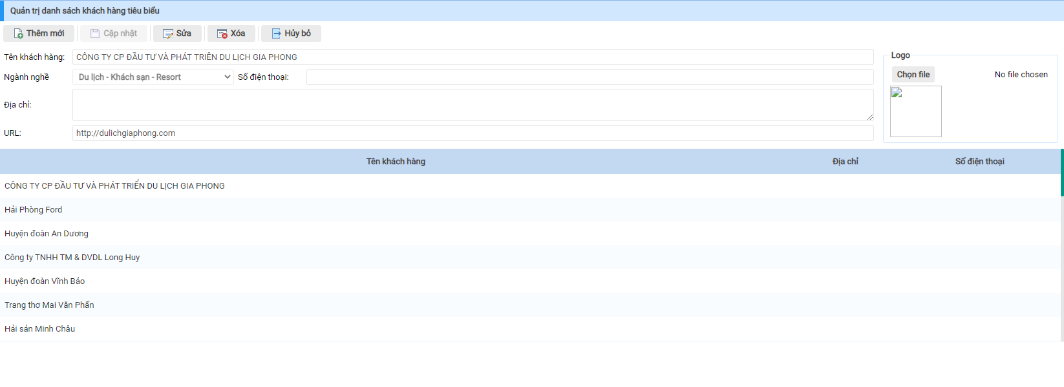
Hìnhảnh Module quảntrịkháchhàngtiêubiểu
Cácthaotác:
- NútlệnhThêmmới: Thêmmớimộtkháchhàngvàodanhsách.
- NútlệnhSửa: Sửathông tin kháchhàngđượcchọn.
- NútlệnhXóa: Chọnkháchhàngcầnxóavàthựchiệnnútlệnhxóa.
- NútlệnhCậpnhật: Lưuthông tin kháchhàngsaukhicậpnhật.
- Nút lệnh Hủy: Hủybỏthaotác “Thêmmới” hoặc“Sửa”.

IV. QuảntrịHỏiđápđơngiản

a. Quảntrịdanhmụccâuhỏi
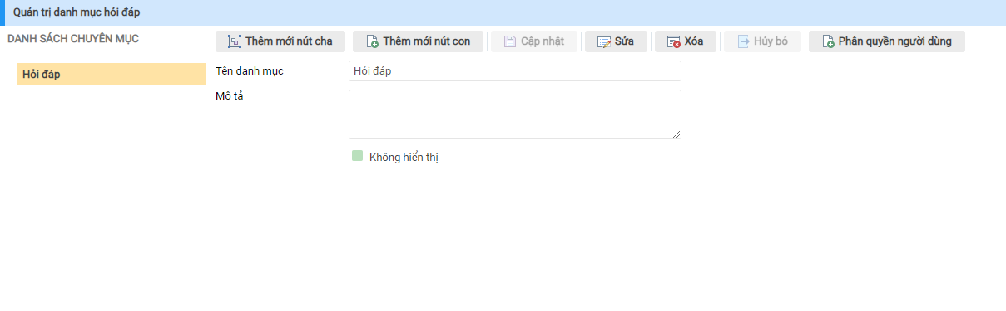
Hìnhảnh Module quảntrịdanhmụccâuhỏi

b. Quảntrịdanhsáchcâuhỏi
Ngườiquảntrịcóthểsửa, xóavàchohiểnthịcâuhỏilêntrangchủ:
- Sửacâuhỏi: chọncâuhỏimuốnsửaấnnút “Sửa” ở cuốimỗicâuhỏihiểnthịmànhìnhcâuhỏisửanội dung vàấnnútCậpnhậtđểlưunội dung đãsửa
- Xóacâuhỏi: chọncâuhỏimuốnxóaấnnút “Xóa” đãxóacâuhỏiđãchọn
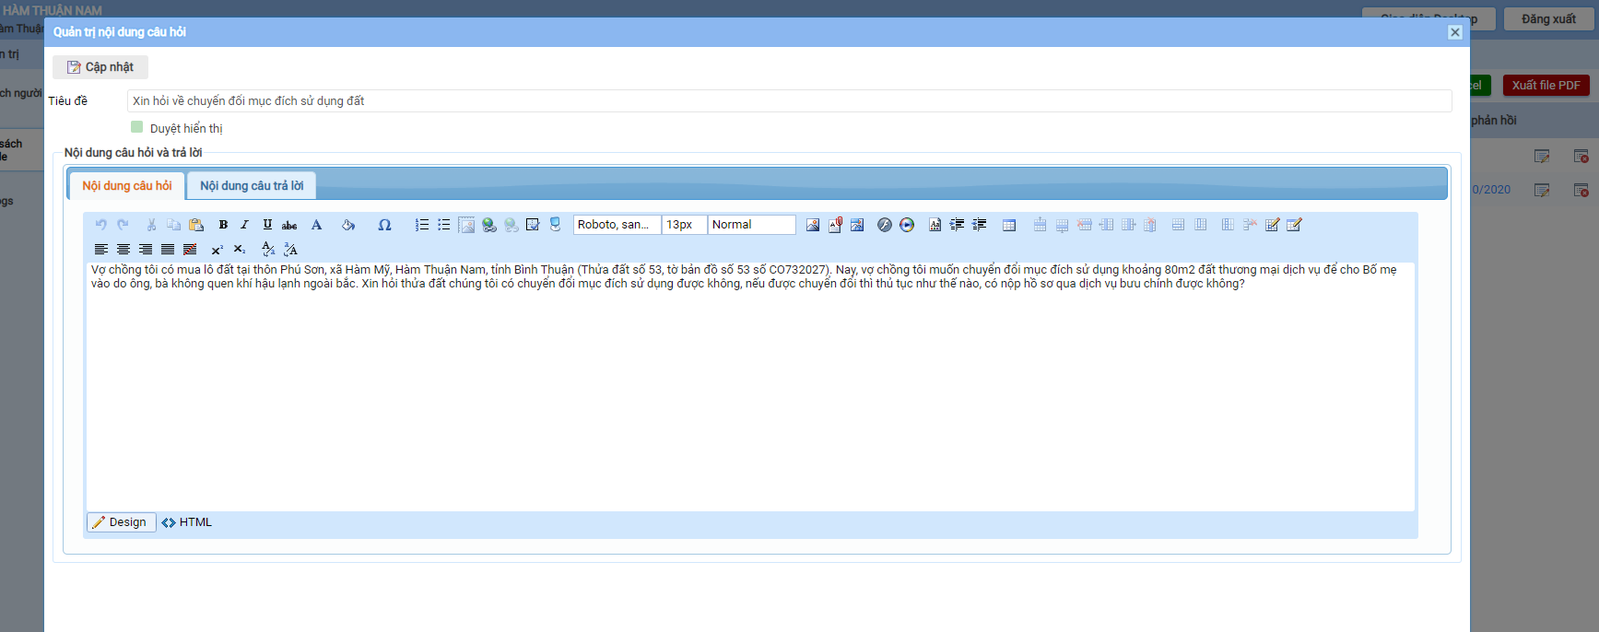
Hìnhảnh Module quảntrịdanhsáchcâuhỏi

c. Tíchhợp module vàotrang
Cho phépngườiquảntrịkéothả Module mớivàtíchhợp Module vàocácphânvùnghiểnthịtrêntrang.
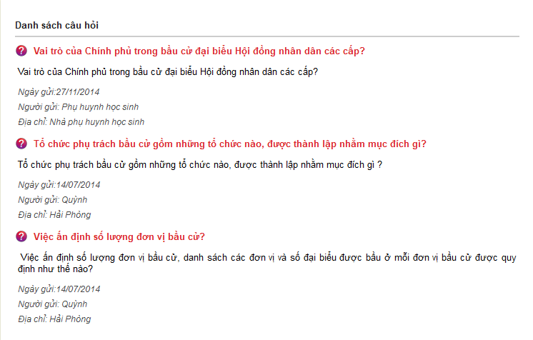
Hìnhảnh Module hiểnthịHỏiđáp

d. Hủy Module trêntrang
Cho phépngườiquảntrịgỡbỏ Module vàcácthông tin liênquantới Module trêntrang.

V. QuảntrịBiểumẫuthông tin
ChọnmụcCấuhìnhbiểumẫuthông tin hiểnthịmànhìnhĐịnhnghĩacácbiểumẫu. Ngườiquảntrịcóthểthêmmới, sửa, xóabiểumẫuthông tin.
- Thêmmới:Đểtạomộtbiểumẫu: từmànhìnhquảntrịbiểumẫuthông tin, ấnnút “Thêmmới” đểthêmmớimộtbiểumẫuthông tin
- Tênbiểumẫu: nhậptênbiểumẫu.
- Tênđăngnhập: nhậptênđăngnhậpvàohệthống
- Nội dung: phầnsoạnthảosẽchèncáctrườngdữliệubằngcáchấnvàonút “Chèntrườngdữliệu”: chọncáctrườngdữliệuphùhợpvớibiểumẫusẽtạo.
- Sau khisoạnthảonội dung biểumẫuấnnút “Cậpnhật” đểthêmmớimộtbiểumẫuthông tin.
- Sửa:chọnbiểumẫumuốnsửa, ấnnút “Sửa” tiếnhànhsửathông tin xongấnnút “Cậpnhật” đểcậpnhậtthông tin đãsửa
- Xóa:chọnbiểumẫumuốnxóavàấnnút “xóa”
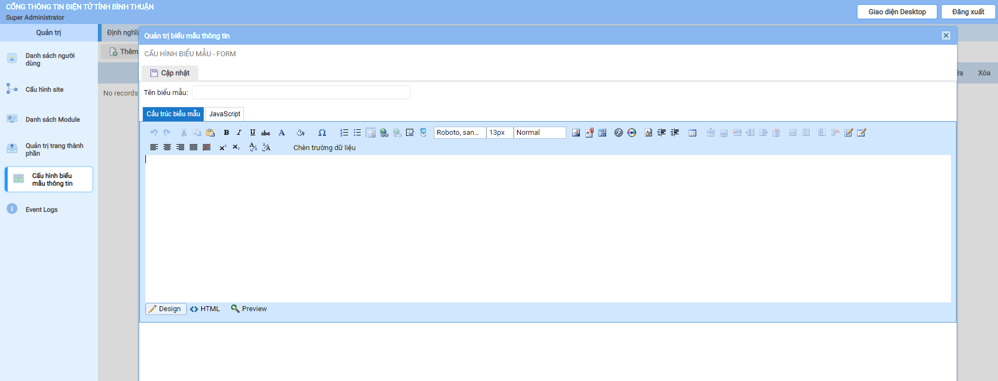
Hìnhảnh Module quảntrịbiểumẫuthông tin

VI. QuảntrịLịchcôngtác

a. TạoPhòng ban vàthêmngườidùngvàophòng ban
Cho phéptạoracácphòng ban vàgánngườidùngvàophòng ban đó
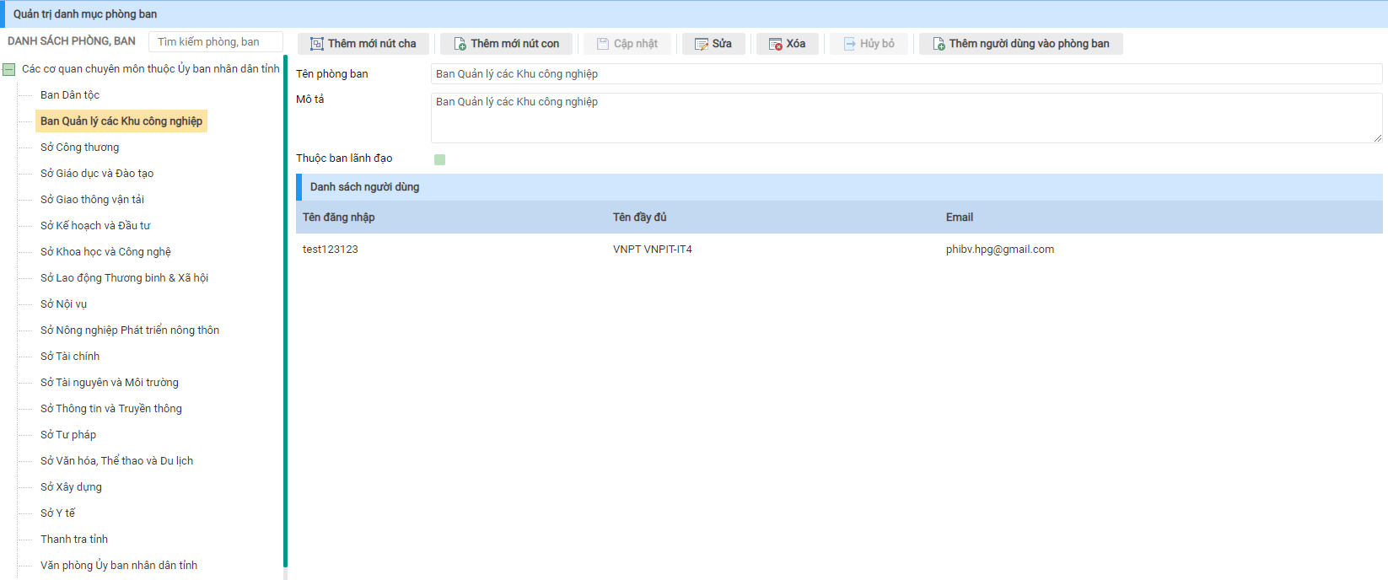
Hìnhảnh Module quảntrịphòng ban

b. Thêmlịchcôngtáclãnhđạo
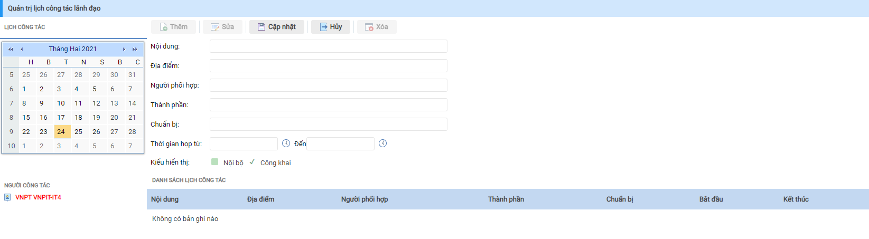
Hìnhảnh Module thêmlịchcôngtáclãnhđạo

c. Thêmlịchcôngtácphòng
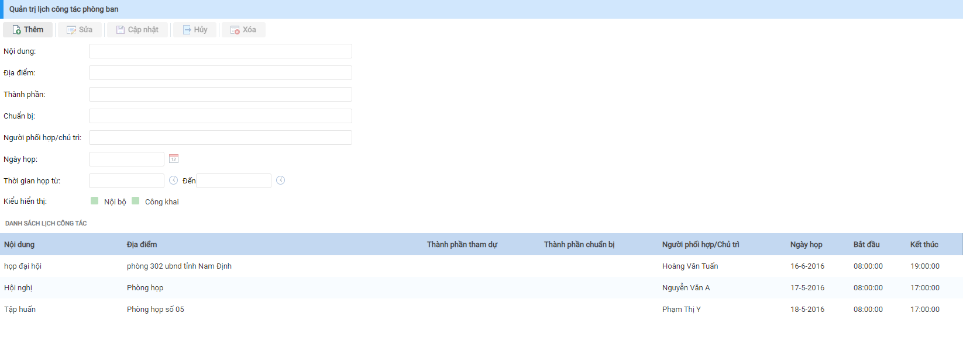
Hìnhảnh Module thêmlịchcôngtácphòng ban

d. Tíchhợp module vàotrangvàHủy module trêntrang
Cho phépthànhviênkéothả Module mớivàtíchhợp Module vàocácphânvùnghiểnthịtrêntrang.
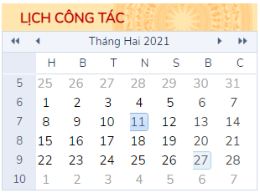
Hìnhảnh Module hiểnthịlịchcôngtác
Cho phépthànhviênquảntrịgỡbỏ Module vàcácthông tin liênquantới Module trêntrang

VII. Quảntrịnhắn tin SMS
Chứcnăngnhắn tin SMS: nhắn tin SMS từcácphòng ban đếnnhânviêncủacácphòng ban tươngứngthông qua module nhắn tin SMS trên Portal (Kếtnốivới service SMS Brandname).
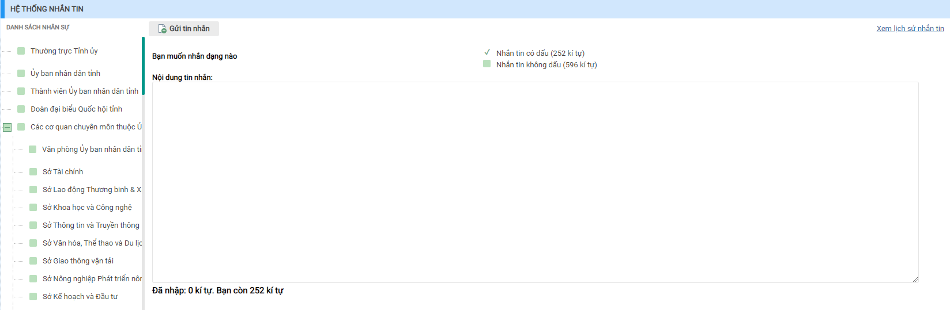

VIII. Quảntrịdanhsáchchứngchỉnănglựchoạtđộngcủacáccông ty
Cậpnhậtdanhsáchchứngchỉnănglựchoạtđộngcủacáccông ty thamgiathầu
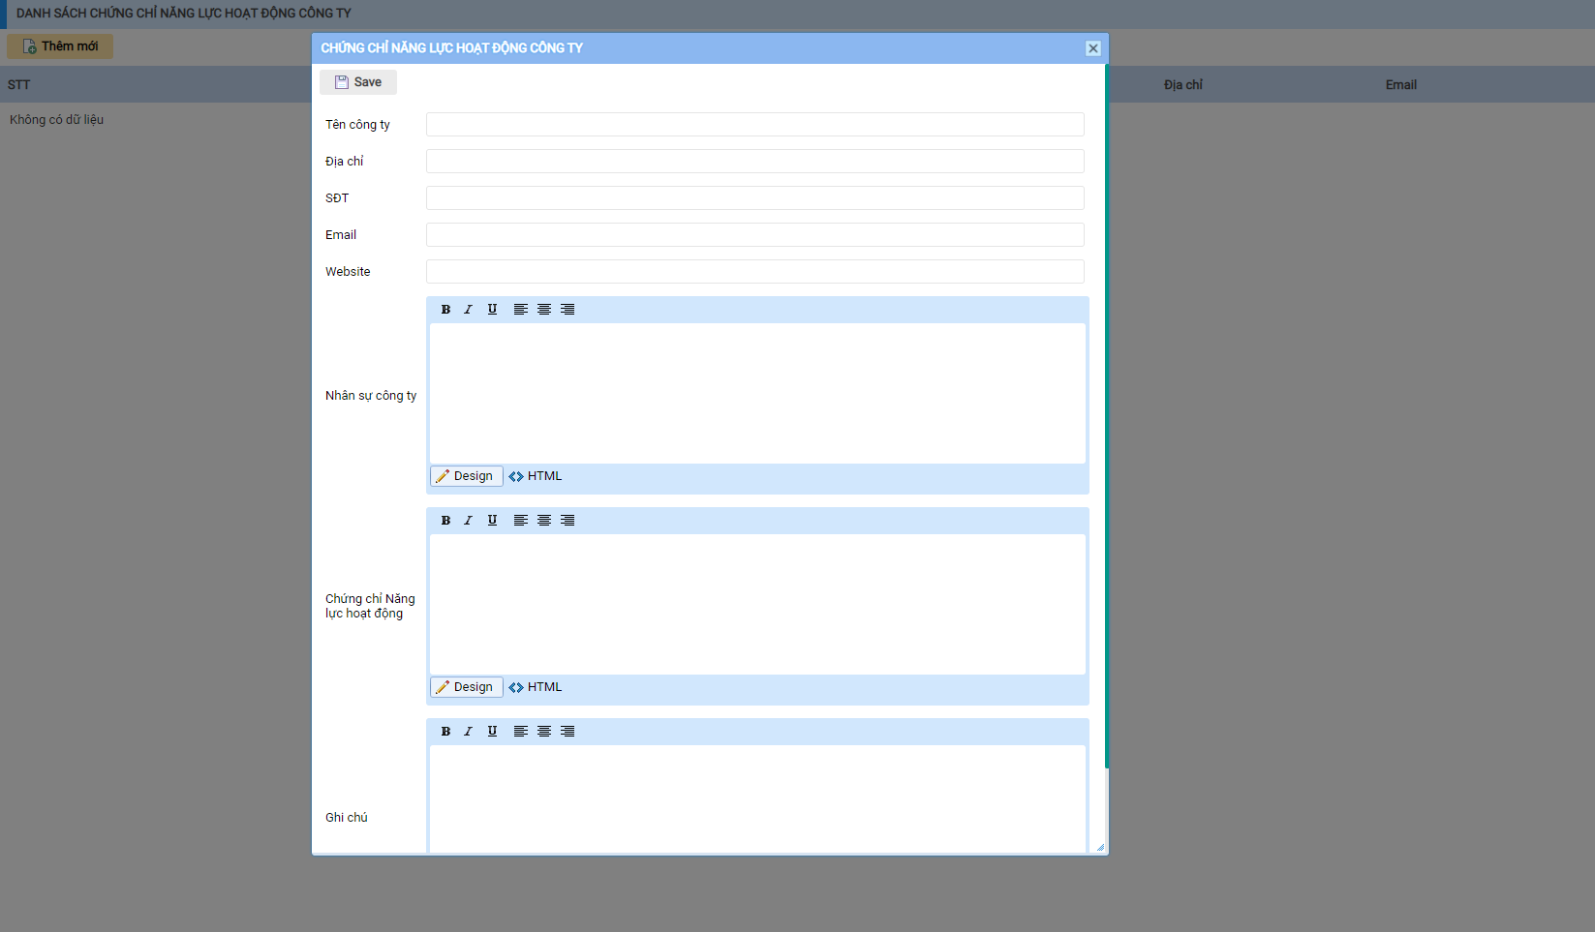

PHẦN V. MODULE CHO KHỐI CHÍNH QUYỀN

I. QuảntrịThủtụchànhchínhcông 2

a. TạoCơquanthựchiệnThủtụccông
Cho phéptạoracáccơquanthựchiện
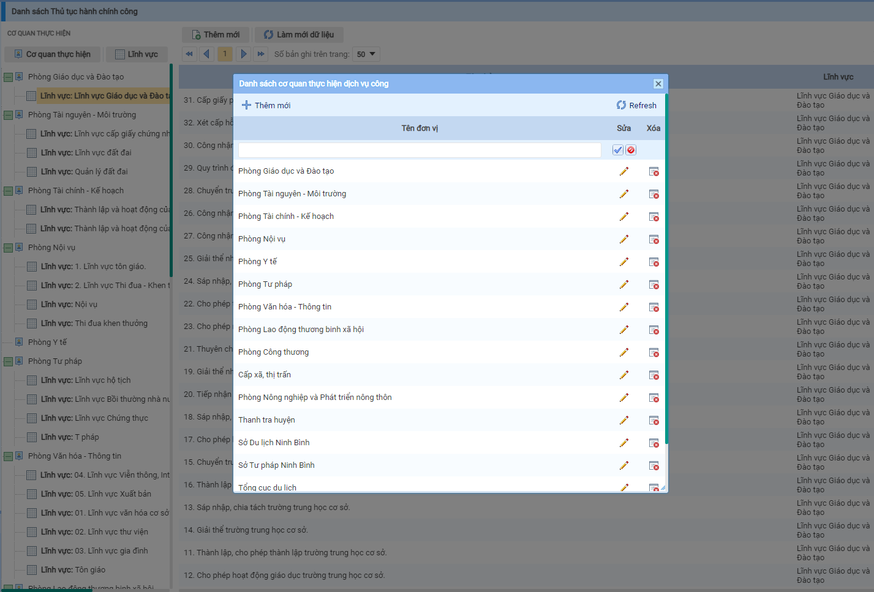
Hìnhảnh Module thêmmớicơquanhànhchínhcông

b. TạoLĩnhvực
Mộtlinhvực bao gồmcáctrườngthông tin sau:
- Tênlĩnhvực: nhậptênlĩnhvực.
- Cơquanthựchiện: tíchchọncơquanthựchiện
Sau khinhậpđủthông tin, ấnnút “Cậpnhật” đểthêmmớimộtlĩnhvựcthựchiện
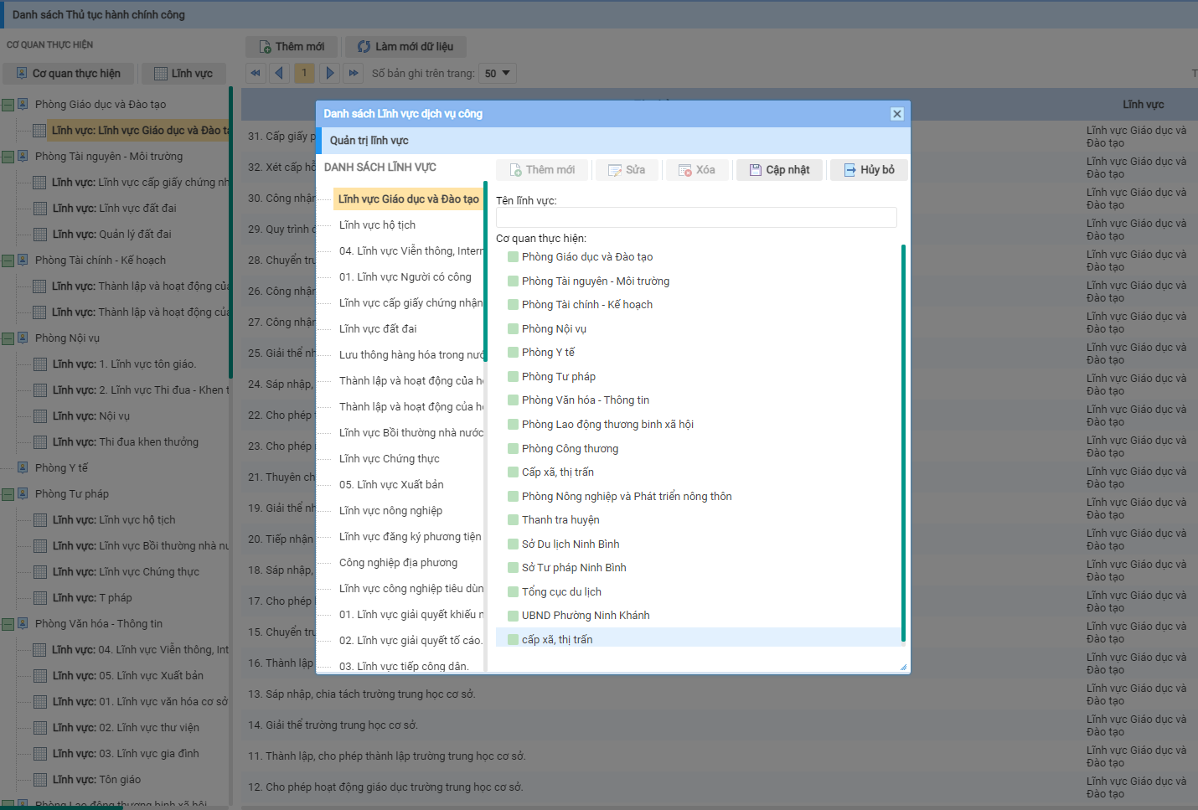

c. Thêmmớidịchvụcông
- Chọnlĩnhvựcthựchiện
- Ấnnút “Thêmmới”: hiểnthịmànhìnhthêmmớithủtụchànhchính
- Nhậptênthủtụchànhchínhcông
- Nhậpnội dung thủtụchànhchínhcông
- Đínhkèmtệp tin (nếucó)
- Ấnnút “Cậpnhật” đểthêmmớimộtthủtụchànhchínhcông

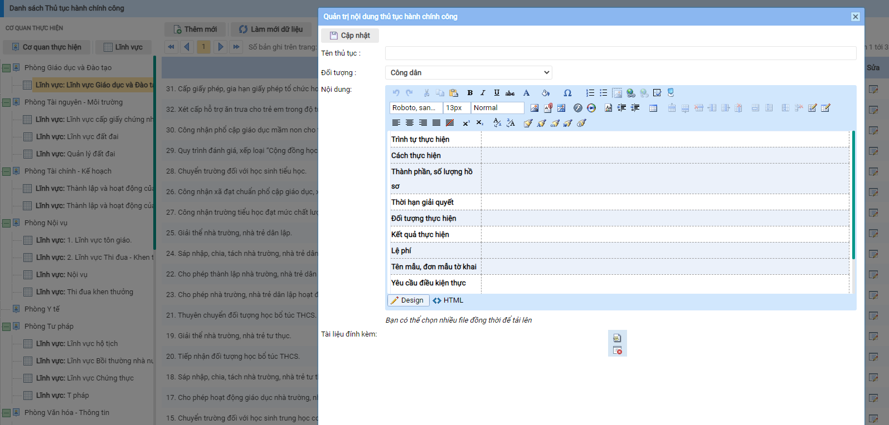
Hìnhảnh Module thêmmớidịchvụcông

d. TìmkiếmThủtụccông
Cóthểtìmkiếmtheocáctiêuchí: Từkhóa, cơquanthựchiện, lĩnhvực
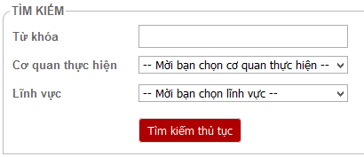
Hìnhảnh Module hiệnthịtìmkiếmthủtụccông

e. Tíchhợp module vàotrang
Cho phépthànhviênkéothả Module mớivàtíchhợp Module vàocácphânvùnghiểnthịtrêntrang.
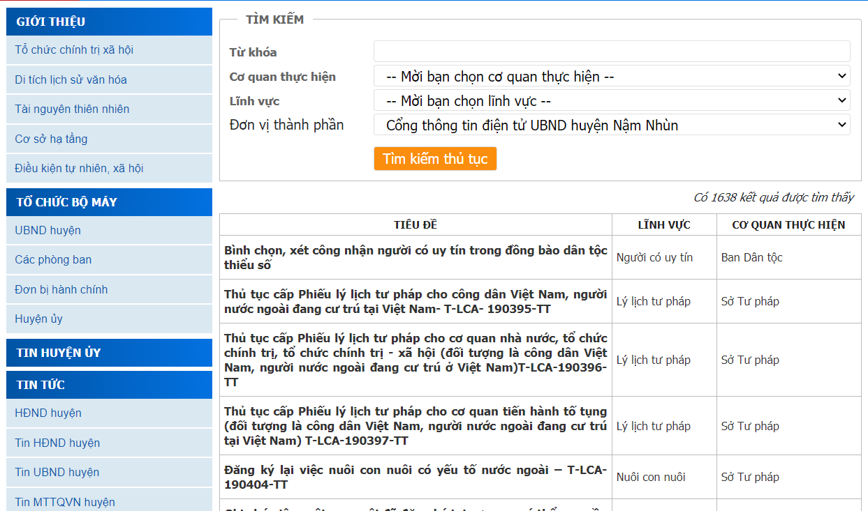
Hìnhảnh Module thủtụchànhchínhcông

II. QuảntrịCôngbáo

a. TạoCôngbáo
Đểtạomộtcôngcáomới, từmànhìnhQuảntrịcôngbáo, ngườidùngchọnnútlệnhThêmmới, saukhimànhìnhSoạnthảocôngbáohiểnthị, ngườidùngnhậpcácthông tin yêucầusauđóchọnCậpnhậtđểlưulạithông tin hoặcHủybỏnếukhôngmuốnlưulại.
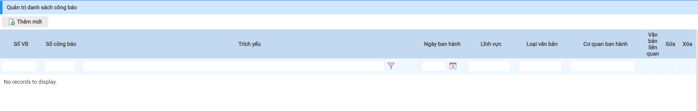
Hìnhảnh Module quảntrịCôngbáo
Mộtcôngbáo bao gồmcáctrườngthông tin sau:
- Sốhiệuvănbản: Thông tin sốhiệucôngbáo.
- Sốcôngbáo: Thông tin sốcôngbáo.
- Sốtrang: Sốtrangtàiliệucôngbáo ban hành.
- Tríchyếu: Thông tin tríchyêucủacôngbáo.
- Loạivănbản: Thông tin loạivănbảncôngbáo. Cóthểthêm, sửa, xóaloạivănbảnkhichọnvàotiêuđềLoạivănbản.
- Cơquan ban hành: Thông tin cơquan ban hànhcôngbáo. Cóthểthêm, sửa, xóaloạivănbảnkhichọnvàotiêuđềCơquan ban hành.
- Ngườiký: Thông tin ngườiquyếtđịnhký ban hànhvănbản.
- Ngày ban hành: Thông tin ngàyraquyếtđịnh ban hànhcôngbáo.
- Ngàyhiệulực: Thông tin ngàycóhiệulựccủacôngbáo.
- Nhómnội dung: Chia làm 2 nhómvănbảncôngbáolàVănbảnquyphạmvàVănbảnkhác.
- File đínhkèm: File côngbáo chi tiết.Mộtcôngbáocóthểchứanhiều file, ngườidùngcóthểchọnnútlệnhThêm file đínhkèmđểthêmmột file chocôngbáo

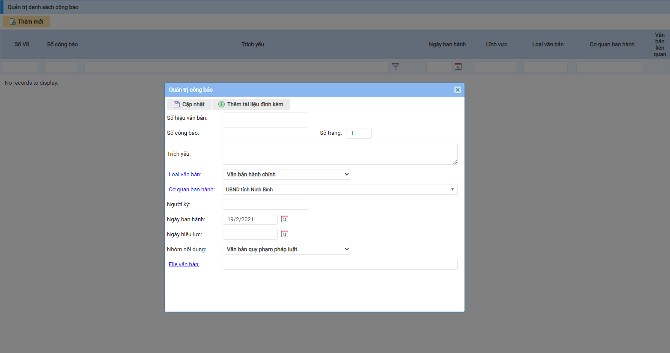
Hìnhảnh Module quảntrịThêmmớiCôngbáo

b. TìmkiếmCôngbáo
Cóthểtìmkiếmcôngbáotheocáctiêuchí:Từkhóa, tríchyếu, cơquan ban hành, ngày ban hành, sốvănbản, loạivănbản, ngườiký
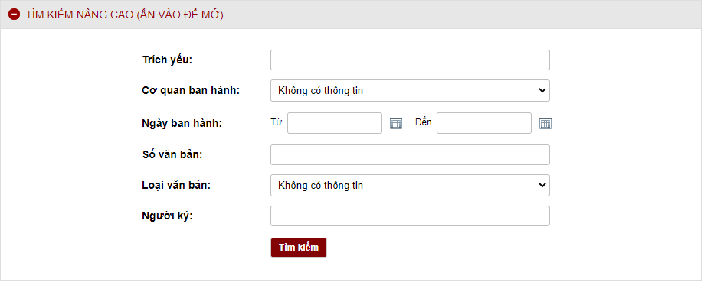
Hìnhảnh Module tìmkiếmCôngbáo

c. Tíchhợp module vàotrang
Cho phépthànhviênkéothả Module mớivàtíchhợp Module vàocácphânvùnghiểnthịtrêntrang.
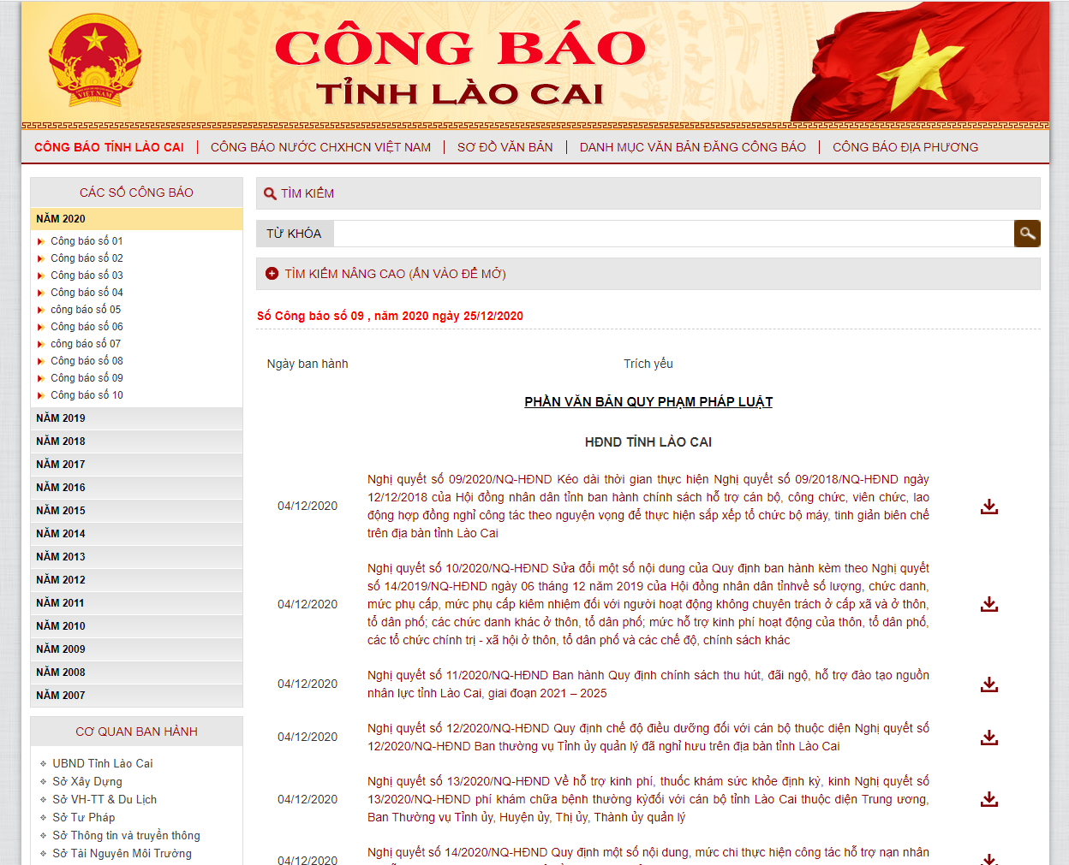
Hìnhảnh Module hiểnthịCôngbáo

d. Hủy Module trêntrang
Cho phépthànhviênquảntrịgỡbỏ Module vàcácthông tin liênquantới Module trêntrang.

III. QuảntrịVănbảnđiềuhành

a. Tạovănbảnđiềuhành
Cho phéptạoravănbảnchỉđạođiềuhành…
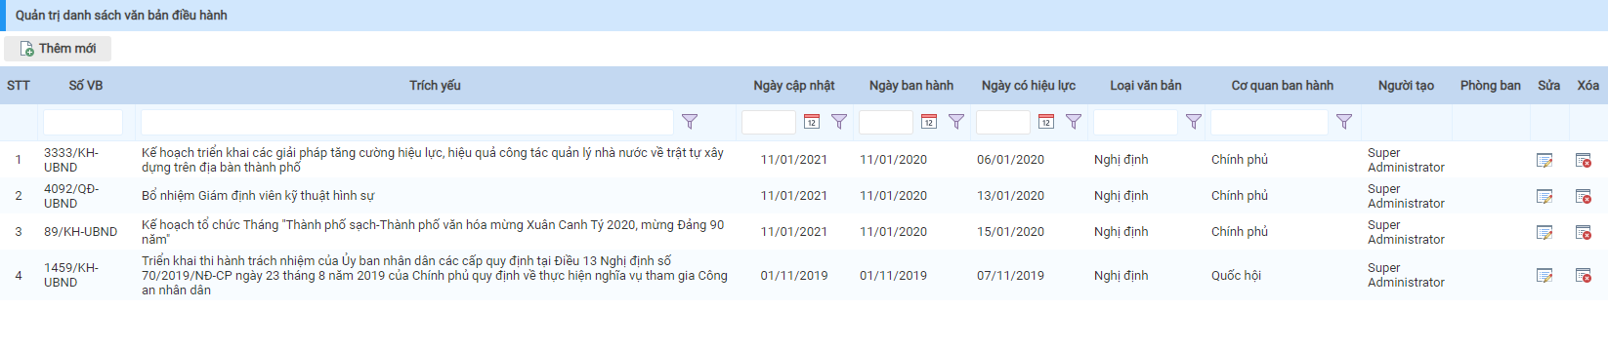
Hìnhảnh Module quảntrịvănbảnđiềuhành
Kíchthêmmớiđểthêmmớivănbản:
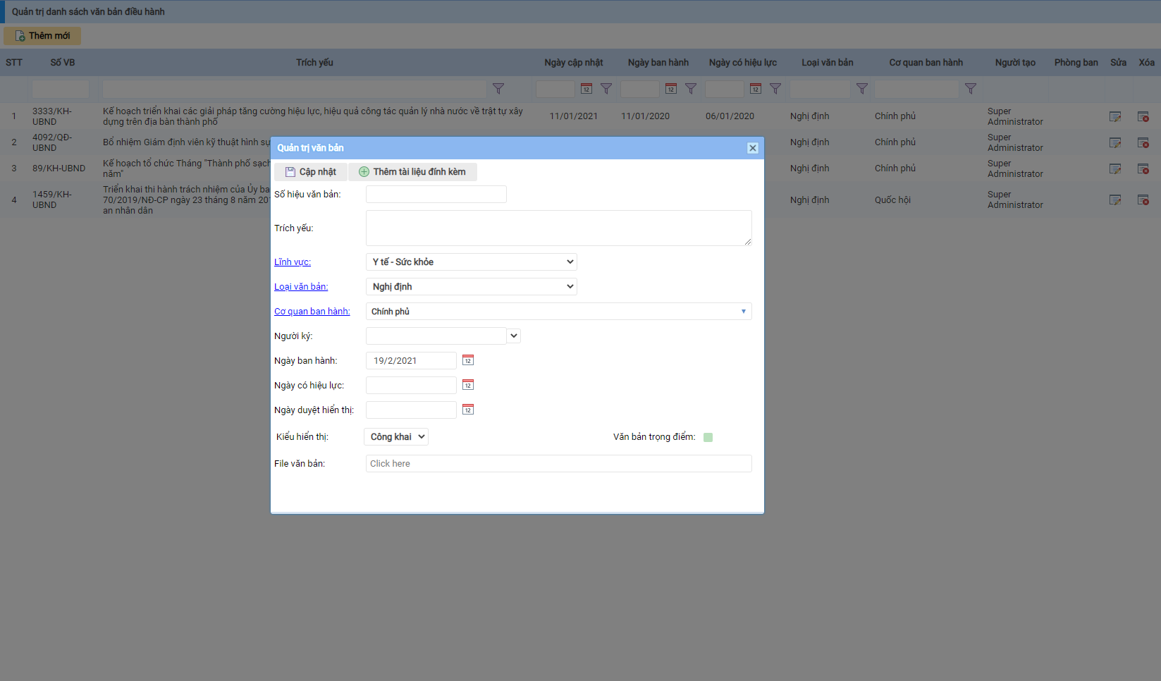
Hìnhảnh Module Thêmmớivănbảnđiềuhành
- Sốhiệu: Thông tinsốhiệuvănbản
- Tríchyếu: Thông tinnội dung tómtắtvănbản
- Lĩnhvực: Thông tin lĩnhvựccủavănbản, cóthểkíchchọnlĩnhvựcđểtạolĩnhvực
- Loạivănbản: Thông tin loạivănbảncủavănbản, cóthẻkíchchọnloạivănbảnđểtạoloạivănbản
- Cơquan ban hành: Thông tin cơquan ban hànhvănbản, cóthểkíchchọncơquan ban hànhđểtạocơquan ban hành
- Ngày ban hành, ngàycóhiệulực: Thông tin ngày ban hànhvàngàycóhiệulựccủavănbản.
- Ngườiký: ngườikýchịutráchnhiệmvềnội dung vănbản
- Tệpđínhkèm: File đínhkèm chi tiếtcủavănbản, ấnnútnàyđểtrìnhduyệttớitệpđínhkèmvớivănbản

b. Tìmkiếmvănbảnđiềuhành
Cóthểtìmkiếmvănbảntheocáctiêuchíbằngcáchchọncácmụcchủđềvănbản, lĩnhvực, cơquan, năm ban hànhvàấnnút “Tìmkiếm” đểtìmvănbảntheotiêuchíđãchọn

c. Tíchhợp module vàotrang
Cho phépthànhviênkéothả Module mớivàtíchhợp Module vàocácphânvùnghiểnthịtrêntrang.
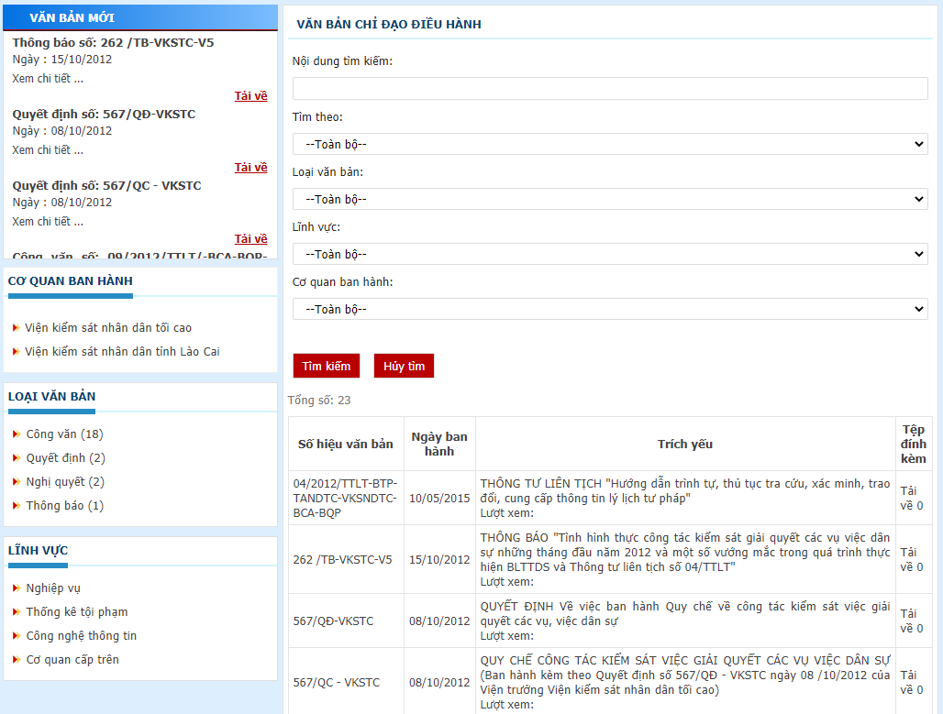
Hìnhảnh Module hiểnthịvănbảnđiềuhành

d. Hủy Module trêntrang
Cho phépthànhviênquảntrịgỡbỏ Module vàcácthông tin liênquantới Module trêntrang.

IV. Quảntrị Modulegửinhậnvănbảnnộibộ

a. Quảntrịphòng ban đơnvị
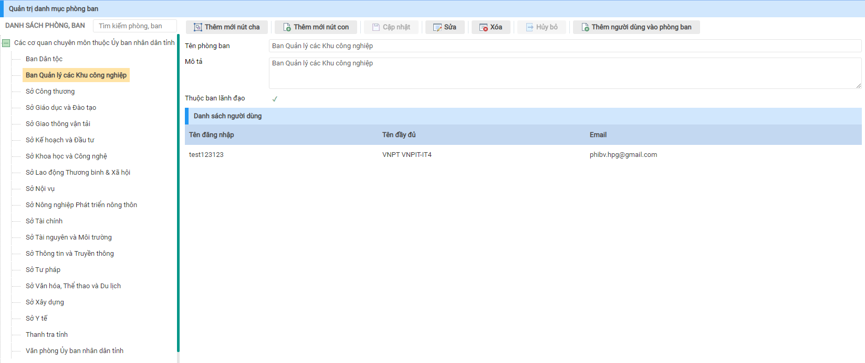
Hìnhảnhquảntrịphòng ban đơnvị
- Tạophòng ban cấp 1: từmànhìnhQuảntrịphòng ban đợnvị, chọn “Thêmmớinút cha” hiểnthịmànhìnhtạophòng ban cấp 1.
- Tênphòng ban: nhậptêncủaphòng ban cầntạo.
- Môtả: môtảvềphòng ban.
- Nhấnnút “Cậpnhật” đểthêmmớimộtphòng ban.
- Tạophòng ban cấp con: từmànhìnhQuảntrịphòng ban đợnvị, chọnphòng ban cấp 1, chọnnút “Thêmmớinút con” hiểnthịmànhìnhtạophòng ban cấp 2.
- Tênphòng ban: nhậptêncủaphòng ban cấp con thuộcphòng ban cấp cha đãchọn.
- Môtả: môtảvềphòng ban cấp con.
- Nhấnnút “Cậpnhật” đểthêmmớimộtphòng ban cấp con.

b. Thêmngườidùngvàophòng ban
- TừmànhìnhQuảntrịphòng ban, chọnphòng ban muốnthêmngườivào, ấnnút “Thêmngườivàophòng ban” hiểnthịmànhìnhQuảntrịdanhsáchthànhviên.
- TrênmànhìnhQuảntrịdanhsáchthànhviên, tíchchọnnhữngthànhviênmuốnthêmvàophòng ban đãchọnấnnút “Cậpnhật”.
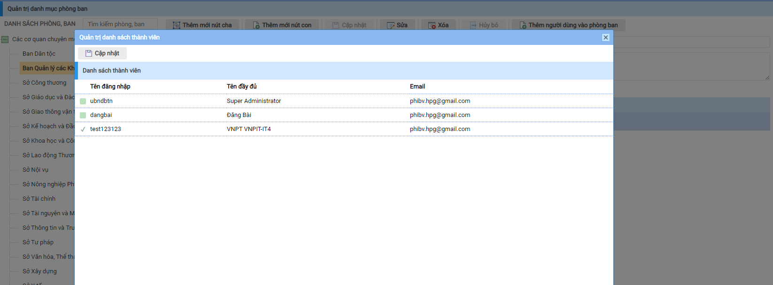
HìnhảnhThêmthànhviênvàophòng ban
Sửaphòng ban:chọnphòng ban muốnsửavàấnnút “Sửa” sửaphòng ban đãchọn.
Xóaphòng ban:chọnphòng ban muốnxóavàấnnútlệnh “Xóa” xóaphòng ban đãchọn.

c. Quảntrịgửinhậnvănbảnnộibộ
ChọnmụcDanhsách module Quảntrịgửinhậnvănbảnnộibộ, sauđótiếnhànhthêmmớicáctrườngthông tin phụcvụcho Module gửinhậnvănbảnnộibộ:
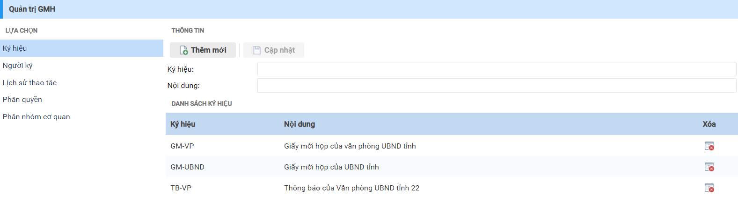
HìnhảnhThêmmớichủđềvănbản
- Kýhiệu:TừmànhìnhQuảntrịgửinhậnvănbảnnộibộ,lựachọnKýhiệutại menu trái, ngườidùngcóthểthêm, sửaxóacácthông tin Kýhiệucủavănbảnnộibộ, bao gồmcáctrườngthông tin sau:
- Kýhiệu: Thông tin kýhiệucủavănbản.
- Nội dung: Thông tin môtả chi tiếtkýhiệu.
- Ngườiký:TừmànhìnhQuảntrịgửinhậnvănbảnnộibộ, lựachọnNgườikýtại menu trái, ngườidùngcóthểthêm, sửaxóacácthông tin Ngườikýcủavănbảnnộibộ, bao gồmcáctrườngthông tin sau:
- Ngườiký: Thông tin tênngườikývănbản.
- Chứcvụ: Thông tin chứcvụcủangườiký.
- Gánngườidùnghệthống: Mapping dữliệungườidùngtronghệthốngvớingườikýphụcvụviệcgửinhậnvănbản.
- Lịchsửthaotác:TừmànhìnhQuảntrịgửinhậnvănbảnnộibộ, lựachọnLịchsửthaotáctại menu trái, mànhìnhnàylưutrữlạithông tin cáctácvụngườidùngthaotáctrênvănbản.
- Phânquyền: TừmànhìnhQuảntrịgửinhậnvănbảnnộibộ, lựachọnPhânquyềntại menu trái, mànhìnhnàychophép Admin cóthểphânquyềnchocáctàikhoảnkhácđểcóthểxemhoặcthaotácgửinhậnvănbản.
- Phânnhómcơquan: TừmànhìnhQuảntrịgửinhậnvănbảnnộibộ, lựachọnPhânnhómcơquantại menu trái, ngườidùngcóthểnhómcácđơnvịgửinhậnvănbảnnhằmmụcđíchgửinhanhchomộtnhómcơquannàođó.

d. Tíchhợp Module vào Trang vàhủy module trêntrang
Cho phépthànhviênkéothả Module mớivàtíchhợp Module vàocácphânvùnghiểnthịtrêntrang.
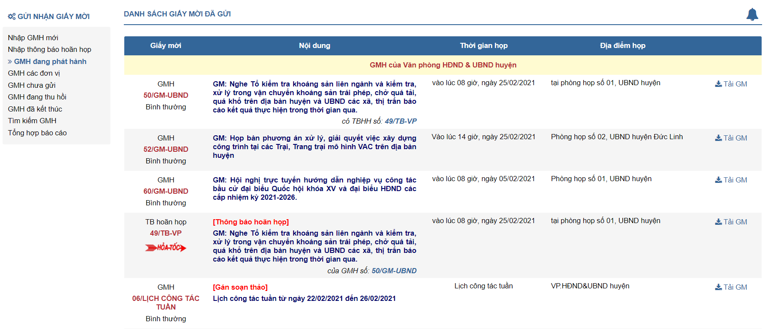
Hìnhảnh Module hiểnthịGửinhậnvănbảnnộibộ
e. Hủy module
Cho phépthànhviênquảntrịgỡbỏ Module vàcácthông tin liênquantới Module trêntrang.

V. Module ChuyêntrangHỏiđáp
Ngườidângửicáccâuhỏiđếntừngsở ban ngànhquậnhuyện, cóthểxemcáccâuhỏi, câutrảlờitừdanhsáchcácđơnvịnhưhìnhdưới:
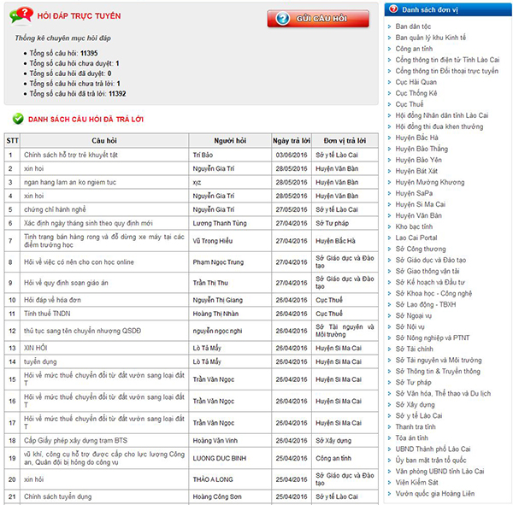
Hìnhảnh Module ChuyêntrangHỏiđáp

Đểgửicâuhỏi, ngườidânchọnnútlệnhGửicâuhỏitrênmànhìnhvànhậpcácthông tin bắtbuộcđểgửicáccâuhỏi, chọncácđơnvịđểgửicáccâuhỏi. Cácthông tin yêucầugửicâuhỏinhưhìnhbêndưới:
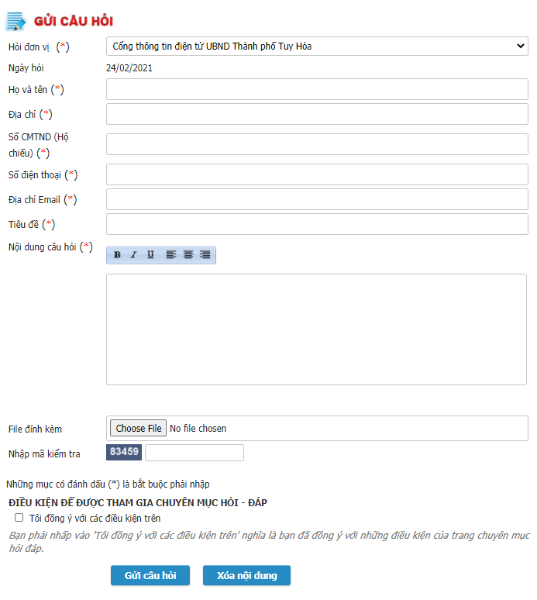
Hìnhảnh Module Gửicâuhỏi

Sau khicâuhỏiđãđượcgửiđitrongtrạngtháichờtiếpnhận, đơnvịnhậnđượccâuhỏitừngườidâncótráchnhiệm: tiếpnhận ->đangtrảlời ->chờkiểmduyệt ->chờxuấtbản. Câuhỏisaukhiđượcxuấtbảnsẽđượcchuyển sang trạngtháiĐãtrảlời.
Câuhỏikhônghợplệsẽđượcchuyển sang trạngtháiKhônghợplệ - Đãxóa
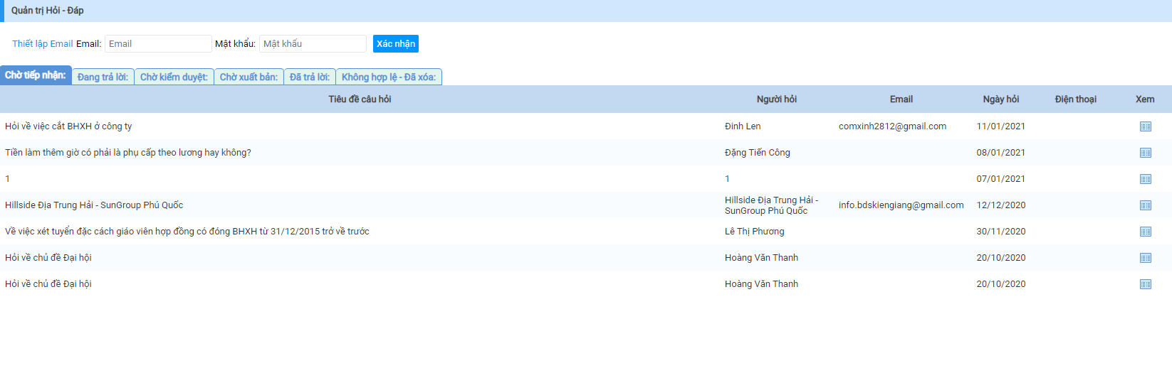
Hìnhảnh Module Quảntrịhỏiđáp

VI. Module Lấy ý kiếndựthảovănbản
Module chophéptạovănbảnvàngườidâncóthểđónggóp ý kiếnchovănbảnđó.
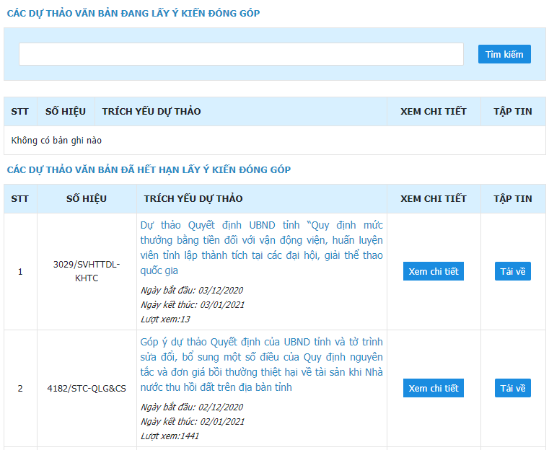
Hìnhảnh Module hiểnthịLấy ý kiếndựthảovănbản
Ngườidâncóthểxemtoànbộvănbảnhoặctảivănbảnvề. Sau khixemnội dung ngườidùngkíchvàotênvănbảnđểđónggóp ý kiến:
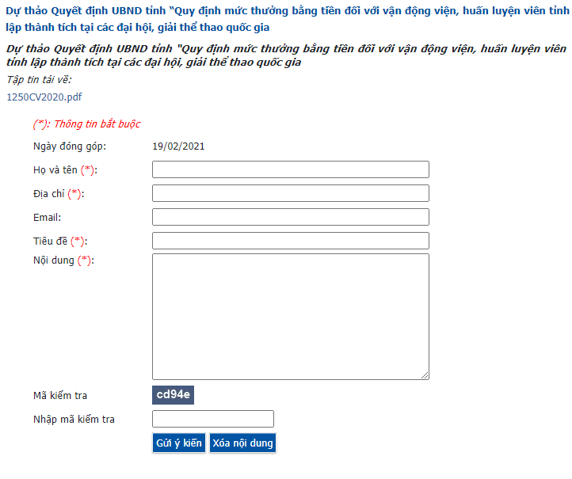
Hìnhảnh Module Gửigóp ý dựthảovănbản
a. Quảntrị module lấy ý kiếndựthảovănbản
NgườiquảntrịkíchvàoDanhsách module Quảntrịvănbảnlấy ý kiếngóp ý
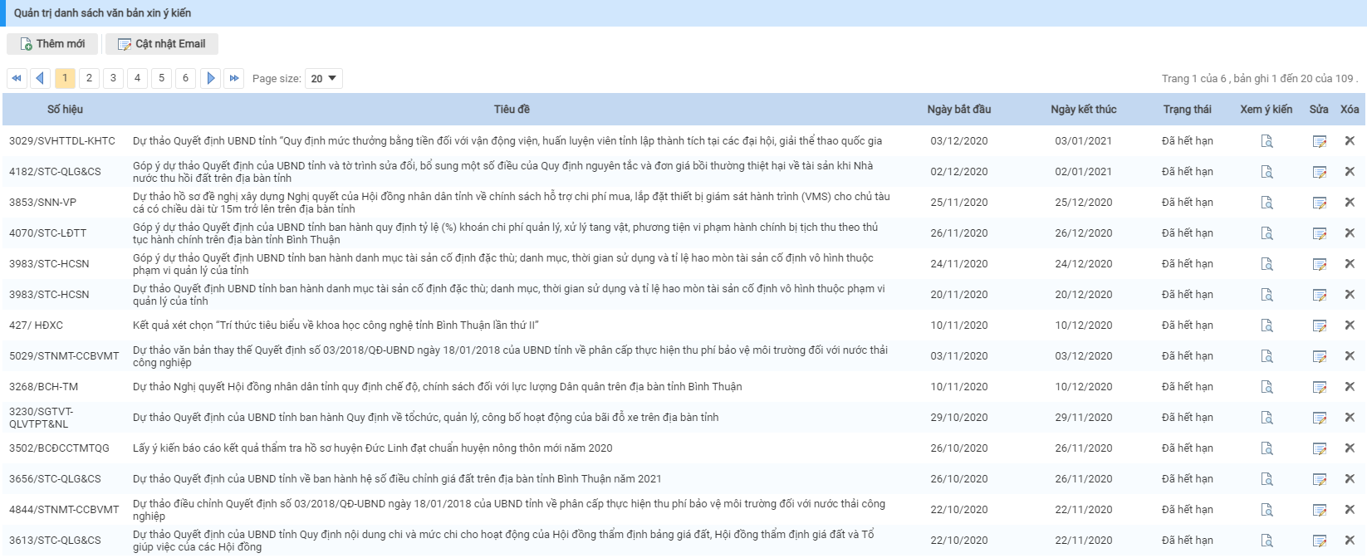
Hìnhảnh Module Quảntrịvănbảnlấy ý kiếngóp ý
NgườiquảntrịdùngchứcnăngThêmmớiđểthêmmớivănbảngóp ý, thông tin củamộtvănbảngóp ý bao gồm:
- Sốhiệuvănbản: Thông tin sốhiệucủavănbản.
- Tiêuđềvănbản: Thông tin tiêuđềcủavănbản.
- NgàybắtđầuvàNgàykếtthúc: Thờigianđượcphépgóp ý, mặcđịnhlà 30 ngàysaukhichọnngàybắtđầu.
- Tríchyếu: Thông tin môtảvănbảngóp ý.
- Tàiliệuđínhkèm: Tàiliệu chi tiếtcủavănbản.
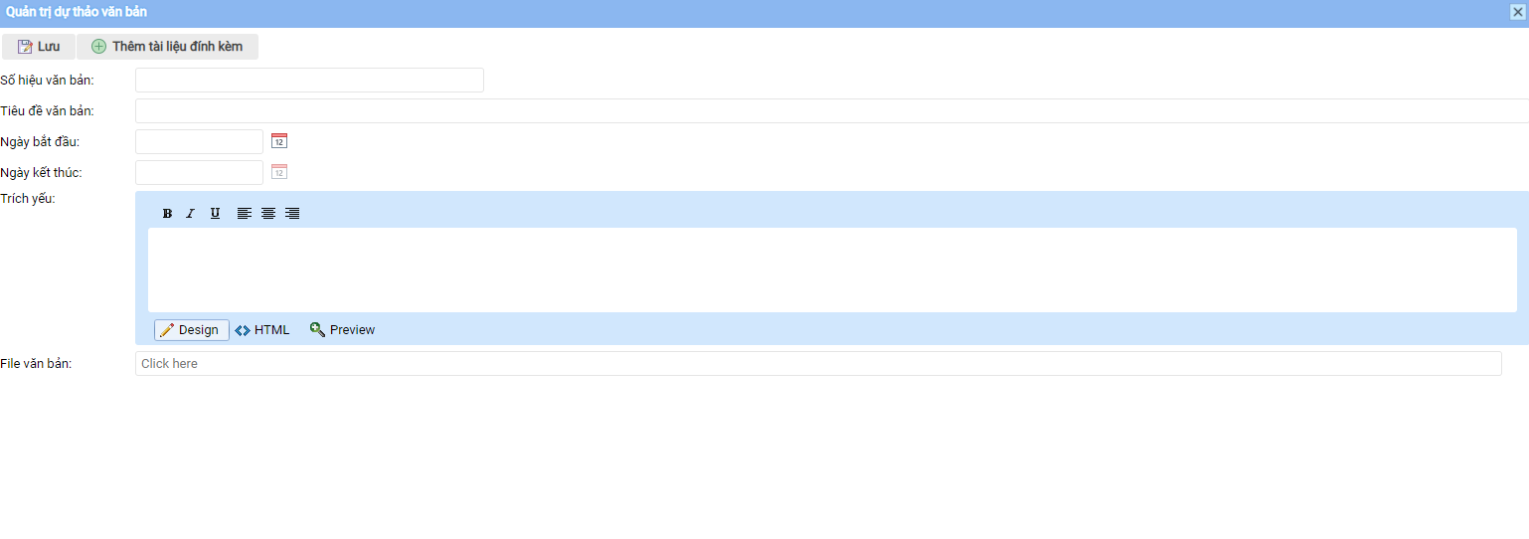
Hìnhảnh Module Thêmmớivănbảnlấy ý kiếngóp ý
Sau khitạovănbảngóp ý, Ngườiquảntrịchỉviệckéo modulehiểnthịtrêntrangvănbảnsẽđượchiểnthịtrêntrangchủ.
Ngoàithêmmới, ngườiquảntrịcóthểsửaxóanội dung vănbản.

VII. Module Đốithoạitrựctuyến
ĐốithoạitrựctuyếnlàmộthìnhthứcHỏi – Đápgiữa 1 MC với 1 kháchmờihoặcnhiềukháchmời. Câuhỏivàcâutrảlờiđượcthểhiệnbằngchữvà Video đăngtải song songvớiquátrìnhdiễnrachươngtrìnhtạihiệntrường
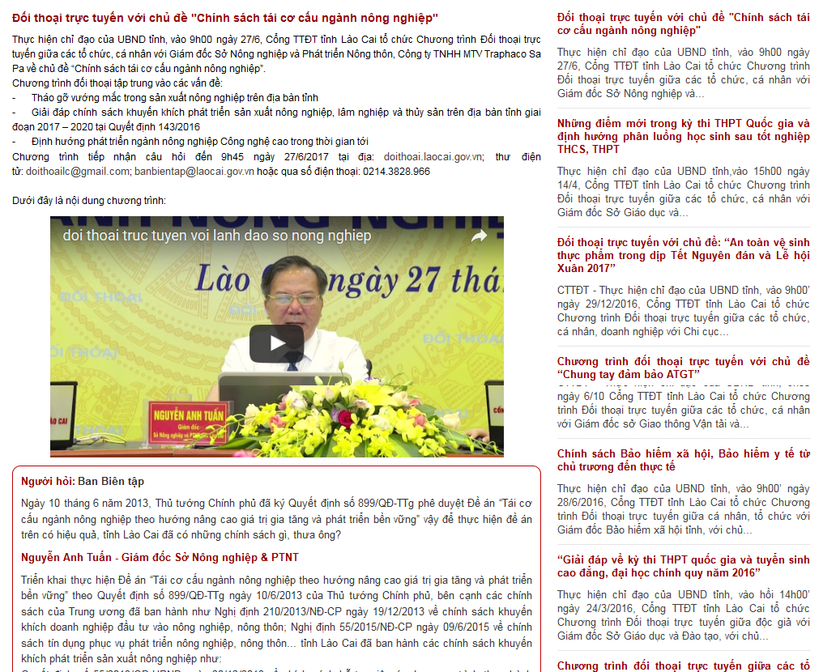
Hìnhảnh Module Đốithoạitrựctuyến
a. QuảntrịĐốithoại
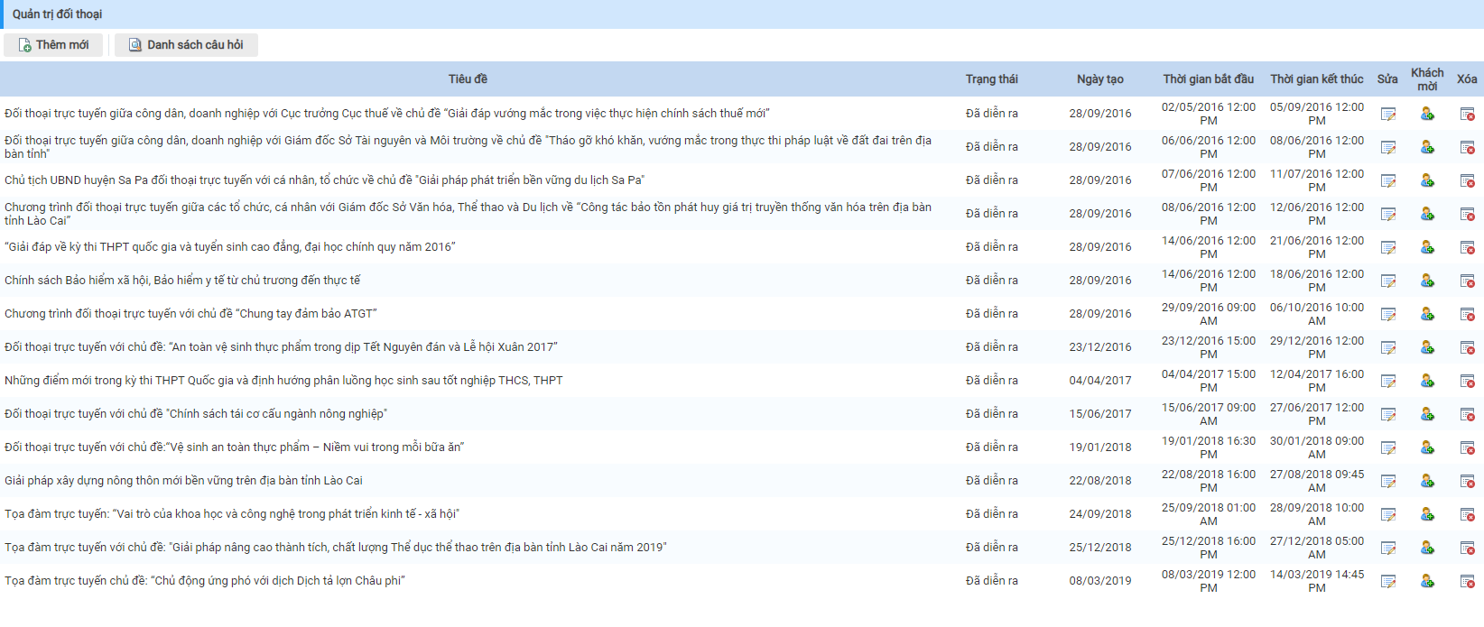
Hìnhảnh Module Quảntrịđốingoại
Phầnquảntrịquảnlýtheomôhình 4 cấp, bao gồmcáctàikhoản: admin, kiểmduyệt, phỏngvấn, chuyênviên.
Mởmớimộtchươngtrìnhđốithoạitrựctuyến hay sửahoặcxóabớtchươngtrình, chỉnhsửacáctrạngthái (sắpdiễnra, đangdiễnra, đãkếtthúc, chươngtrìnhnổibật), ngàybắtđầu, đãkếtthúc, phânquyềnquảntrịđốivớicácquyềnkhác bao gồm: admin =>kiểmduyệt =>phỏngvấn =>chuyênviên
Trongquátrìnhdiễnrachươngtrìnhđốithoạitrựctuyến admin cóthểchỉnhsửa, bổ sung cácthông tin, nội dung liênquanđếnchươngtrìnhbấtcứthờiđiểmnào. Cóquyềnxuấtbản, hủyxuấtbảnđốivớicâuhỏicâutrảlờibấtkỳkhithấykhôngphùhợpvớicácyêucầucủachươngtrình.
NgườiquảntrịkíchvàoThêmmớiđốithoại:
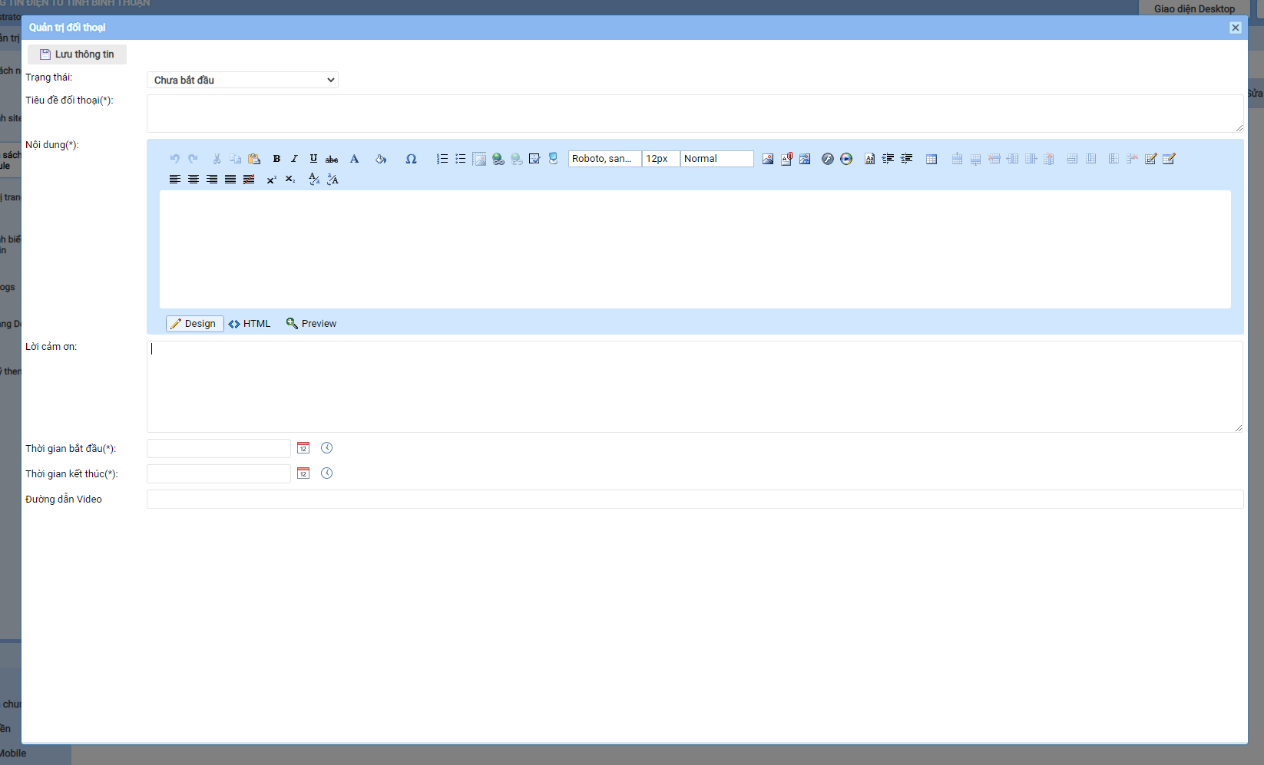
Hìnhảnh Module ThêmmớiĐốithoạitrựctuyến
- Tiêuđề: lànơiđiềntênchươngtrìnhđốithoại
- Trạngtháicủachươngtrình: Chưadiễnra, đangdiễnra hay đãkếtthúc
- Ngàybắtđầu:làngày, tháng, nămmởmớimộtchươngtrìnhđốithoạitrựctuyến, ngàybắtđầutiếpnhậncáccâuhỏicủađộcgiả. Mụcđíchcủamụcnàylàchuẩnbịđầyđủcácnội dung trên, đếnngàyấnđịnhbắtđầumởcổngthìtrêngiaodiệnchínhsẽxuấthiệncácnội dung như: tiêuđề, giớithiệu chi tiếtvềchươngtrình, đặcbiệtlàđộcgiảcóthểgửicâuhỏivềchươngtrìnhthông qua modulecủachươngtrình.

VIII. Module Tra cứugiáđất
Module chophépngườiquảntrịđưathông tin giáđấtlên CTTĐT, ngườidùngcóthểvàoxemvà tra cứugiáđấttheonămvàtheođịadưhànhchính
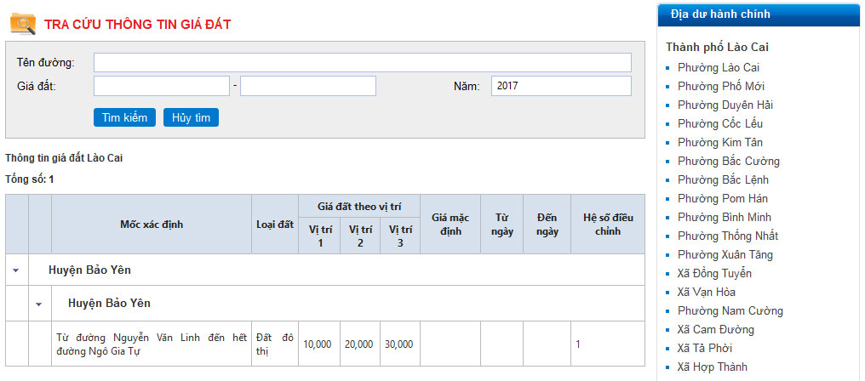
Hìnhảnh Module Tracứugiáđất
Ngườidùngđăngnhậpvàoquảntrị, chọn menuQuảntrị/ Danhsách module
Nhóm Module Đấtđaigồm 2 module: QuảntrịdanhsáchđịadưhànhchínhvàQuảntrịgiáđấtnhưhìnhdưới:
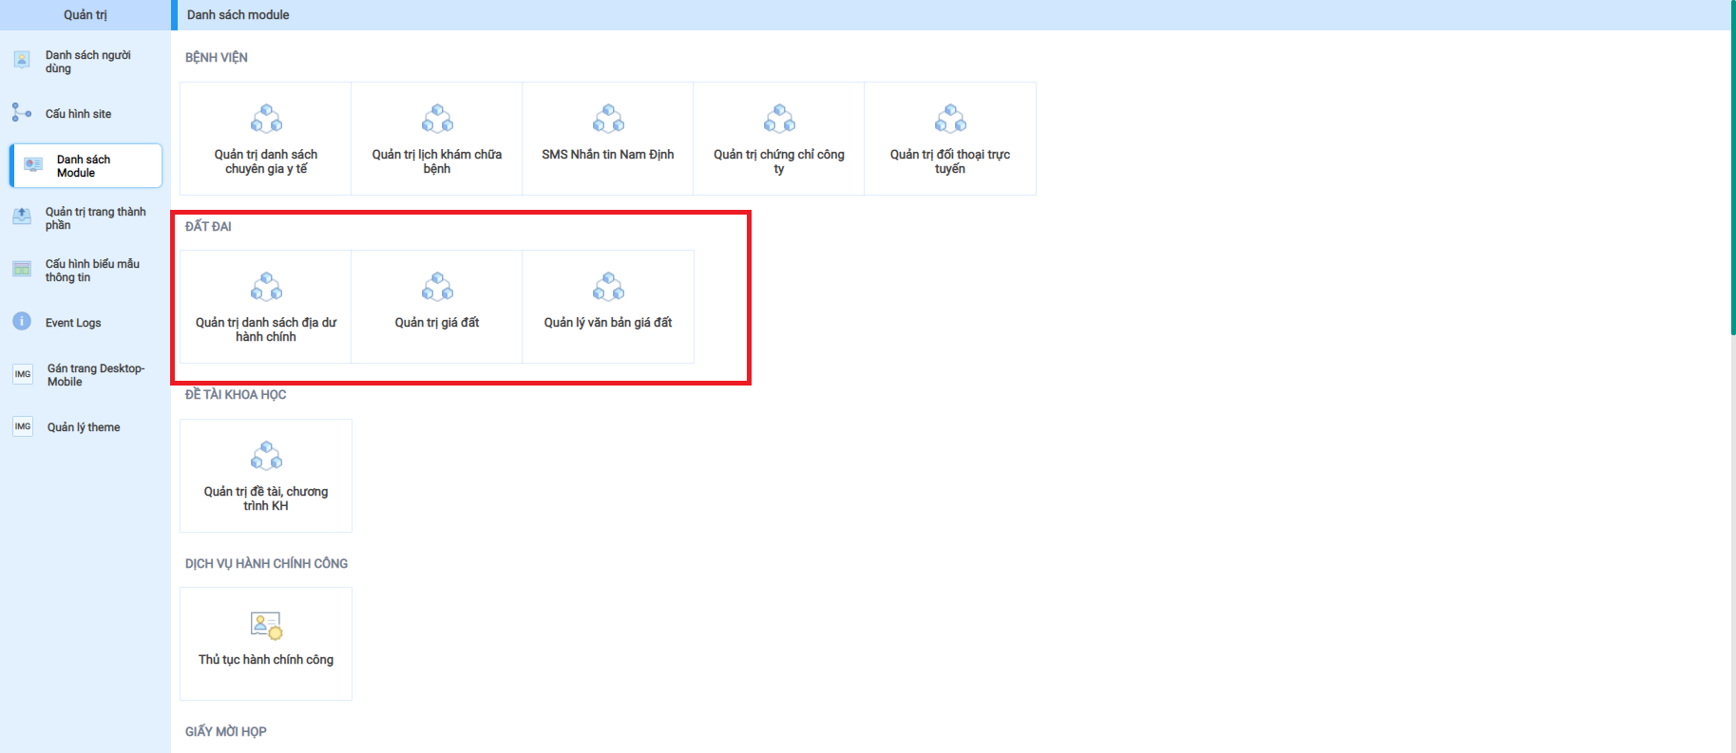
Hìnhảnh Module QuảntrịTracứugiáđất

a. Quảntrịdanhsáchđịadưhànhchính
Đểsửdụng module, tạimànhìnhDanhsách module, ngườidùngchọnQuảntrịdanhsáchđịadưhànhchính.
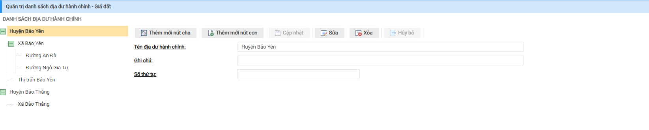
Hìnhảnh Module Quảntrịdanhsáchdưđịachính
NgườidùngchọnnútlệnhThêmmớinút chađểthêmdanhsáchđịadưhànhchính, đềthêmmớiđơnvịthànhviênngườidùngchọnđơnvị cha vừathêmmới, sauđóchọnnútlệnhThêmmớinút con. Sau khinhậpcácthông tin ngườidùngchọnCậpnhậtđểlưuthông tin hoặcchọnHủybỏđểhủycácthaotácđãthựchiện.
Lưu ý: Địadưhànhchínhchỉchophépnhập 3 mức: caonhấtlàQuậnhuyệnhoặcthịtrấn, tiếpđếnphườngxãthuộcquậnhuyện, cuốicùnglàđườngphốthuộcphườngxãtrên.
b.Quảntrịgiáđất
Đểsửdụng module, tạimànhìnhDanhsách module, ngườidùngchọnQuảntrịgiáđất.
Cácbảnghithông tin vềgiáđấtcóthểđượcđưavàobấtcứđịadưhànhchínhnào (Quận, huyện, phườngxã, đườngphố).
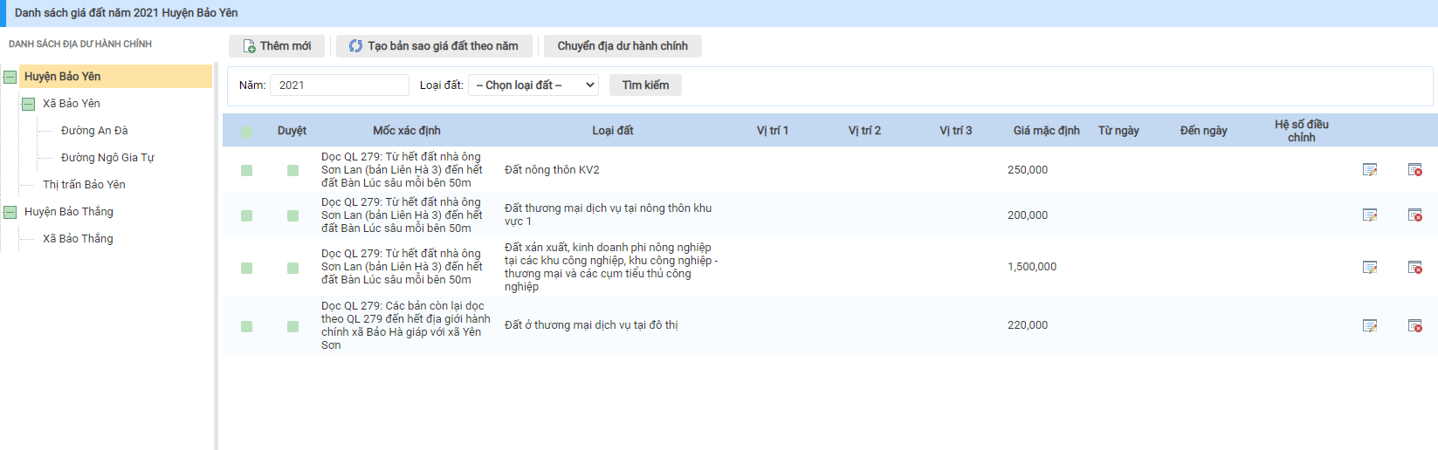
Hìnhảnh Module Quảntrịgiáđất
NgườidùngchọnnútlệnhThêmmớiđểcậpnhậtgiáđất, xuấthiệncửasốnhưhìnhdưới:
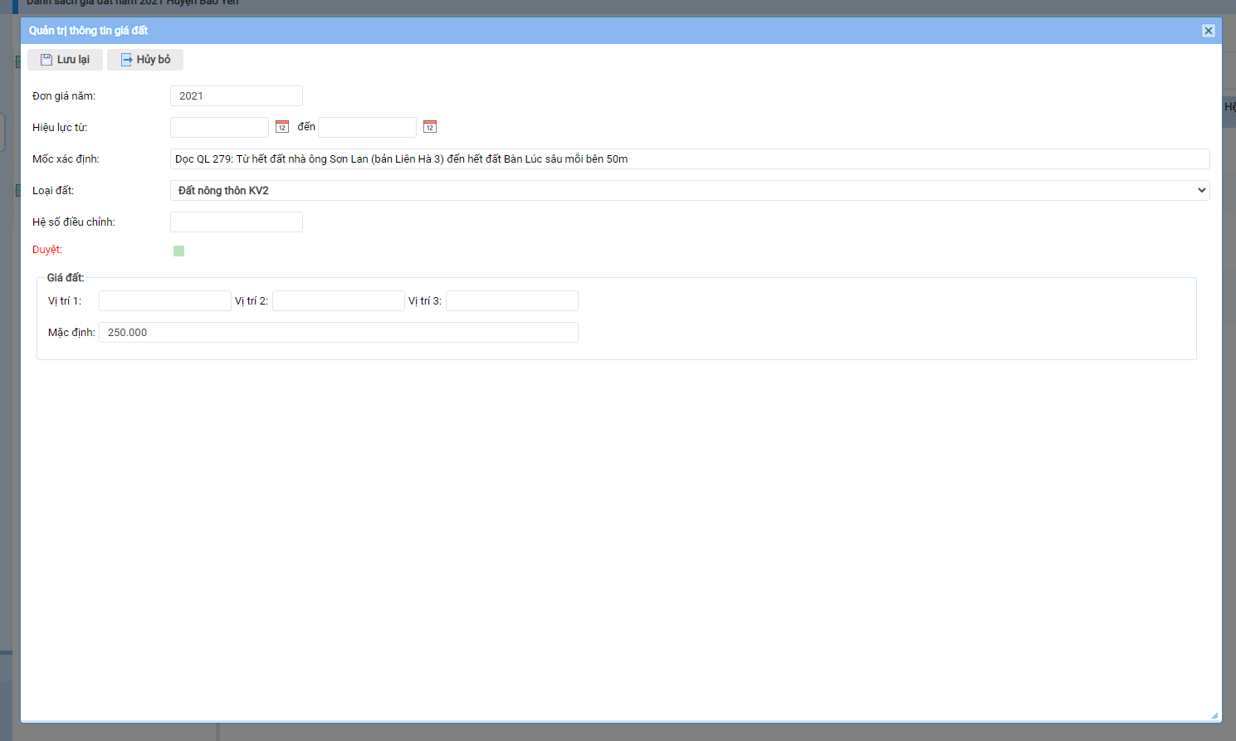
Hìnhảnh Module thêmmớigiáđất
Thông tin giáđất bao gồmcáctrườngsau:
- Đơngiánăm: Thông tin đơngiátheotừngnăm
- Thờigianhiệulựctừngàynàyđếnngày: Thờigianápdựngđơngiá.
- Mốcxácđịnh: Khoảngcáchcácmốcđịađiểmxácđịnhtừđâuđếnđâu
- Loạiđất: Thông tin loạiđất.
- Hệsốđiềuchỉnh: Thông tin vềhệsốđiềuchỉnh.
- Giáđấtcủacácloạiđất: Thông tin giáđấttheotừngloại.
ChứcnăngTạobảnsaogiáđấttheonămđểtiếtkiệmthờigiannhậpliệu, ngườisửdụngcóthểtạocácbảnsaotheocácnămnếugiáđấtcácnămgiốngnhau. NgườidùngchọnnútlệnhTạobảnsaogiáđấttheonămđểthựchiệnthaotácsaochép.
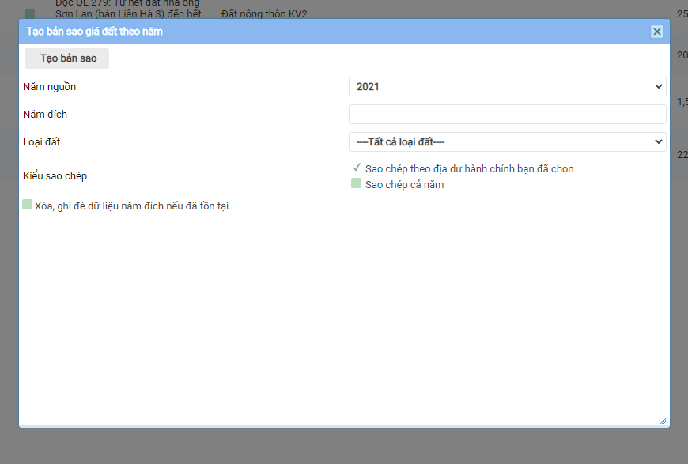
Hìnhảnh Module QuảntrịTạobảnsaogiáđấttheonăm
ChứcnăngChuyểnđổiđịadưhànhchính:Cho phépchuyểnđổigiáđang sang vịtríđịadưhànhchínhkhác.NgườidùngtíchchọncácgiáđấtcầnchuyểnsauđóchọnnútlệnhChuyểnđổiđịadưhànhchínhvàchọnvịtrímớicầnchuyển. KếtthúcchọnChuyểnđổiđểthựchiệnlưuthông tin.
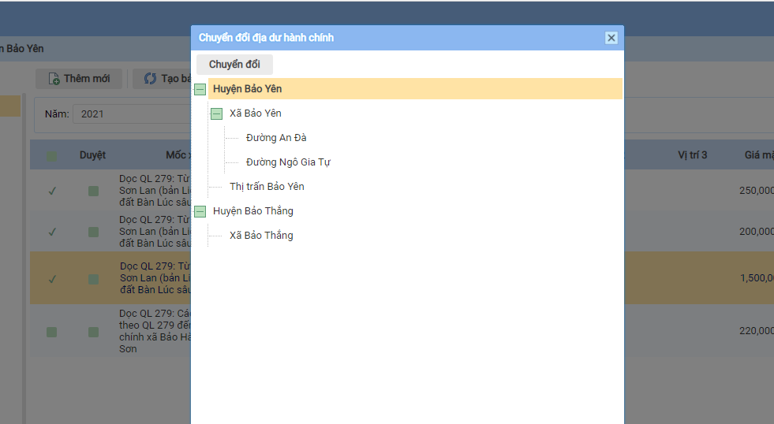
Hìnhảnh Module QuảntrịChuyểnđổidưđịahànhchính
ChứcnăngTìmkiếm: chophépngườidùngtìmkiếmgiáđấttheo 2 tiêuchílàtheonămvàtheoloạiđất.
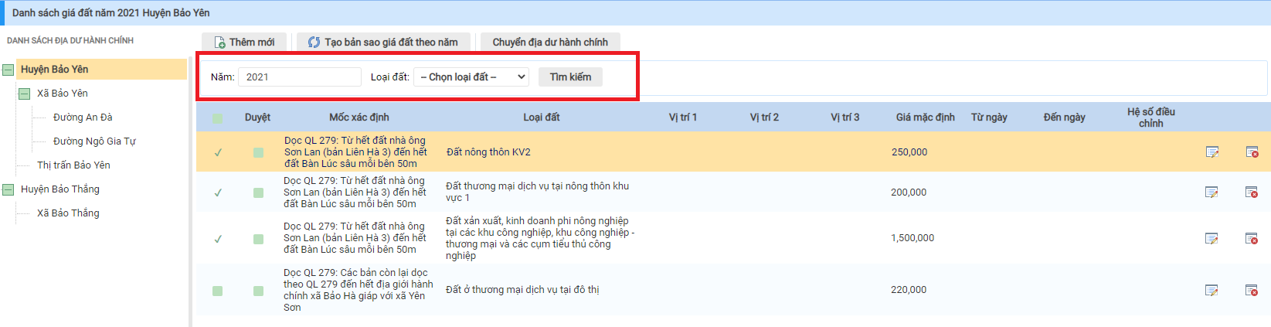
Hìnhảnh Module Tìmkiếmgiáđất
c. Module hiểnthịTracứugiáđất
Sau khiđiềnnội dung trong module quảntrị, ngườiquảntrịkéo module hiểnthịraphíagiaodiệnngườidùnggồm 2 module hiểnthị: TracứugiáđấtvàDanhsáchđịadưhànhchínhnhưhìnhbêndưới:
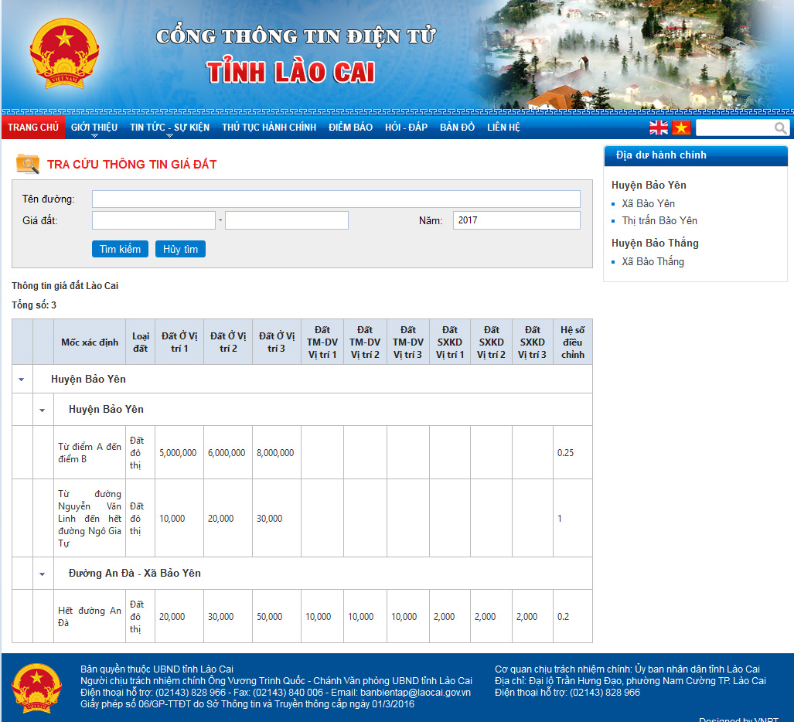
Hìnhảnh Module hiểnthịgiáđất
ChứcnăngTìmkiếmvàLọctheođịadưhànhchínhkhikíchvàotừngđơnvịquậnhuyện
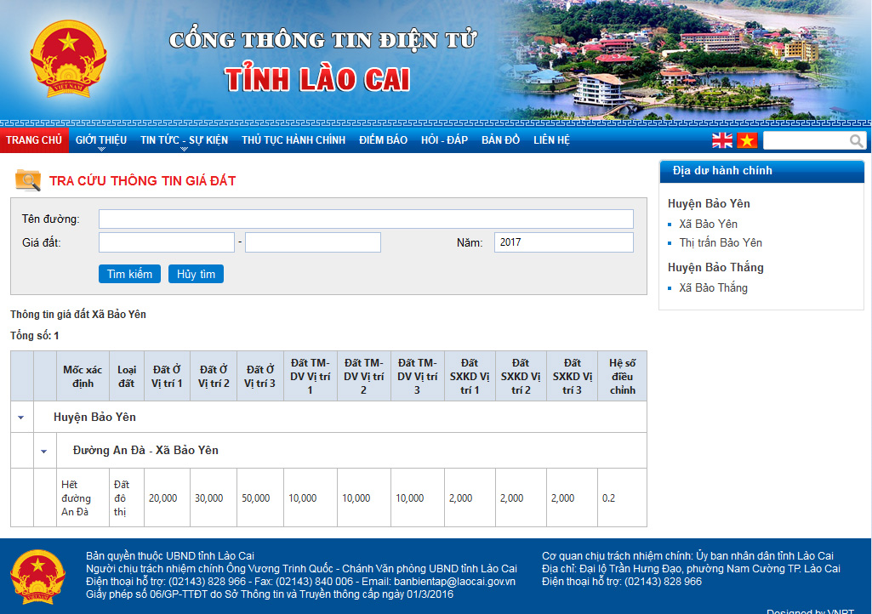
Hìnhảnh Module TìmgiáđấttheoĐịadưhànhchính

PHẦN VI. MODULE CHO GIÁO DỤC
Module chophépngườidùngcậpnhậtcácthông tin liênquanđếnkhốigiaodục. TừngmànhìnhQuảntrịngườidùngchọnQuảntrị / Danhsách module bên menu tráinhưhìnhbêndưới:
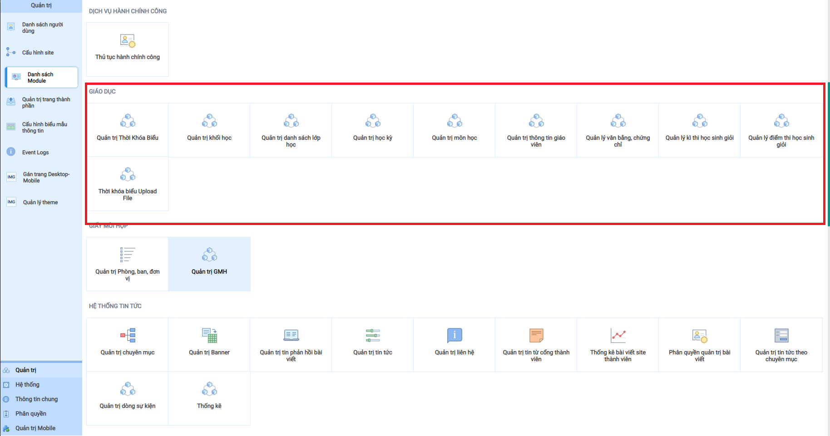
Hìnhảnhnhóm module giáodục

I. QuảntrịThờikhóabiểu

a. Quảntrịkhốihọc
Cho phépngườidùngthêm, sửahoặcxóacácthông tin khốihọc. Đểsửdụng module, tạimànhìnhDanhsách module, ngườidùngchọnmodule Quảntrịkhốihọctạinhóm module Giáodục.
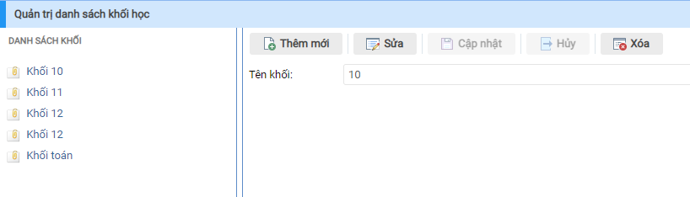
Hìnhảnh Module Quảntrịkhốihọc

b. Quảntrịdanhsáchlớphọc
Cho phépngườidùngthêm, sửahoặcxóacácthông tin lớphọc. Đểsửdụng module, tạimànhìnhDanhsách module, ngườidùngchọnmodule Quảntrịdanhsáchlớphọctạinhóm module Giáodục.
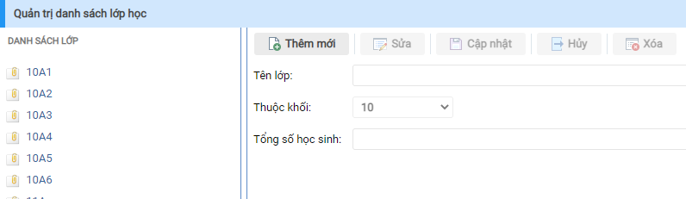
Hìnhảnh Module Quảntrịdanhsáchlớphọc

c. Quảntrịmônhọc
Cho phépngườidùngthêm, sửahoặcxóacácthông tin mônhọc. Đểsửdụng module, tạimànhìnhDanhsách module, ngườidùngchọnmodule Quảntrịmônhọctạinhóm module Giáodục.
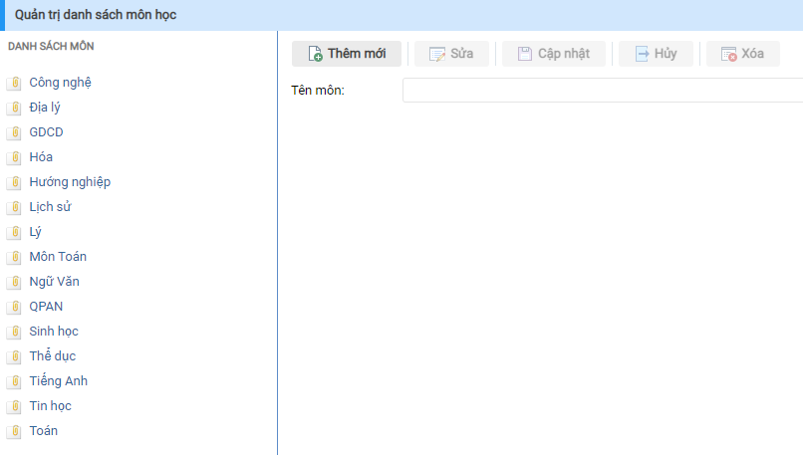
Hìnhảnh Module QuảntrịMônhọc

d. QuảntrịdanhsáchGiáoviên
Cho phépngườidùngthêm, sửahoặcxóacácthông tin giáoviên. Đểsửdụng module, tạimànhìnhDanhsách module, ngườidùngchọnmodule Quảntrịdanhsáchgiáoviêntạinhóm module Giáodục.
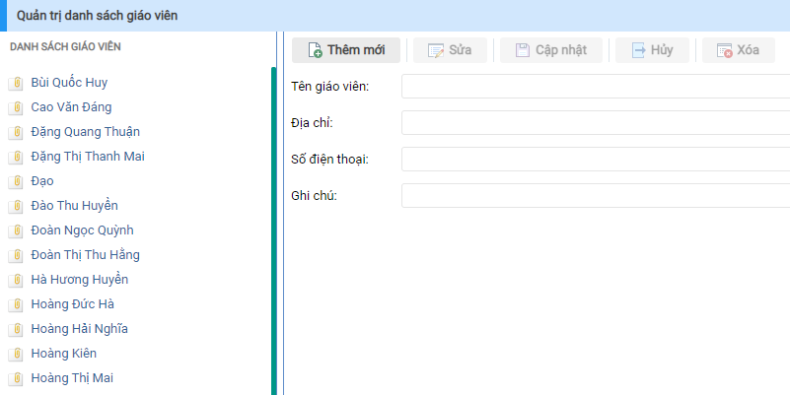
Hìnhảnh Module Quảntrịdanhsáchgiáoviên

e. Quảntrịdanhsáchhọckỳ
Cho phépngườidùngthêm, sửahoặcxóacácthông tin kỳhọc. Đểsửdụng module, tạimànhìnhDanhsách module, ngườidùngchọnmodule Quảntrịdanhsáchkỳhọctạinhóm module Giáodục.
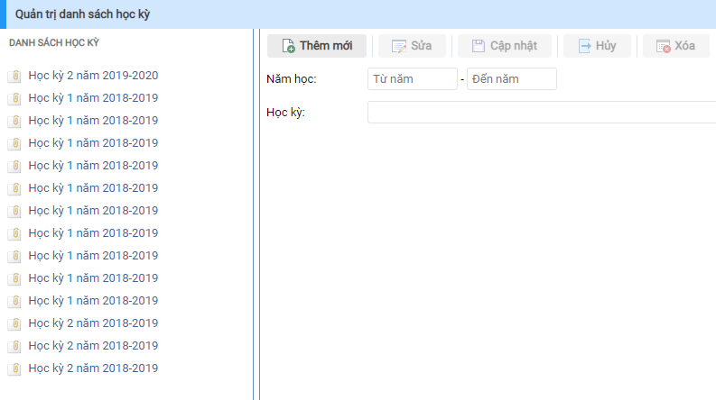
Hìnhảnh Module Quảntrịdanhsáchhọckỳ

f. Quảntrịthờikhóabiểu
Sau khiđãthêmmớiKhốihọc, Danhsáchlớphọc, mônhọc, danhsáchgiáoviên, danhsáchhọckỳ. Ngườidùngcóthểthêmmớithờikhóabiểutheonăm, theohọckỳvàchotừnglớphọc.
- Nếulớpchưacóthờikhóabiểuthìngườidùngthêmmớithờikhóabiểu.
- Nếulớpđãcóthờikhóabiểucầnbổ sung thayđổithìkíchvàosửa.
- Ngườidùngcóthểhủyhoặcxóathờikhóabiểu.
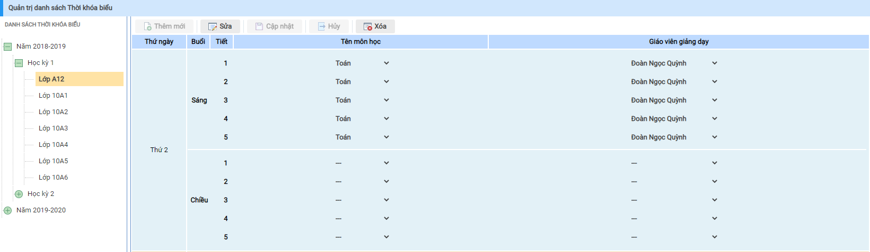
Hìnhảnh Module QuảntrịThờikhóabiểu
g. Kéo module Thờikhóabiểuvàotrang
Kéo module nhưcác module khác, saukhikéo module sẽđượchiểnthịnhưhìnhdưới:
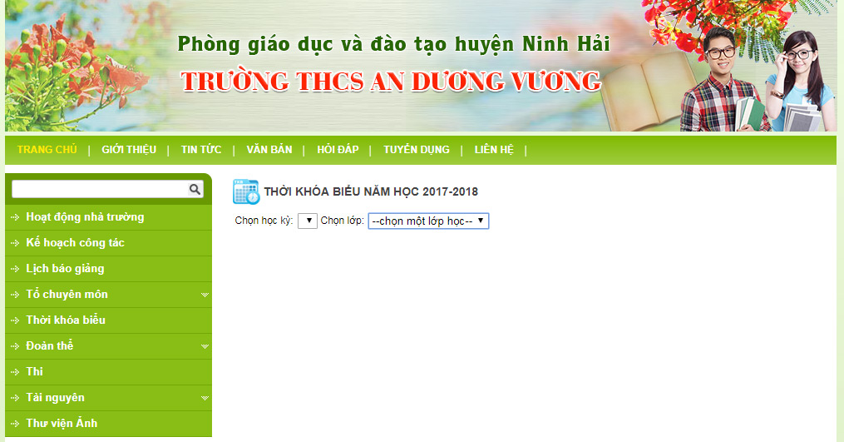
Module Thờikhóabiểuhiểnthịtrêntrang

II. Module quảnlývănbằngchứngchỉ

a. Quảnlývănbằngchứngchỉ
Cho phépngườidùngthêmmới, Import dữliệuvàtracứuvănbằngchứngchỉ. Đểsửdụng module, tạimànhìnhDanhsách module, ngườidùngchọnmodule Quảnlývănbảnchứngchỉtạinhóm module Giáodục.
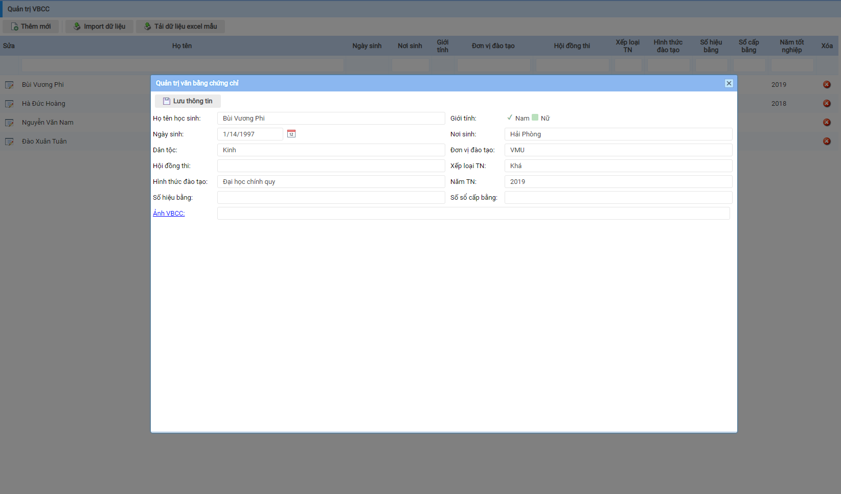
Module Quảnlývănbằngchứngchỉ

b. Kéo module vàotrang
Module đượckéothảnhưcác module khác: NgườiquảntrịtạochuyênmụcTracứuvănbằngchứngchỉvàđặtchuyênmụclàmtrangriêngrồikéo module hiểnthị:
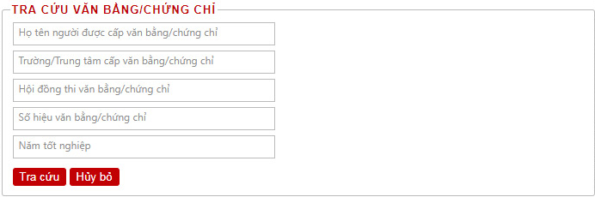
Module Vănbằng/chứngchỉhiểnthịtrêntrang

III. Module tracứutuyểnsinhvàhọcsinhgiỏi

a. Quảntrịtracứuthông tin tuyểnsinh
Cho phépThêm, Sửa, Xóa, Importdữliệu, Update dữliệutừ excel, LọctheoNăm, Tảidữliệu excel mẫu. Đểsửdụng module, tạimànhìnhDanhsách module, ngườidùngchọnmodule Quảntrịtracứuthông tin tuyểnsinhtạinhóm module Giáodục.
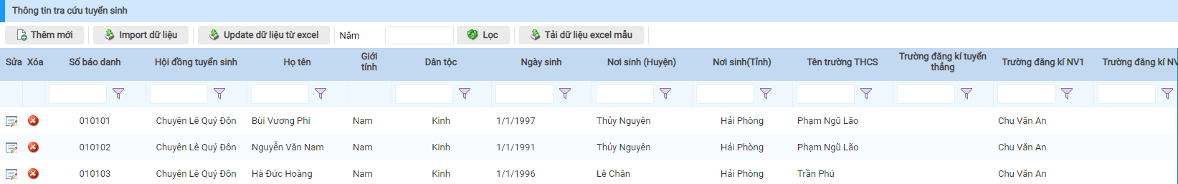
Quảntrịthông tin tracứutuyểnsinh
Ngườidùngcũngcóthểchỉnhsửanội dungthông tin tuyểnsinh:
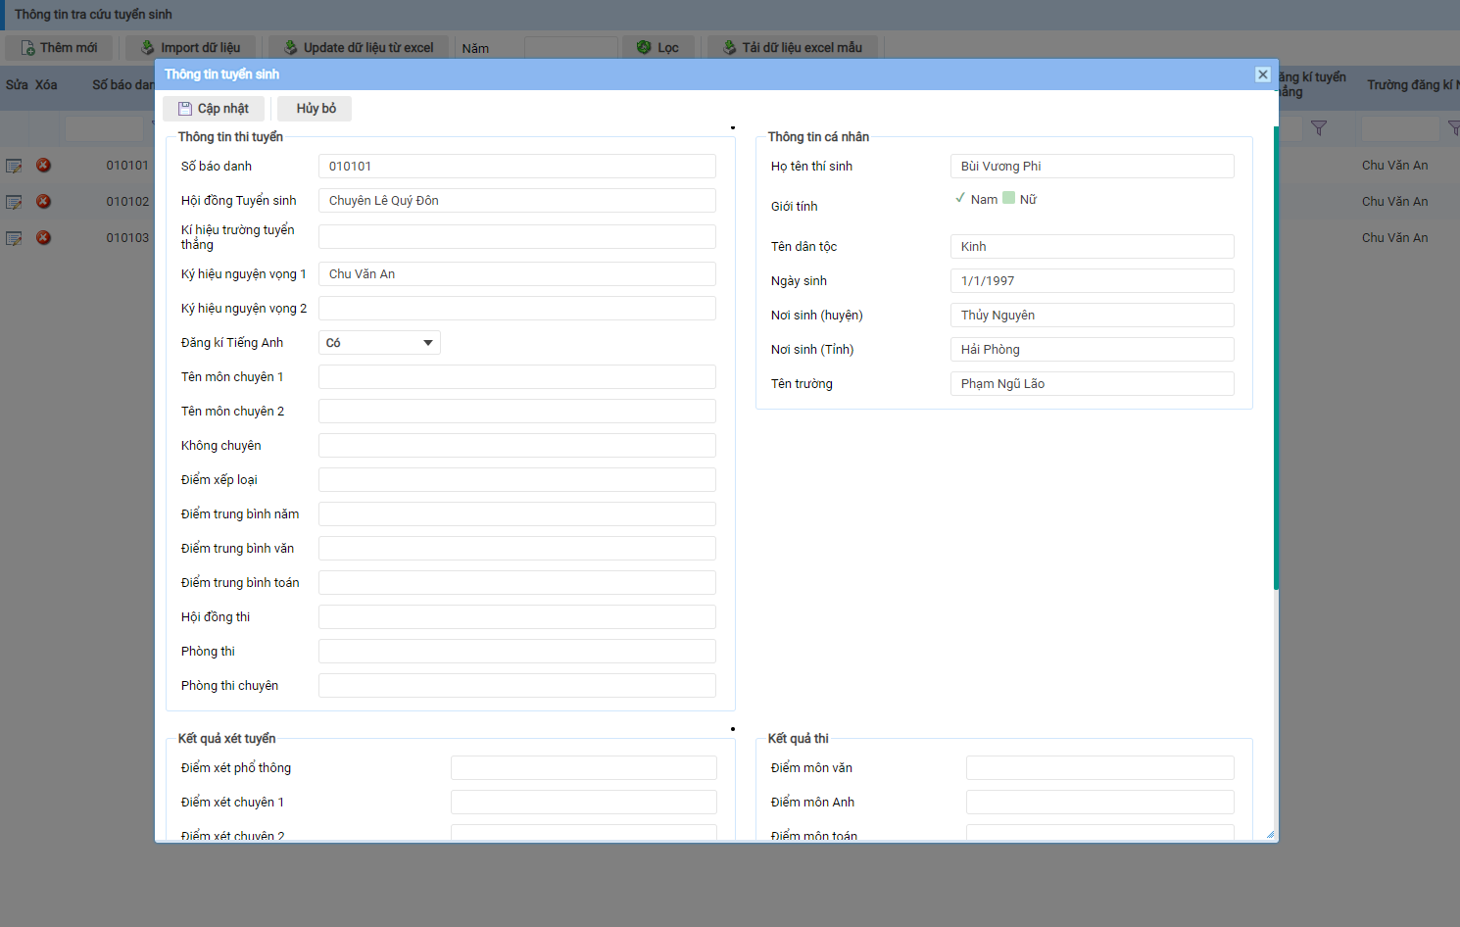
Chỉnhsửathông tin tuyểnsinh

b. Quảnlýkìthihọcsinhgiỏi
Cho phépthêmmới, sửa, xóacáckỳthihọcsinhgiỏitheothờigian. Đểsửdụng module, tạimànhìnhDanhsách module, ngườidùngchọnmodule Quảntrịtracứuthông tin tuyểnsinhtạinhóm module Giáodục.
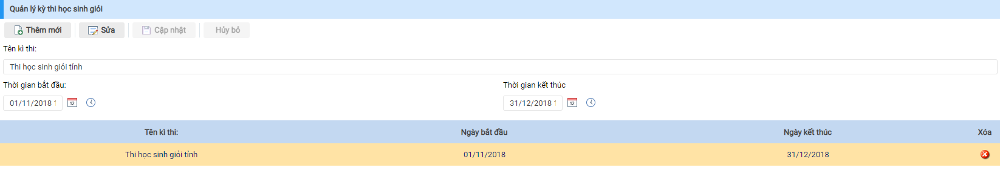
Quảnlýkỳthihọcsinhgiỏi

c. Quảnlýđiểmthihọcsinhgiỏi
Cho phépquảnlýđiểmthicủahọcsinhgiỏi, Thêmmới, Cậpnhậtdữliệutừ excel, Tảidữliệu excel mẫu. Đểsửdụng module, tạimànhìnhDanhsách module, ngườidùngchọnmodule Quảntrịtracứuthông tin tuyểnsinhtạinhóm module Giáodục.
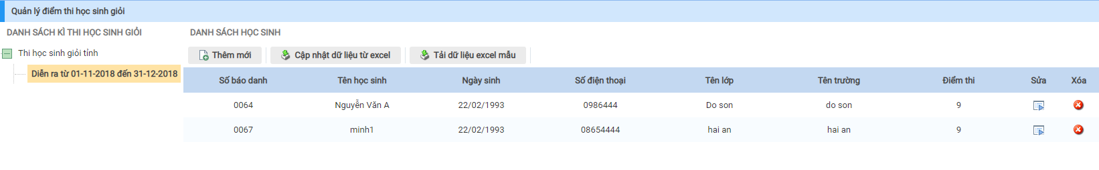
Quảnlýđiểmthihọcsinhgiỏi

d. Kéothả module hiểnthị
Module đượckéothảnhưcác module khác: NgườiquảntrịtạochuyênmụcTrathông tin tuyểnsinhvàđặtchuyênmụclàmtrangriêngrồikéo module hiểnthị:
Module Tracứuthông tin tuyểnsinhhiểnthịtrêntrang

PHẦN VII. MODULE CHO Y TẾ

I. Module báocáokhámbệnh
Báocáohoạtđộngkhámchữabệnhtừđơnvị y tếthànhviênlênSở Y tế
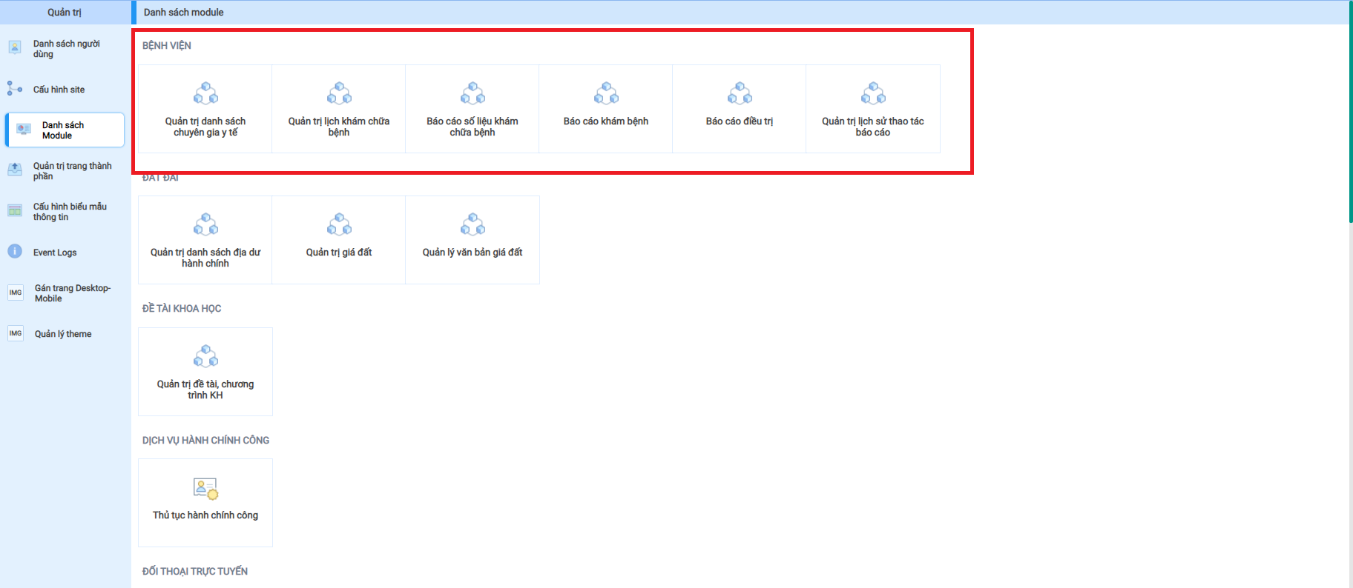
Hìnhảnh Module QuảntrịBáocáo Y tế

a. Quảntrịdanhsáchkhámbệnh
Cho phépngườidùngtạodanhsáchkhámchữabệnh, từmànhìnhDanhsách Module, ngườidùngchọn moduleQuảntrịdanhsáchkhámbệnh.
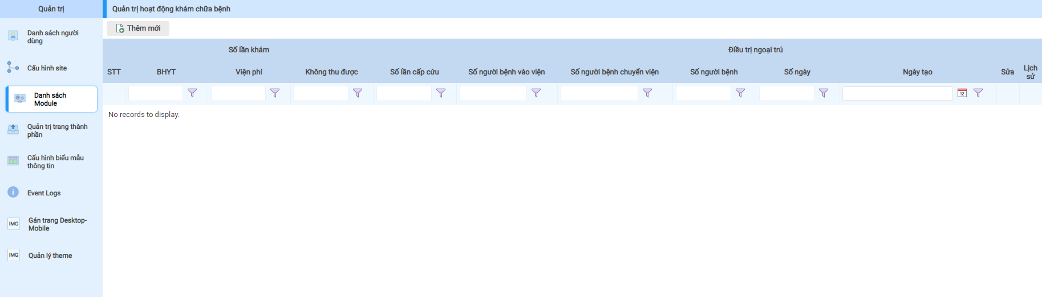
Hìnhảnh Module Thêmmớihoạtđộngkhámchữabệnh
Đểthêmmớimộthoạtđộngkhámchữabệnh, ngườidùngchọnnútlệnhThêmmới, sauđónhậpcácthông tin cótrêncửasổsoạnthảo, kếtthúcquátrìnhchọnCậpnhậtđểlưuthông tin.
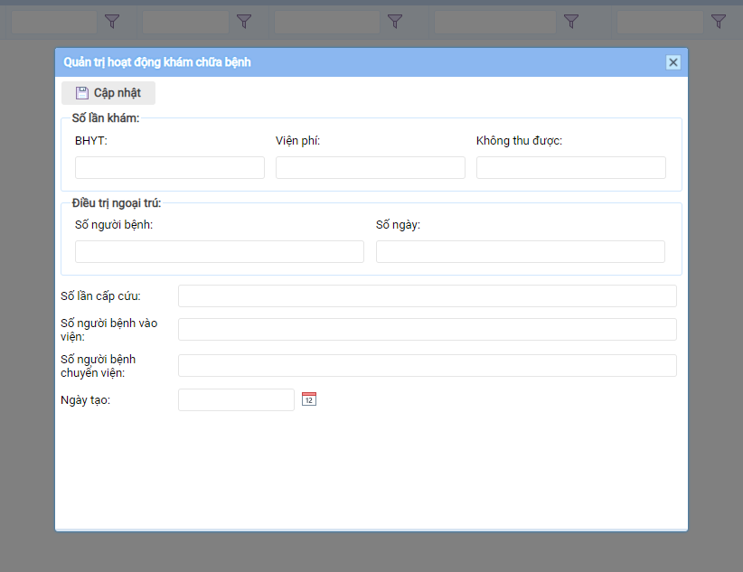
b. Báocáokhámbệnh
Quảnlýthông tin báocáohoạtđộngkhámchữabệnhtừcácđơnvịthànhviên:Thốngkêtheothờiđiểmtừngàyđếnngàyvàxuấtbáocáo ra file địnhdạngexcelhoặcpdf.
Đểsửdụng module, từmànhìnhDanhsách modulengườidùngchọn module Báocáokhámbệnh.
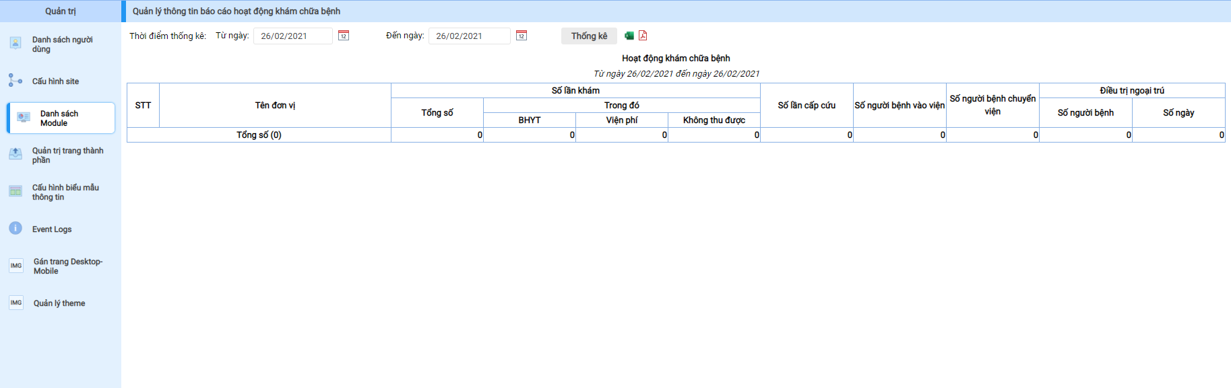
Hìnhảnh Module QuảntrịBáocáokhámchữabệnh

II. Module báocáođiềutrị
Báocáohoạtđộngđiềutrịtừđơnvị y tếthànhviênlênSở Y tế

a. Quảntrịdanhsáchđiềutrị
Cho phéptạodanhsáchkhámchữabệnh, từmànhìnhDanhsách Module, ngườidùngchọn moduleQuảntrịdanhsáchđiềutrị.
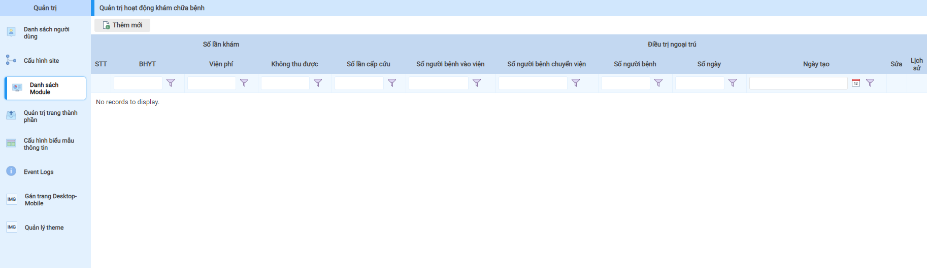
Đểthêmmớimộtdanhsáchđiềutrị, ngườidùngchọnnútlệnhThêmmới, sauđónhậpcácthông tin cótrêncửasổsoạnthảo, kếtthúcquátrìnhchọnCậpnhậtđểlưuthông tin.
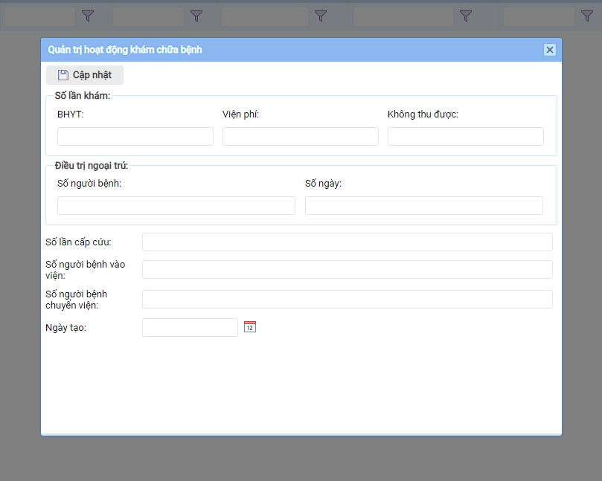
Hìnhảnh Module Thêmmớihoạtđộngđiềutrị
b. Báocáođiềutrị
Quảnlýthông tin báocáohoạtđộngđiềutrịtừcácđơnvịthànhviên:Thốngkêtheothờiđiểmtừngàyđếnngàyvàxuấtbáocáo ra file địnhdạngexcelhoặcpdf.
Đểsửdụng module, từmànhìnhDanhsách modulengườidùngchọn module Báocáođiềutrị.
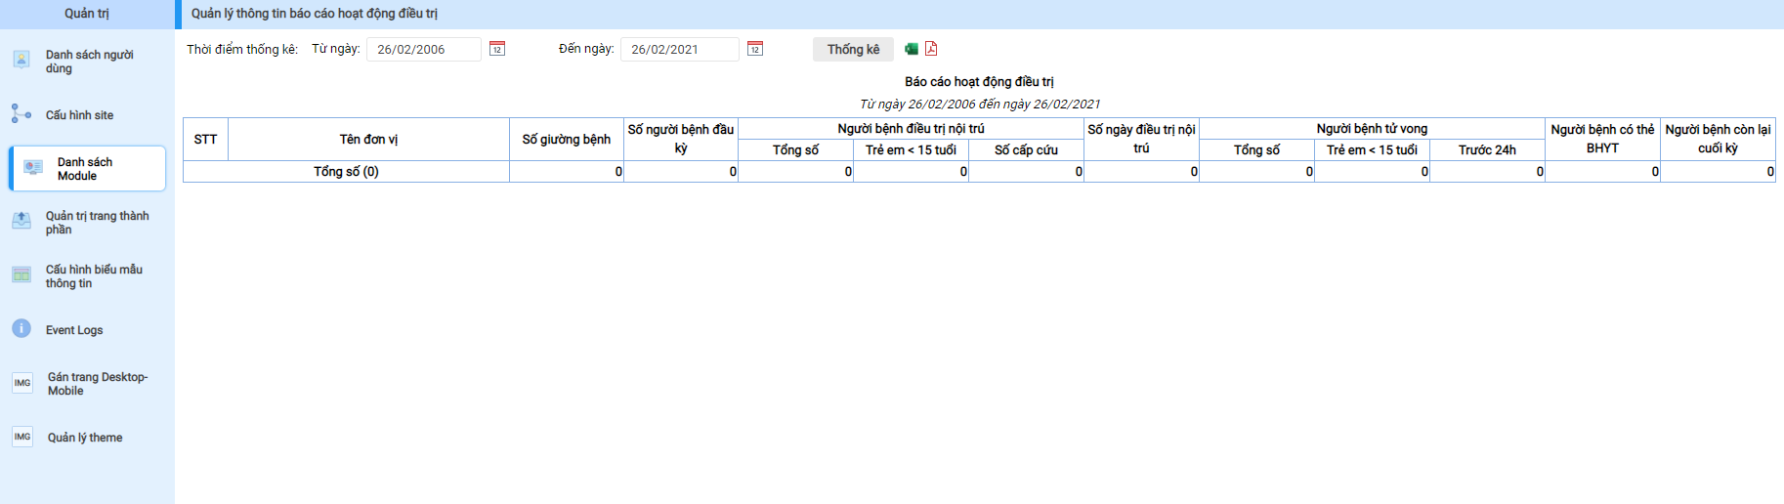
Hìnhảnh Module Báocáohoạtđộngđiềutrị

III. Module quảntrịlịchsửthaotácbáocáo
Cho phépngườidùngquảnlýthốngkênhậtkýbáocáo, từmànhìnhDanhsách Module, ngườidùngchọnQuảntrịlịchsửthaotácbáocáo.
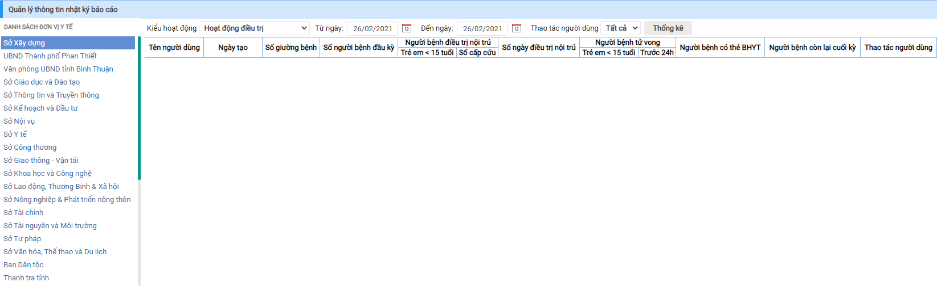
Hìnhảnh Module quảntrịlịchsửthaotácbáocáo
- Chọndanhsáchđơnvị y tếđểxembáocáo
- Chọnkiểuhoạtđộng:khámchữabệnhhoặcđiềutrị
- Thốngkêtheongàythángnăm
- Thao tácngườidùng:Thêm, sửa, xóa
- KíchnútThốngkêđểxembáocáo

PHẦN VIII. SẢN PHẨM HÀNG HÓA

I. Quảntrịdanhmụcloạihànghóa
Tươngtựnhưquảnlýchuyênmục tin tức, quảnlýdanhmụcloạisảnphẩmcũngnhằmtạoracácnhómhànghóacócùngtínhnăng, mụcđíchsửdụng. Cácdanhmụcnàycũngđượchiểnthịthành menu loạihàngvàphâncấp.

a. Tạodanhmụcloạihànghóa
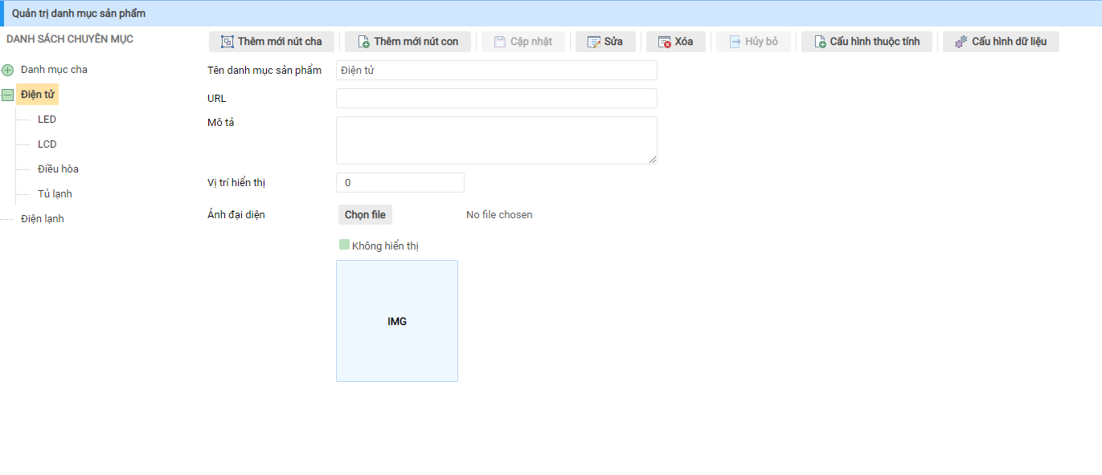
HìnhảnhDanhmụcloạihànghóa.
Do cấutrúcphâncấpcủadanhmụcloạihànghóalên ta có 2 loạichuyênmục, chuyênmục ở cấpđầutiênlàchuyênmụcgốcvídụnhư: “Điệntử”, “Điệnlạnh”…nhưhìnhtrên. Đểtạoracácchuyênmụcnàychọnnútlệnh “Thêmmớinút cha” vàđiềnđầyđủcácthông tin cầnthiết.
- Têndanhmụcsảnphẩm: Làtênnhóm, loạihànghóa.
- Môtả: Địnhnghĩa, môtảthông tin vềnhóm, loạihànghóa.
- Ảnhđạidiện: Ảnhđạidiệnchonhóm, loạihànghóa. Thamkhảocách upload ảnh ở trên.
Đểtạoramộtchuyênmục con củamộtchuyênmụcnàođó ta chọnchuyênmục cha cầntạochuyênmục con rồichọnnútlệnh“Thêmnút con”rồiđiềnthông tin chochuyênmục. Hoàntấtviệcnày ta sẽđượccácchuyênmục con như: LED, LCD, Điềuhòa, Tủlạnh … nhưhìnhtrên.
ĐểSửathông tin mộtchuyênmục ta chọnchuyênmụccầnsửa ở câythưmụcbêntráivàchọnnútlệnh“Sửa”. Côngviệccủachúng ta làchỉnhsửalạithông tin vàchọnnútlệnh“Cậpnhật ”đểlưuthông tin vừasửahoặcchọnnút“Hủybỏ ”đểhủybỏthaotácsửa.
Xóamộtchuyênmục: Chọnchuyênmụccầnxóavàthựchiệnnútlệnh“Xóa”

b. Cấuhìnhmởrộng
- Cấuhìnhthuộctính
Nhómhànghóathườngcóchungcácthuộctínhvídụnhư: Thôngsốkĩthuật, bàiviết hay video review sảnphẩm. Cáchtạocácthuộctínhnàysẽđượcnóitrongphần “Quảntrịdanhmụcthuộctính”tiếptheo.
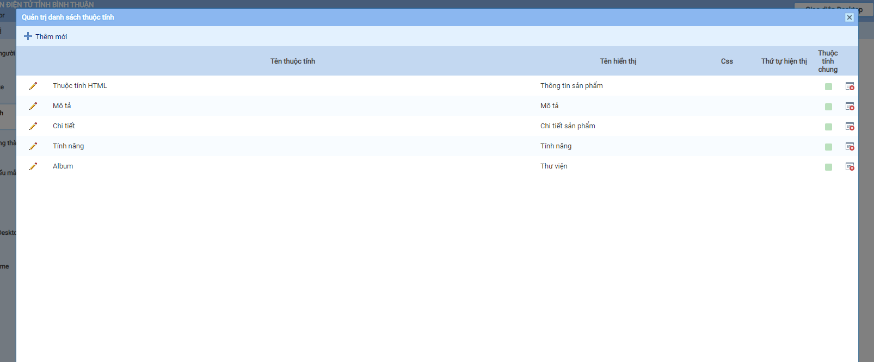
Hìnhảnh “Cấuhìnhthuộctínhchuyênmụcloạisảnphẩm”
- Thêmmới: Chọnnútlệnh“Thêmmới”vàbắtđầuđiềnthông tin.
- Tênthuộctính : Tùytheomụcđichhiểnthịtrên tab thuộctính.
- Tênhiểnthị : Tênhiểnthịtrên tab
- Css : Theme ápdụngcho tab.
- Thứtự : Thứtựhiểnthịcác tab.
- Xóa: chọnthuộctínhcầnxóavàchọnnútlệnhxóa
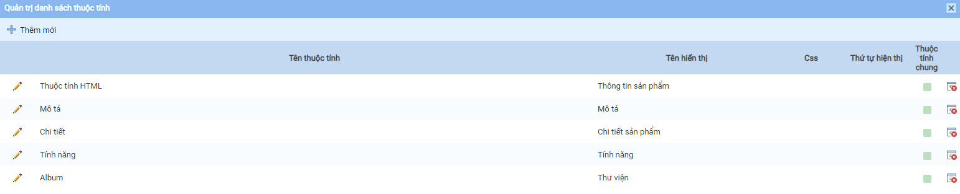
Hìnhảnh “Cấuhìnhthuộctínhchuyênmụcloạisảnphẩm” – Chi tiết
Trongvídụnàytôitạora 2 thuộctínhchonhómchuyênmục“Điệnthoại di động” là: ThôngsốkỹthuậtvàThưviệnảnh. Khi ta xem chi tiếtbấtkỳsảnphẩmnàothuộcloại“Điệnthoại di động” ta đềuthấy2 tabnày.
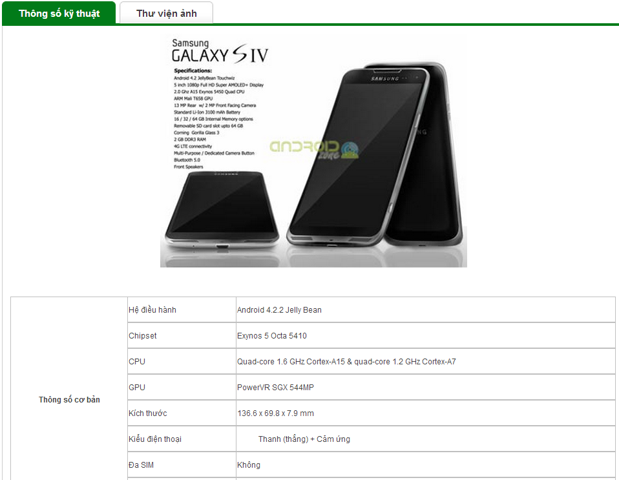
Hìnhảnhhiểnthị Tab thuộctính
- Cấuhìnhdữliệu:
Cácsảnphẩmhàngcùngnhómsẽcócácthuộctínhchung, thuộctínhđặctrưngcủanhómvídụnhưmànhìnhcóđộphângiải, tầnsốquét..., cònnhómâmthanhthìcócôngsuất loa, ngõvào/ngõra… Cácthuộctínhnàycònlàcơsởđểtìmkiếm hay so sánhcácsảnphẩmcùngloại.
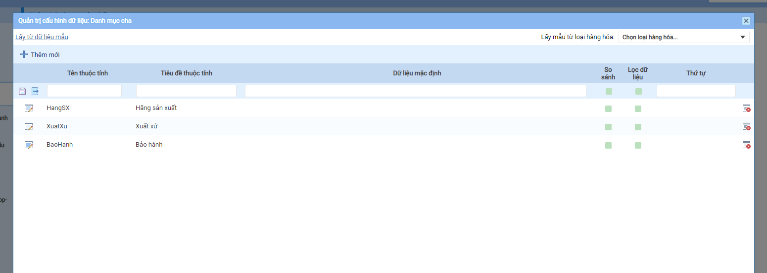
Hìnhảnhcấuhìnhdữliệu
- Đểtạomộtthuộctínhđặctrưngchochonhómsảnphẩmchọnnútlệnh “Thêmmới”.
- Tênthuộctính: Viếtliềnkhôngdấu, viêthoachữcáiđầu.
- Tiêuđềthuộctính: Tênhiểnthịkhixem chi tiếtsảnphẩm.
- Dữliệumặcđịnh:Nếutấtcảcácsảnphẩmtrongchuyênmụccógiátrịgiốngnhauthìcóthểđiềndữliệumặcđịnh. Vídụ “Hãngsảnxuất” đểdữliệumặcđịnhlà “Sony” thìtấtcảcácsảnphẩmcủachuyênmụcâmthanhcóhãngsảnxuấtlà “Sony”.
- Tùychọn“So sánh”: Nếuchọn “So sánh” thìkhi so sánhcácsảnphẩmcủachuyênmục “Âmthanh” thuộctính “Hãngsảnxuất” sẽđượcđưara so sánh.
- Tùychọn“Lọcdữliệu”: Lựachọnnàysẽdùngthuộctínhnàylàmcăncứlọc, tìmkiếmsảnphẩm. Vídụnhưtìmkiếmsảnphẩmtheo “Hãngsảnxuất”, theo “Địnhdạngđĩa”…
- Thứtự: Làthứtựtrongmục chi tiếtsảnphẩm.
- Lấytừdữliệumẫu: cósẵncácthuộctínhmẫulưutrong file XML, khôngmuốnnhậptừngthuộctínhmộtthìcóthểsửdụngchứcnăngnày.
- Lấymẫutừloạihànghóa (chuyênmụcsảnphẩm): đãcậpnhậtcácthuộctínhchomộtloạisảnphẩm, muốnsửdụnglạimẫuđócholoạisảnphẩmkháccóthểsửdụngchứcnăngnày.

II. Quảntrịdanhmụcthuộctính
Trongmục“Cấuhìnhthuộctính”của module quảntrị“Danhmụcloạihànghóa”đãnói ở trênđểtạoramột tab ta phảichọn“Thuộctính”. Trongmụcnày ta hiểurõthuộctínhnàylàgì?
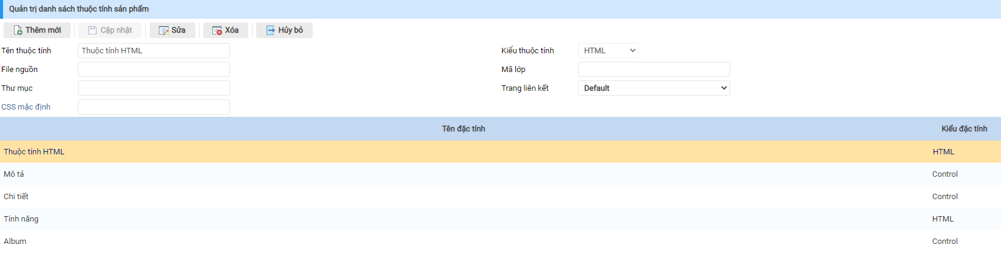
Hìnhảnh Module “Quảntrịdanhmụcthuộctính”

a. Thêmmớithuộctính
Chọnnútlệnh“Thêmmới”vàđiềncácnội dung sau:
- Tênthuộctính: Tênmôtảthuộctính.
- File nguồn: Làmột User Control cónhiệmvụlấynội dung vàhiểnthịlên tab.
- Thưmục: Thưmụcchứa file nguồn.
- CSS mặcđịnh: File CSS ápdụngchothuộctínhnày.
- Kiểuthuộctính: Cóhailựachọn HTML và Control. Nếunội dung sửdụngtrongcác tab khôngquáphứctạpcóthểchọn HTML ngượclạichọn Control.
- Mãlớp: Tênlớpkếthừanếucó.
- Trang liênkết: Nội dung của tab sẽliênkếtđếntrangkhaibáo.

b. Sửathuộctính
Chọnthuộctính ở danhsáchbêndướivàchọnnútlệnhSửasauđóthayđổicácthông tin củathuộctínhtheo ý.Đểlưulạicácthuộctínhsửdụngnútlệnh“Cậpnhật”,ngượclạichọnnútlệnh“Hủybỏ”.

c. Xóabỏthuộctính
ChọnthuộctínhcầnxóatrongdanhsáchrồichọnnútlệnhXóa.

III. Quảntrịdanhsáchhànghóa
Đâylàphầnquantrọngnhấtcủacủa website bánhàng, giớithiệusảnphẩm. Thông tin củasảnphẩmtươngđốiđadạngvàphứctạp.
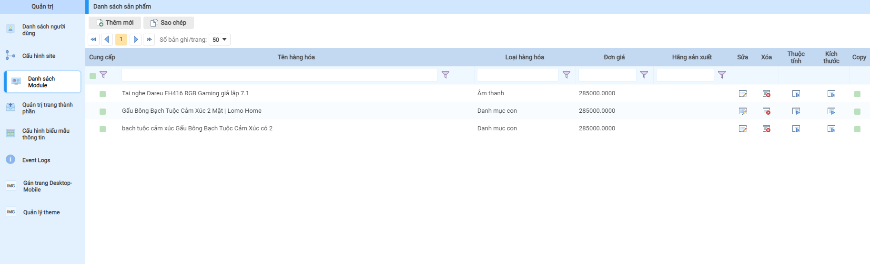
Hìnhảnh Module quảntrịdanhsáchhànghóa

a. Thêmmớimộtsảnphẩm
Chọnnútlệnh“Thêmmới”đểmởcửasổsoạnthảothông tin chi tiếtsảnphẩm. Cầnđiềnđầyđủcácthông tin củamộtsảnphẩm bao gồm:
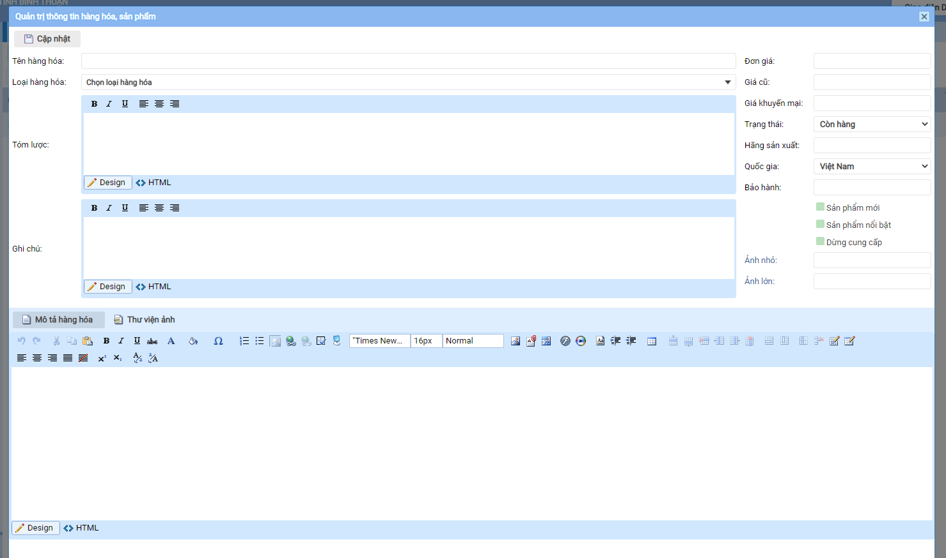
HìnhảnhSoạnthảothông tin chi tiếthànghóa
- Tênhànghóa: Têncủasảnphẩmhànghóa.
- Loạihànghóa: Cáchànghóacócùngtínhnăng, đượcđưavàocùngmộtloại.
- Tómlược: Thông tin tómtắtsơlượcvềhànghóa.
- Ghichú: Cácvấnđềcầnlưu ý vềsảnphẩmnày.
- Đơngiá: Giátạithờiđiểmhiệntạicủasảnphẩm.
- Giácũ: Giátrướclầnthayđổigầnnhất.
- Giákhuyếnmại: Giátạithờiđiểmkhuyếnmại.
- Trạngthái: Cóhaitrạngthái “Cònhàng”và “Hếthàng’.
- Hãngsảnxuất: Hãngsảnxuấtcủasảnphẩm.
- Quốcgia: Xuấtxứcủahànghóa.
- Bảohành: Thờigianbảohànhcủahànghóa.
- Tùychọn“Sảnphẩmmới”: Sảnphẩmmới.
- Túychọn“Sảnphẩmnổibật”: Cóthểlàsảnphẩmbánchạynhất, đượcưathíchnhất.
- Tùychọn “Dừngcungcấp”: Khôngbàybánloạisảnphẩmnàynữa.
- Ảnhnhỏ: Ảnhđạidiệncủasảnphẩm (thamkhảocách upload ảnh ở trên).
- Ảnhlớn: Ảnhsảnphẩmcỡlớn (thamkhảocách upload ảnh ở trên).
- Các tab đặctảsảnphẩm.
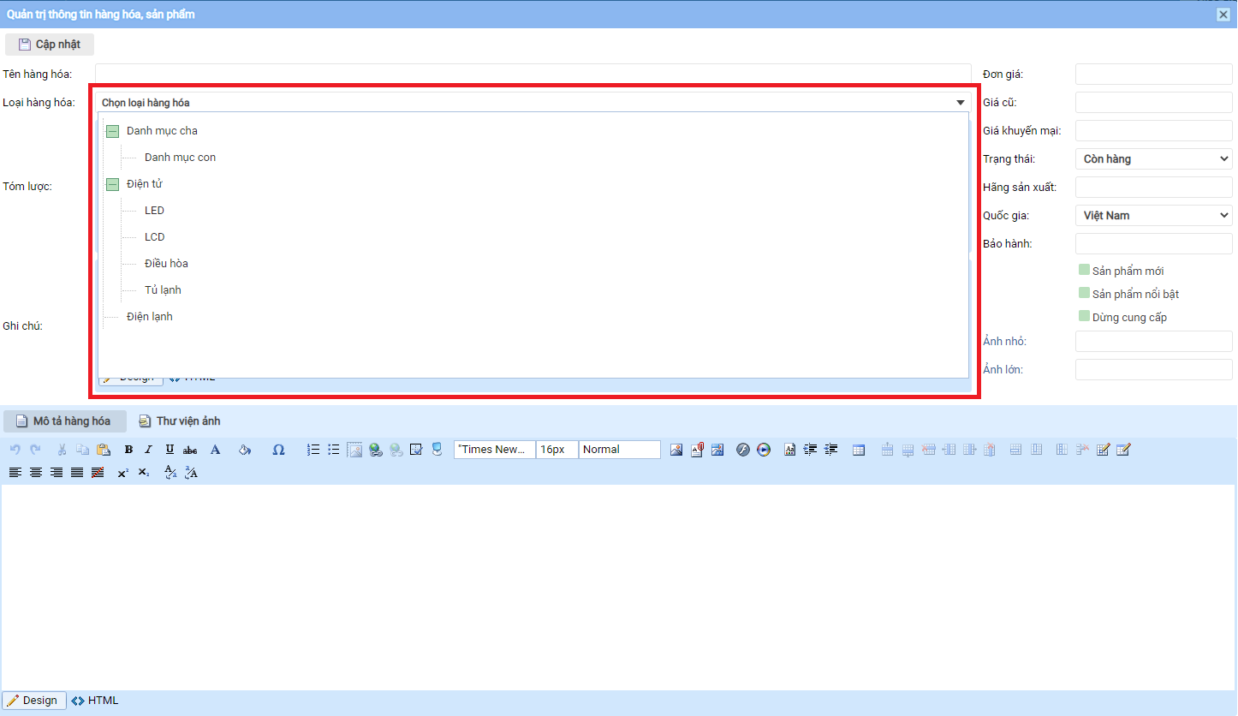
Hìnhảnhcác tab đặctảsảnphẩm – Mặcđịnh
Mặcđịnhchỉcó 2 Tab: MôtảhànghóavàThưviệnảnh. Tuynhiênnếucũngcóthểcó tab thứ 3 nhưhìnhdướiđây.
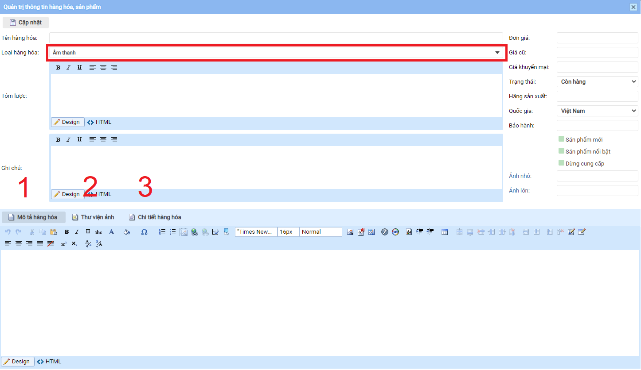
Hìnhảnhcác tab đặctảsảnphẩm – Thêm Tab
Nguyênnhânxuấthiện tab thứ 3 “Chi tiếthànghóa” là do ta chọnloạisảnphẩm“Âmthanh”. Ta cùngxemtrong tab thứ 3 cógì.
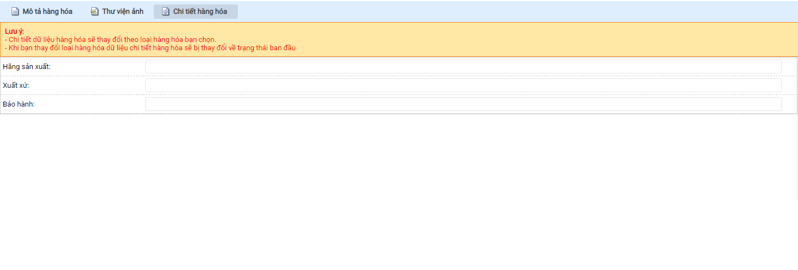
Hìnhảnh tab chi tiếthànghóa
Ta thấyrằng chi tiếtdữliệuhànghóanày (Hãngsảnxuất, Xuấtxứ, Bảohành, Hệthống loa…) làcácthuộctínhđặctrưngcủaloạihànghóa“Âmthanh”mà ta đãtạoratrongmụcCấuhìnhdữliệutrong module Quảntrịdanhmụcloạihànghóa. Vàbâygiờcôngviệccủalàđiềnthông tin chocácthuộctínhnày.
Quay trởlại tab đầutiên“Môtảhànghóa”. Nhưhìnhảnhbêndưới ta thấy tab “Môtảhànghóa”cóthểsoạnthảonội dung dướidạngtàiliệu, bàiviết, hìnhảnh hay video môtảthông tin sảnphẩm.
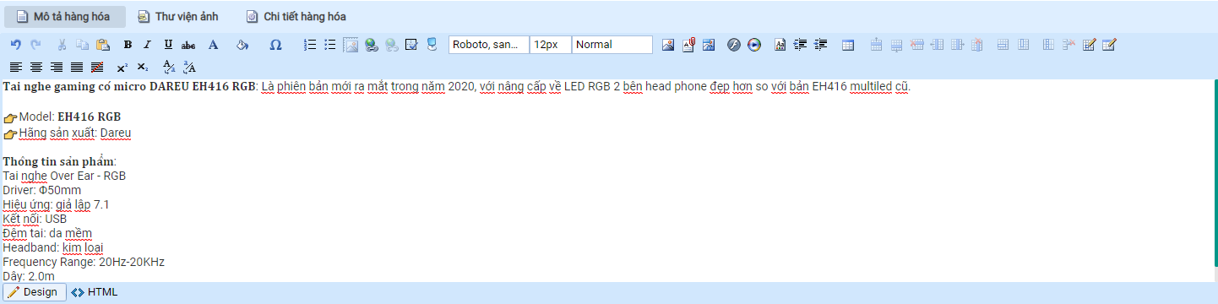
Hìnhảnh tab “Môtảsảnphẩm”
Tab thứ 2 là tab thưviệnảnh, tab nàychophépđưalênmộtbộsưutậphìnhảnhvềsảnphẩmlàmphongphúthông tin hìnhảnhcủasảnphẩm. thêmmộtảnhbằngcáchnhậptiêuđềvàthựchiệnnútlệnh“ChọnTệp tin”hoặc“Browse”đốivớitrìnhduyệtFireFox. Danhsáchảnhđượcđưalênsẽxuấthiệnbênphảinhưhìnhbêndưới. Đểxemlạimộtảnhchọnnútxemcònmuốnxóachọnnútlệnhxóađốivớisảnphẩmtươngứng.
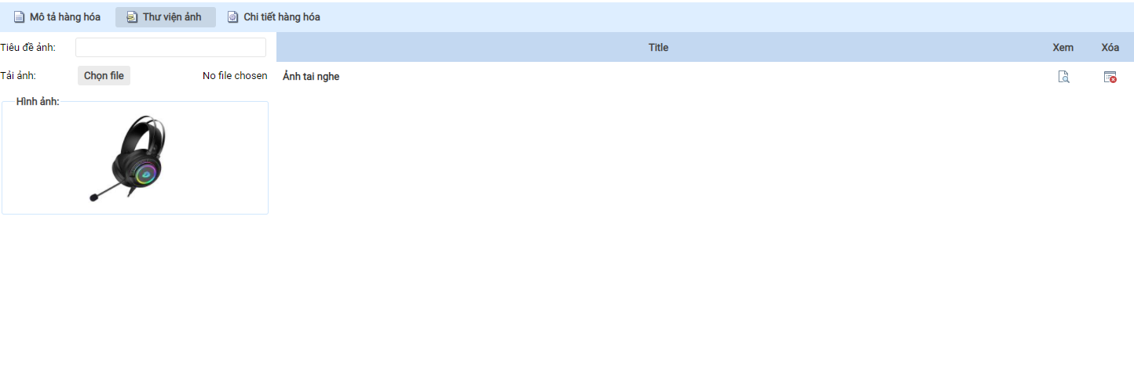
Hìnhảnh tab “Môtảsảnphẩm”
Kếtthúcquátrìnhnhậpthông tin đểlưulạichọnnútlệnh “Cậpnhật”.
Quay trởlạimànhìnhchính.
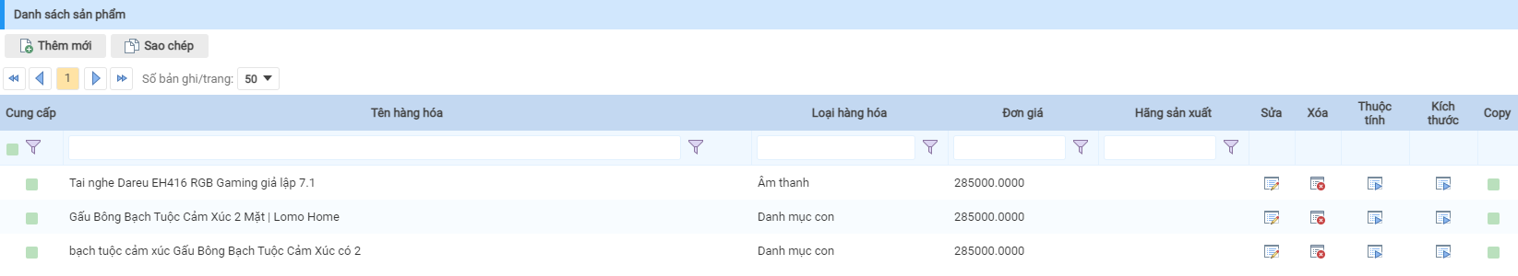
Hìnhảnhquảntrịdanhsáchhànghóa

b. Sửamộtsảnphẩm
Đểsửathông tin sảnphẩmngườidùngchọnNútlệnhSửavàthựchiệnnhậpcácthông tin thayđổi, kếtthúcchọnCậpnhậtđểlưuthông tin.

c. Xóamộtsảnphẩm
Đểsửathông tin sảnphẩmngườidùngchọnNútlệnhXóa.
- Nútlệnhthuộctính: Cửasổthông tin cácthuộctínhmởranhưhìnhdướiđây.
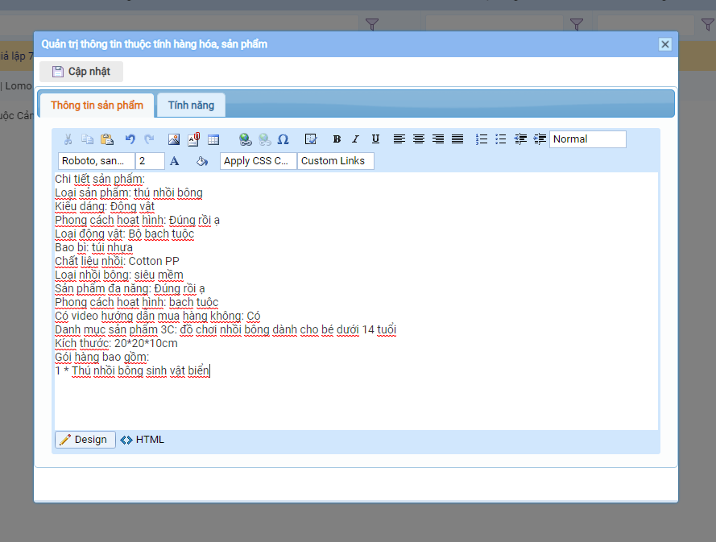
Hìnhảnhcửasổthông tin cácthuộctính
Đâylàcácthuộctính ta đãcấuhìnhtrongmụcCấuhìnhthuộctínhcủa module Quảntrịdanhmụcloạihànghóa. Tab thôngsốkĩthuật ta đãchọnlàTàiliệukiểu HTML và tab thưviệnảnh ta đãchọnThưviệnkiểu Control (Xemlạimụccấuhìnhthuộctínhcủa module Quảntrịdanhmụcloạihànghóavà Module Quảntrịdanhmụcthuộctính). Đểcónộidụnghiểnthịtrên tab “Thôngsốkĩthuật”phảisoạnthảonội dung chonónhưhìnhtrên. Với tab “Thưviệnảnh”kiểu Control sẽsửdụngmột Control đểlấyvàhiểnthịdữliệulên tab này.

VI. Quảntrịthông tin khuyếnmại
Khuyếnmạilàmộtphầntrongchiếnlượcbánhàngnhằmtăngdoanhsốbánhàng, quảnlýmộtcáchhiệuquảcácchươngtrìnhkhuyếnmạilàmộttrongnhữngyếutốlàmlênthànhcôngcủacácdoanhnghiệp, website bánhàngtrựctuyến.
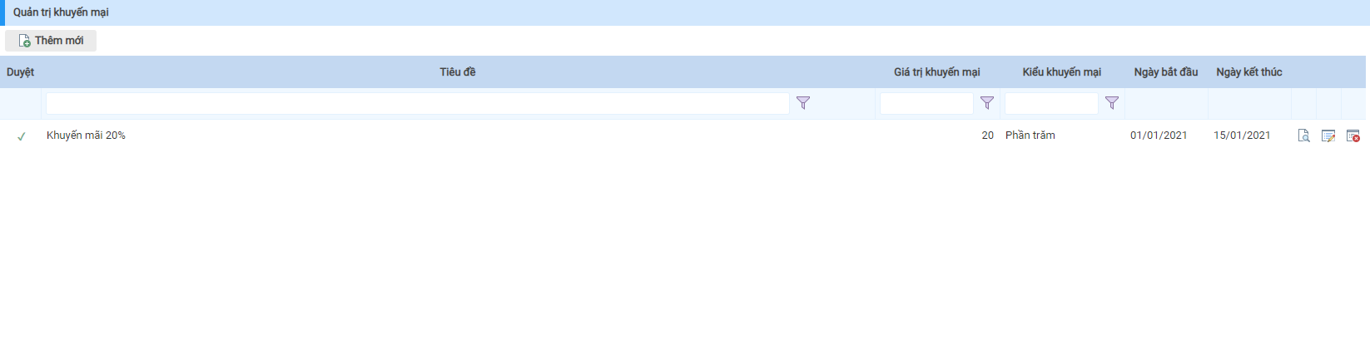
Hìnhảnh Module quảntrịthông tin khuyếnmại.

a. Tạomớimộtchươngtrìnhkhuyếnmại
Chọnnútlệnh“Thêmmới”đểmởcửasổsoạnthảothông tin khuyếnmại.
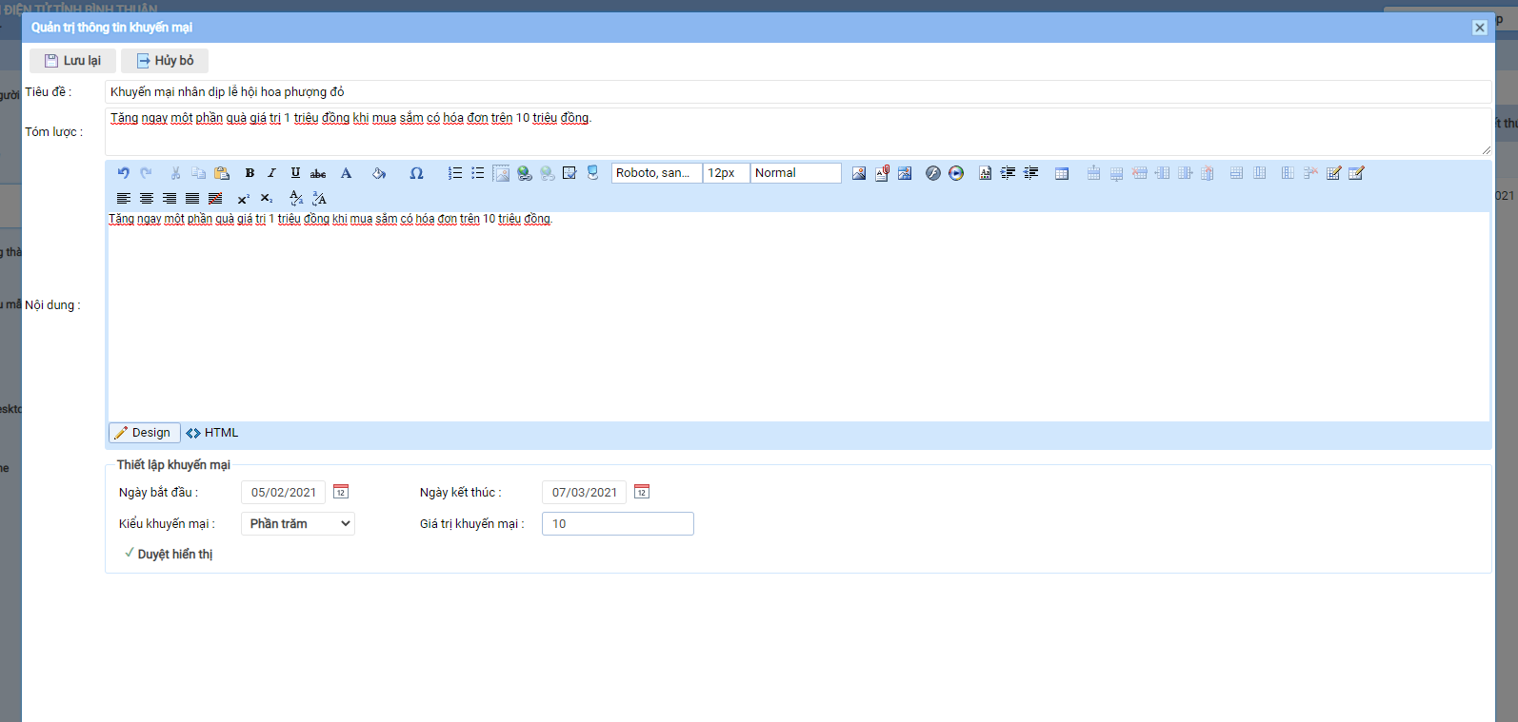
Hìnhảnh Module quảntrịthông tin khuyếnmại – Thêmmới
- Tiêuđề: Tênchươngtrìnhkhuyếnmại.
- Tómlược: Thông tin tómtắtvềchươngtrìnhkhuyếnmại.
- Nội dung: Thông tin chi tiết,vănbảnquyđịnh, …vềchươngtrìnhkhuyếnmại.
- Ngàybắtđầu: Thờiđiểmbắtđầuchươngtrìnhkhuyếnmại.
- Ngàykếtthúc: Thờiđiểmkếtthúcchươngtrìnhkhuyếnmại.
- Kiểukhuyếnmại: Cóhailựachọn “Phầntrăm” và “Tiềnmặt”.
- Phầntrăm: Tấtcảcácsảnphẩmápdụngchươngtrìnhkhuyếnmạisẽđượcgiảmgiátheophẩntrămgiátrịsảnphẩm.
- Tiềnmặt: Tấtcảcácsảnphẩmápdụngchươngtrìnhkhuyếnmạisẽđượcgiảmgiámộtsốtiềnmặtcốđịnh.
- Giátrịkhuyếnmại: làphầntrăm hay sốtiềntùyvàokiểukhuyếnmại.
- Tùychọn“Duyệthiểnthị”: Cho phépápdụngchươngtrìnhkhuyếnmạinày.
- NútlệnhLưu lại: Lưulạithông tin chươngtrìnhkhuyếnmạivừacậpnhật.
- NútlệnhHủybỏ: Khônglưuthông tin chươngtrìnhkhuyếnmạiđó.

b. Xemchươngtrìnhkhuyếnmại
ChọnnútlệnhXem: Xemthông tin chi tiếtvềchươngtrìnhkhuyếnmạitươngứng.

c. Sửa - Xóachươngtrìnhkhuyếnmại
ChọnnútlệnhSửa: Sửathông tin chươngtrìnhkhuyếnmạitươngứng.
ChọnnútlệnhXóa: Xóachươngtrìnhkhuyếnmạitươngứng.

V. Quảntrịsảnphẩmkhuyếnmại
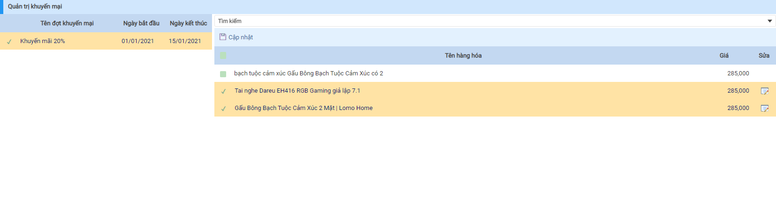
Hìnhảnh module quảntrịsảnphẩmkhuyếnmại
Mụcđíchcủa module nàylàquyếtđịnhsảnsẽăntheochươngtrìnhkhuyếnmạinào. Chúng ta cóhaidanhsách: Danhsáchbêntráilàdanhsáchcácchươngtrìnhkhuyếnmạimà ta đãtạo ở module Quảntrịthông tin khuyếnmại. Vìvậyđểthaotáctrên module nàycầncóđầuvàolàcácchươngtrìnhkhuyếnmại. Danhsáchbênphảilàcácsảnphẩmhànghóa. Bắtđầucôngviệcchọnmộtchươngtrìnhkhuyếnmạiđểthaotácsauđóđánhdấucácsảnphẩmsẽápdụngchươngtrìnhkhuyếnmạinàyrồithựchiệnnútlệnhđểlưuthông tin. Nếumuốnbókhuyếnmạinàyđốivớimộtsảnphẩmnàođóbỏchọnsảnphẩmvàthựchiệnnútlệnh.Cácsảnphẩmápdụngkhuyếnmạisẽxuấthiệnthêmnútlệnh“Sửa” ở bêncạnh. Khi chọnnútlệnhnàysẽmởramộtcửasổthông tin củachươngtrìnhkhuyếnmạiđangđượcápdụngchohànghóa.
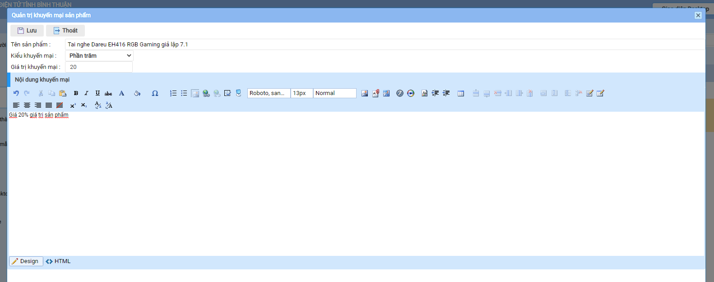
Hìnhảnhcửasổthông tin khuyếnmạisảnphẩm
Mặcđịnhthông tin nàyđượclấytừchươngtrìnhkhuyếnmạiđãchọntuynhiêuđốivớinhữngsảnphẩmđặcthùhoặccósựkhácbiệtcóthểthayđổilạithông tin khuyếnmạicủasảnphẩmchophùhợpvớiyêucầukinhdoanhcủa.

PHẦN IX. THIẾT LẬP ĐA NGÔN NGỮ

I. Thiếtlậpngônngữ
Đểthiếtlậpcácngônngữcho website ngườiquảntrịchọn menu Quảntrị/Cấuhình site, sauđótạitrườngthông tin ngônngữ, ngườiquảntrịtíchchọncácngônngữsẽhiểnthị.
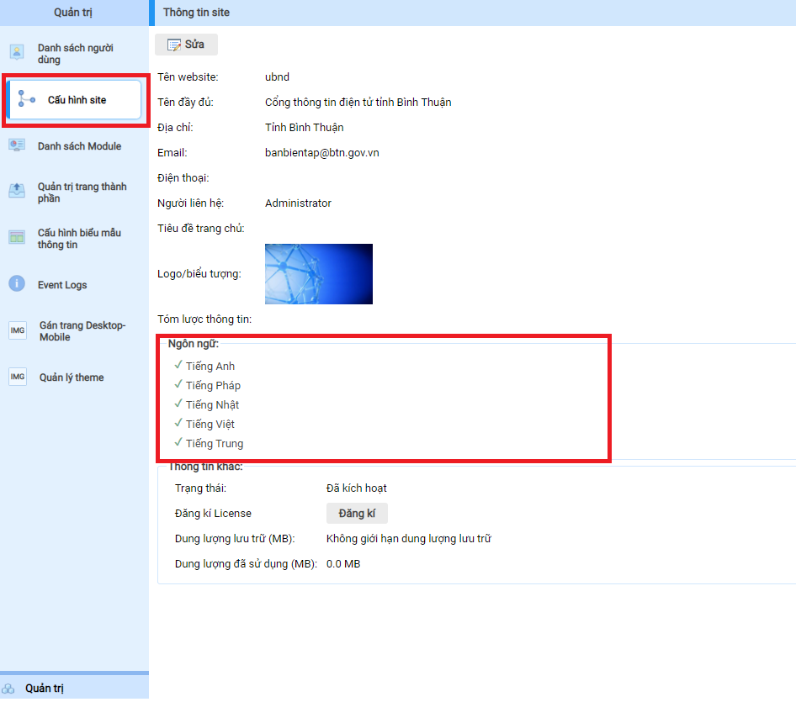
Thiếtlậpngônngữ
Sau khilưuthông tin ngônngữtrên module Menu ngangngoàigiaodiệnsẽhiểnthịcáclácờtheoứngvớicácngônngữđãthiếtlập.
Hìnhảnhngônngữsaukhiđượcthiếtlập
Tiếptheongườiquảntrịtiếnhànhsoạnthảocácnội dung đangônngữchocác module: Banner, Quảntrịchuyênmục, Quảntrị tin tức, Quảntrịquảngcáo.

II. Đangônngữ moduleQuảntrị Banner
Đểthiếtlậpđangônngữchonội dung banner ngườiquảntrịcầntạotrước banner, saukhicó banner ngườidùngchọnnútlệnhtạicộtđangônngữcủadanhsách. Sau khicửasổsoạnthảonội dung hiệnlênngườidùngcóthểlựachọncácngônngữđãcấuhìnhđểthêmcácnội dung phùhợp. Sau mỗingônngữngườidùngcầnchọnnútlệnhCậpnhậtđểlưulạithông tin.
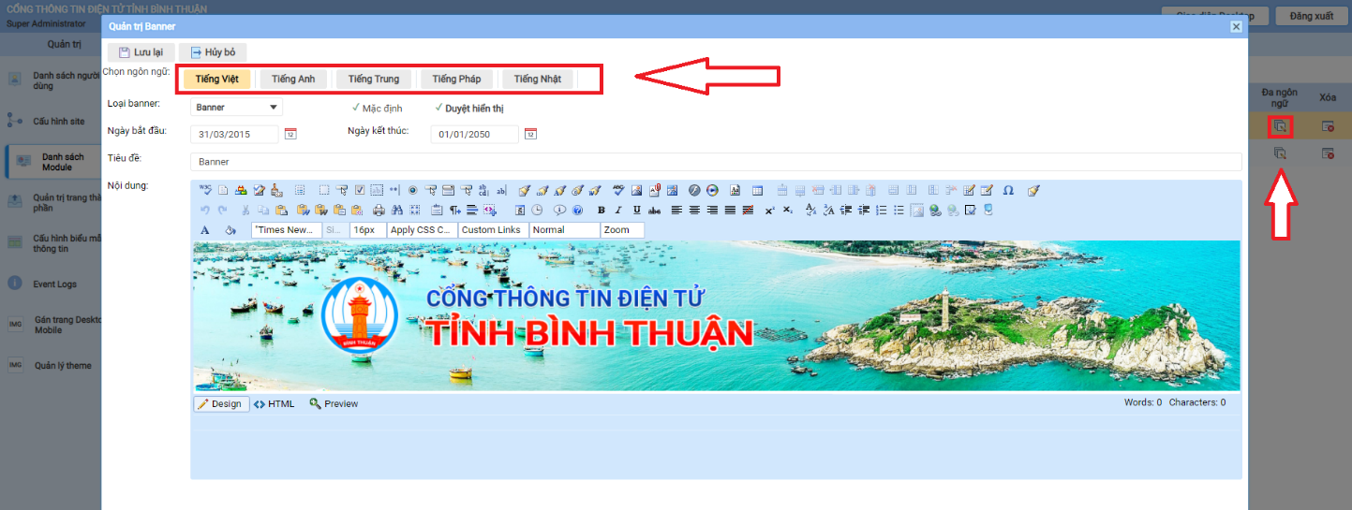
Cửasổđangônngữ module Banner
Kếtquảsaukhisoạnthảonội dung đangônngữ:
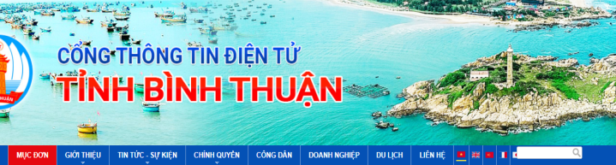 | 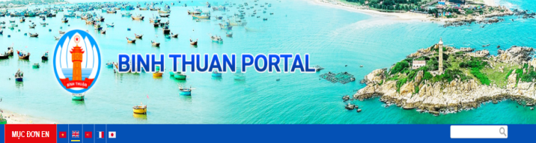
Banner ngônngữTiếngviệt | Banner ngônngữTiếnganh

III. Đangônngữ moduleQuảntrịChuyênmục
Đểthiếtlậpđangônngữchonội dung chuyênmụcngườiquảntrịchọnnútlệnhSửasauđólựachọncácngônngữđãcấuhìnhđểthêmcácnội dung phùhợp. Sau mỗingônngữngườidùngcầnchọnnútlệnhCậpnhậtđểlưulạithông tin.
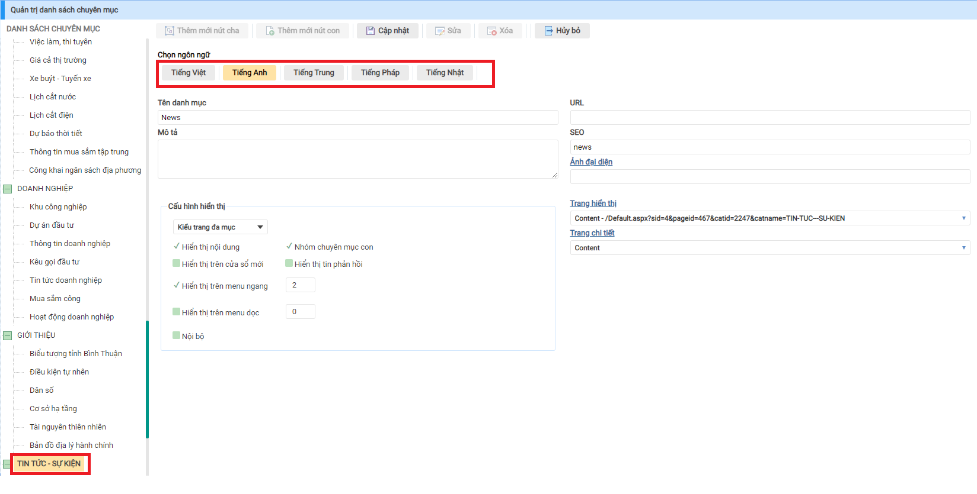
Đangônngữ module Quảntrịchuyênmục
Kếtquảsaukhisoạnthảonội dung đangônngữ:
Menu ngônngữTiếngViệt
Menu ngônngữTiếng Anh

IX. Đangônngữ module Quảntrị tin tức
Đểthiếtlậpđangônngữchonội dung tin tứcngườiquảntrịcầntạotrướcbàiviết, saukhicóbàiviếtngườidùngchọnnútlệnhtạicộtđangônngữcủadanhsách. Sau khicửasổsoạnthảonội dung hiệnlênngườidùngcóthểlựachọncácngônngữđãcấuhìnhđểthêmcácnội dung phùhợp. Sau mỗingônngữngườidùngcầnchọnnútlệnhCậpnhậtđểlưulạithông tin.
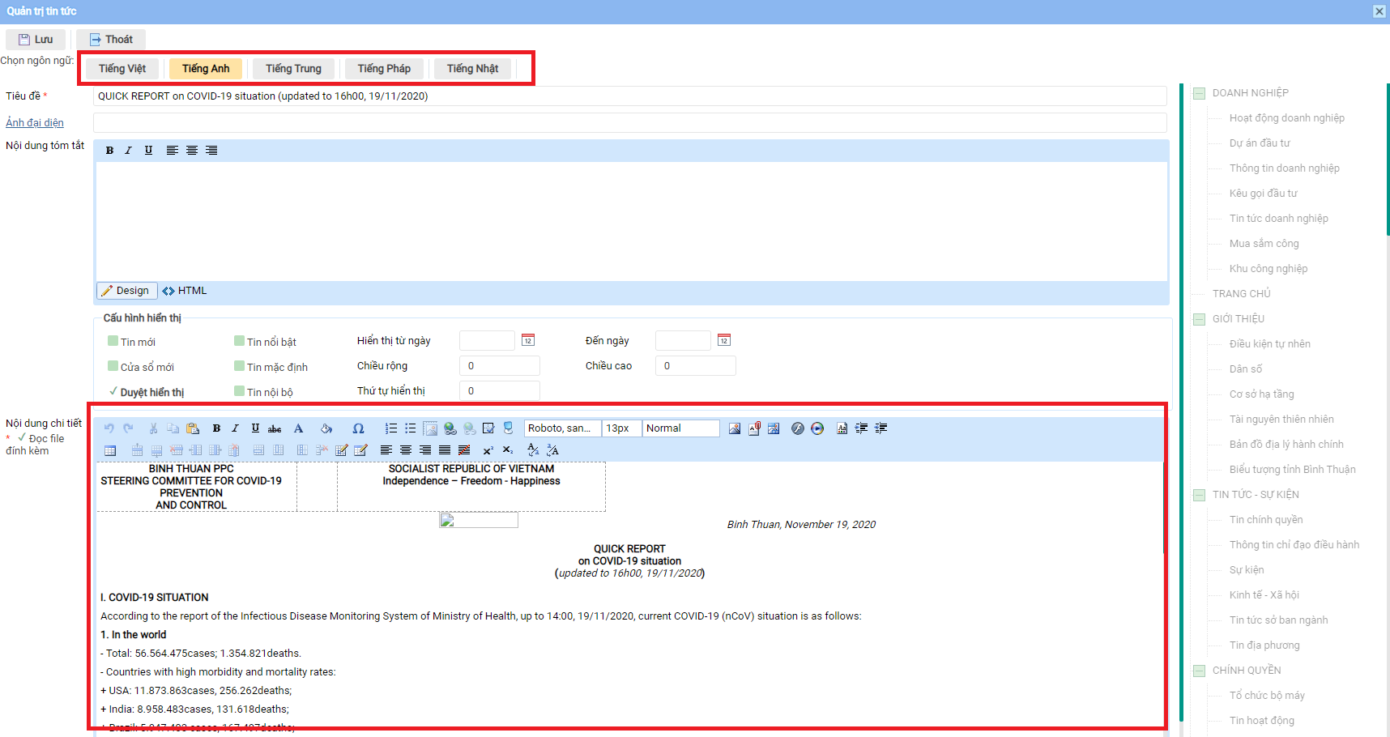
Cửasổsoạnthảođangônngữ
Kếtquảsaukhisoạnthảonội dung đangônngữ:
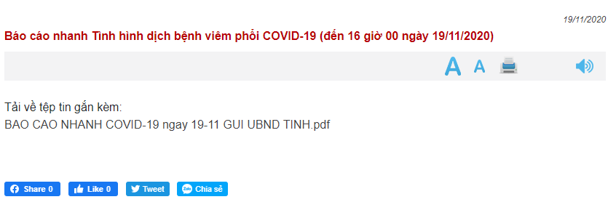
BàiviếtngônngữTiếngViệt
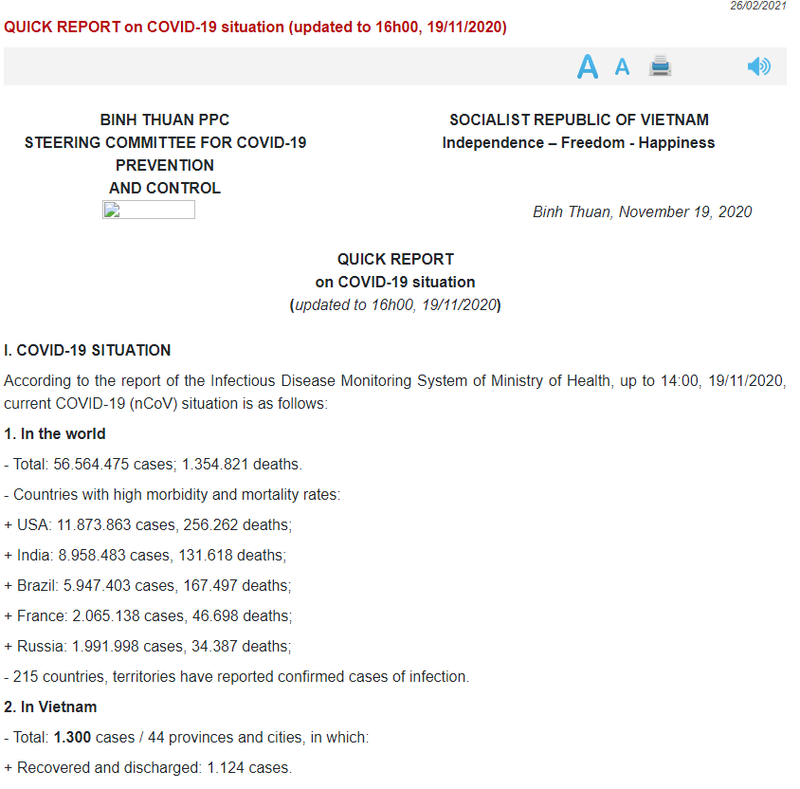
BàiviếtngônngữTiếng Anh

V. Đangônngữ module Quảngcáo
Thao tácsoảnthảonội dung đangônngữnhư module Quảntrị Banner.

